TRƯỜNG ĐẠI HỌC CÔNG NGHỆ KỸ THUẬT THÀNH PHỐ HỒ CHÍ MINH
KHOA CÔNG NGHỆ THÔNG TIN

BÁO CÁO CUỐI KỲ
MÔN MẪU THIẾT KẾ PHẦN MỀM

XÂY DỰNG WEBSITE BÁN QUẦN ÁO
GVHD: THS. NGUYỄN TRẦN THI VĂN
Mã LHP: DEPA330879_03CLC
Học kỳ: II
Năm học: 2025 – 2026
SVTH: NHÓM 10
23110073 | ĐÀO NGUYỄN NHẬT ANH
23110110 | LÊ QUANG HƯNG
23110078 | NGUYỄN THÁI BẢO
23110173 | NGUYỄN ĐOÀN TRƯỜNG VĨ

Thành phố Hồ Chí Minh, tháng 06 năm 2026
TRƯỜNG ĐẠI HỌC CÔNG NGHỆ KỸ THUẬT THÀNH PHỐ HỒ CHÍ MINH
KHOA CÔNG NGHỆ THÔNG TIN

BÁO CÁO CUỐI KỲ
MÔN MẪU THIẾT KẾ PHẦN MỀM

XÂY DỰNG WEBSITE BÁN QUẦN ÁO
GVHD: THS. NGUYỄN TRẦN THI VĂN
Mã LHP: DEPA330879_03CLC
Học kỳ: II
Năm học: 2025 – 2026
SVTH: NHÓM 10
23110073 | ĐÀO NGUYỄN NHẬT ANH
23110110 | LÊ QUANG HƯNG
23110078 | NGUYỄN THÁI BẢO
23110173 | NGUYỄN ĐOÀN TRƯỜNG VĨ

Thành phố Hồ Chí Minh, tháng 06 năm 2026

NHẬN XÉT CỦA GIẢNG VIÊN HƯỚNG DẪN

Thành phố Hồ Chí Minh, ngày……….tháng………năm…………..
Giảng viên ký tên

LỜI CẢM ƠN
Để hoàn thành được đồ án này, nhóm chúng em đã nhận được sự quan tâm, hướng dẫn và hỗ trợ rất lớn từ nhiều phía.
Lời đầu tiên, nhóm xin gửi lời cảm ơn chân thành và sâu sắc nhất đến Thầy Nguyễn Trần Thi Văn giảng viên phụ trách môn học Mẫu thiết kế phần mềm. Trong suốt quá trình học tập và thực hiện đồ án, Thầy đã không chỉ truyền đạt những kiến thức quý báu, những nền tảng lý thuyết vững chắc về phân tích thiết kế hướng đối tượng mà còn luôn nhiệt tình định hướng, hỗ trợ nhóm trong việc lựa chọn và áp dụng hiệu quả các mẫu thiết kế (Design Patterns) vào bài toán thực tế.
Nhóm cũng xin gửi lời cảm ơn đến Ban Giám hiệu cùng toàn thể Quý thầy cô khoa Công nghệ Thông tin đã tạo ra một môi trường học tập chất lượng, giúp chúng em có cơ hội rèn luyện và phát triển kỹ năng chuyên môn cũng như kỹ năng làm việc nhóm.
Mặc dù đã nỗ lực hết sức trong quá trình nghiên cứu, thiết kế và lập trình, nhưng do những hạn chế về mặt thời gian cũng như kinh nghiệm thực tiễn, đồ án chắc chắn vẫn còn những thiếu sót nhất định. Nhóm chúng em rất mong nhận được sự thông cảm và những ý kiến đóng góp quý báu từ Thầy để có thể học hỏi, rút kinh nghiệm và hoàn thiện phần mềm ngày càng tốt hơn.
Chúng em xin trân trọng cảm ơn!

MỤC LỤC

DANH MỤC HÌNH ẢNH

DANH MỤC BẢNG BIỂU

A. PHẦN MỞ ĐẦU 2

1. Giới thiệu 2

2. Lý do chọn đề tài 2

3. Mục tiêu 2

4. Phạm vi 3

5. Phương pháp 3

PHẦN NỘI DUNG 5

Chương 1. Khảo sát hiện trạng và xác định yêu cầu 5

1.1. Mục đích khảo sát 5

1.2. Phương pháp khảo sát 5

1.3. Khảo sát hệ thống YODY (yody.vn) 6

1.3.1. Trang chủ (Homepage) 6

1.3.2. Trang danh mục sản phẩm 8

1.3.3. Trang chi tiết sản phẩm 10

1.3.4. Tính năng nổi bật 11

1.3.5. Điểm hạn chế 11

1.4. Khảo sát hệ thống COOLMATE (coolmate.me) 12

1.4.1. Trang chủ (Homepage) 12

1.4.2. Trang danh mục sản phẩm 14

1.4.3. Trang chi tiết sản phẩm 15

1.4.4. Tính năng nổi bật 18

1.4.5. Hạn chế 18

CHƯƠNG 2: PHÂN TÍCH VÀ MÔ HÌNH HÓA YÊU CẦU 20

2.1. Yêu cầu chức năng 20

2.1.1. Yêu cầu chức năng nghiệp vụ 20

2.1.2. Yêu cầu chức năng hệ thống 31

2.2. Yêu cầu phi chức năng / Yêu cầu chất lượng 33

CHƯƠNG 3: MÔ HÌNH HÓA 36

3.1. Lược đồ Use Case tổng quát 36

3.2. Mô tả chi tiết các Use Case 37

3.2.1. Module tài khoản & xác thực 37

3.2.2. Module sản phẩm & danh mục 49

3.2.3. Module đơn hàng và giỏ hàng 62

3.2.4. Module đánh giá, voucher, wishlist, thống kê và nội dung 73

3.3. Lược đồ tuần tự của một số use case chính 87

3.3.1. Use case 04 - Quên mật khẩu 87

3.3.2. Use case 14 - Xem chi tiết sản phẩm 89

3.3.3. Usecase 15 - Thêm sản phẩm mới 90

3.3.4. Usecase 17 - Thêm sản phẩm vào giỏ hàng 91

3.3.5. Usecase 20 - Đặt hàng và thanh toán 93

CHƯƠNG 4: THIẾT KẾ HỆ THỐNG 99

4.1. Class Diagram cho việc xử lý 3-5 usecase chính 99

4.2. ERD 100

4.2.1. Bảng activity_logs 100

4.2.2. Bảng addresses 101

4.2.3. Bảng banners 103

4.2.4. Bảng cart_items 104

4.2.5. Bảng categories 104

4.2.6. Bảng checkout_sessions 105

4.2.7. Bảng collections 108

4.2.8. Bảng inventory_reservations 109

4.2.9. membership_tiers 111

4.2.10. Bảng order_items 112

4.2.11. order_status_histories 113

4.2.12. Bảng orders 114

4.2.13. Bảng payment_attemps 117

4.2.14. Bảng payment 119

4.2.15. product_variants 120

4.2.16. Bảng products 122

4.2.17. Bảng review_images 124

4.2.18. Bảng reviews 125

4.2.19. Bảng users 127

4.2.20. Bảng voucher_reservations 129

4.2.21. Bảng vouchers 130

4.2.22. Bảng wishlist 132

4.3. Thiết kế giao diện 133

4.3.1. Trang đăng nhập 133

4.3.2. Trang đăng ký 135

4.3.3. Trang quên mật khẩu 136

CHƯƠNG 5: ÁP DỤNG MẪU THIẾT KẾ 138

5.1. Nhóm mẫu thiết kế khởi tạo (Creational Patterns) 138

5.1.1. Singleton Pattern 138

5.1.2. Builder Pattern 138

5.1.3. Factory Method Pattern 139

5.2. Nhóm mẫu thiết kế cấu trúc (Structural Patterns) 139

5.2.1. Adapter Pattern 139

5.2.2. Facade Pattern 139

5.2.3. Composite Pattern 140

5.2.4. Proxy Pattern 140

5.3. Nhóm mẫu thiết kế hành vi (Behavioral Patterns) 141

5.3.1. State Pattern 141

5.3.2. Strategy Pattern 141

5.3.3. Observer Pattern 142

5.3.4. Template Method Pattern 142

5.3.5. Command Pattern 142

5.3.6. Chain of Responsibility 143

5.3.7. Visitor Pattern 143

5.4. Các mẫu thiết kế kiến trúc & dữ liệu (Architecture & Data Patterns) 144

5.4.1. Reservation Pattern 144

5.4.2. Repository Pattern 144

5.4.3. Unit of Work Pattern 144

5.4.4. Specification Pattern 145

5.4.5. DTO Pattern 145

5.4.6. Policy Pattern 146

C. PHẦN KẾT LUẬN 147

1. Kết quả đạt được 147

1.1. Về mặt kiến thức 147

1.2. Về mặt kỹ năng 147

1.3. Về mặt sản phẩm 148

2. Những mặt hạn chế 148

3. Hướng phát triển tương lai 149

TÀI LIỆU THAM KHẢO 150

DANH MỤC HÌNH ẢNH
Hình 1. 1. Homepage của website yody.vn 5
Hình 1. 2. Danh mục sản phẩm của website yody.vn 6
Hình 1. 3. Hình ảnh sản phẩm trên Homepage của website yody.vn 6
Hình 1. 4. Footer của website yody.vn 7
Hình 1. 5. Sản phẩm thuộc danh mục áo polo nam trên website yody.vn (1) 8
Hình 1. 6. Sản phẩm thuộc danh mục áo polo nam trên website yody.vn (2) 8
Hình 1. 7. Trang chi tiết sản phẩm trên website yody.vn (1) 9
Hình 1. 8. Trang chi tiết sản phẩm trên website yody.vn (2) 9
Hình 1. 9. Hình ảnh homepage trên website coolmate.me (1) 11
Hình 1. 10. Hình ảnh homepage trên website coolmate.me (2) 12
Hình 1. 11. Hình ảnh homepage trên website coolmate.me (3) 12
Hình 1. 12. Hình ảnh danh mục áo polo nam trên website coolmate.me 13
Hình 1. 13. Hình ảnh các sản phẩm thuộc danh mục áo polo nam trên website coolmate.me 13
Hình 1. 14. Hình ảnh trang chi tiết sản phẩm trên website coolmate.me (1) 14
Hình 1. 15. Hình ảnh trang chi tiết sản phẩm trên website coolmate.me (2) 15
Hình 1. 16. Sticky Buy Bar và vùng đánh giá sản phẩm trên website coolmate.me 16
Hình 1. 17. Hình ảnh gợi ý sản phẩm dựa trên nhiều tiêu chí trên website coolmate.me 17
Hình 3. 1. Usecase tổng quát của hệ thống 36
Hình 3. 2. Sequence digram tổng quát cho use case 04 - quên mật khẩu 88
Hình 3. 3. Sequence Diagram Require reset password 88
Hình 3. 4. Sequence Diagram Reset password 89
Hình 3. 5. Sequence diagram cho use case 14 - xem chi tiết sản phẩm 90
Hình 3. 6. Sequence Diagram cho usecase Thêm sản phẩm mới 91
Hình 3. 7. Sequence Diagram cho thêm sản phẩm vào giỏ hàng - phần 1 92
Hình 3. 8. Sequence diagram cho thêm sản phẩm vào giỏ hàng - phần 2 93
Hình 3. 9. Sequence Diagram cho use case đặt hành - phần 1 94
Hình 3. 10. Sequence Diagram cho use case đặt hàng - phần 2 95
Hình 3. 11. Sequence Diagram cho use case thanh toán - phần 1 96
Hình 3. 12. Sequence diagram cho use case thanh toán - phần 2 97
Hình 3. 13. Sequence Diagram cho use case thanh toán - phần 3 98
Hình 4. 1. Class Diagram cho usecase 98
Hình 4. 2. ERD cho hệ thống 99

DANH MỤC BẢNG BIỂU
Bảng 1. 1. Danh sách hệ thống dùng để khảo sát 5
Bảng 1. 2. Điểm hạn chế của YODY 12
Bảng 1. 3. Hạn chế của Coolmate 19
Bảng 2. 1. Bảng chức năng nghiệp vụ của Quản trị viên 22
Bảng 2. 2. Bảng chức năng nghiệp vụ của nhân viên cửa hàng 24
Bảng 2. 3. Bảng chức năng nghiệp vụ của Khách hàng đã đăng ký 27
Bảng 2. 4. Danh sách các quy định / công thức 30
Bảng 2. 5. Danh sách yêu cầu chức năng hệ thống 33
Bảng 2. 6. Danh sách yêu cầu chất lượng / phi chức năng 35

A. PHẦN MỞ ĐẦU

1. Giới thiệu
Trong bối cảnh công nghệ thông tin phát triển mạnh mẽ và thói quen mua sắm của người tiêu dùng ngày càng dịch chuyển sang các nền tảng trực tuyến, thương mại điện tử đã trở thành một xu hướng tất yếu, đặc biệt là trong lĩnh vực thời trang. Một hệ thống phần mềm quản lý cửa hàng quần áo trực tuyến không chỉ giúp doanh nghiệp mở rộng thị trường, tăng cường khả năng tiếp cận khách hàng mà còn tối ưu hóa quy trình quản lý bán hàng. Để hệ thống có thể hoạt động ổn định, dễ dàng bảo trì và mở rộng trong tương lai, việc áp dụng các nguyên lý phân tích thiết kế hướng đối tượng và các mẫu thiết kế phần mềm (Design Patterns) là vô cùng cần thiết.

2. Lý do chọn đề tài
Hiện nay, các cửa hàng kinh doanh thời trang quy mô vừa và nhỏ thường gặp khó khăn trong việc quản lý đồng bộ từ khâu sản phẩm (kích cỡ, màu sắc), kho hàng đến quy trình đặt hàng và thanh toán. Nhiều phần mềm hiện có thường được xây dựng với kiến trúc cứng nhắc, dẫn đến chi phí bảo trì cao và khó khăn khi cần tích hợp thêm các tính năng mới (như cổng thanh toán trực tuyến mới, các chiến dịch khuyến mãi phức tạp). Nhận thấy được những thách thức đó, nhóm quyết định chọn đề tài “Xây dựng website bán quần áo". Đề tài này là cơ hội thực tiễn để nhóm vận dụng các kiến thức đã học trong môn Mẫu thiết kế phần mềm, từ đó xây dựng một hệ thống có kiến trúc linh hoạt, dễ dàng mở rộng và tái sử dụng mã nguồn.

3. Mục tiêu
Về mặt lý thuyết: Hiểu và áp dụng thành thạo phương pháp phân tích thiết kế hướng đối tượng (OOAD), quy trình thiết kế UML và đặc biệt là cách vận dụng các mẫu thiết kế phần mềm (Design Patterns) để giải quyết các vấn đề thiết kế cụ thể trong dự án.
Về mặt thực tiễn: Phân tích, thiết kế và cài đặt thành công một website bán quần áo trực tuyến với các chức năng cốt lõi như: quản lý sản phẩm, quản lý người dùng, xử lý giỏ hàng, đặt hàng và thanh toán. Hệ thống phải đảm bảo tính linh hoạt, khả năng bảo trì cao và dễ dàng nâng cấp (ví dụ: áp dụng pattern Strategy cho thanh toán, State cho trạng thái đơn hàng, Observer cho thông báo).

4. Phạm vi
Đối tượng quản lý: Khách hàng (người mua), Nhân viên/Quản trị viên (người bán).
Chức năng chính:
Dành cho Khách hàng: Đăng ký, đăng nhập, tìm kiếm/xem chi tiết sản phẩm, quản lý giỏ hàng, đặt hàng và thanh toán trực tuyến.
Dành cho Quản trị viên: Quản lý danh mục sản phẩm (thêm, sửa, xóa, phân loại kích cỡ/màu sắc), quản lý đơn hàng (cập nhật trạng thái), quản lý người dùng và xem thống kê doanh thu.
Giới hạn đề tài: Phần mềm tập trung chủ yếu vào việc trình bày kiến trúc phần mềm và áp dụng Design Patterns ở tầng xử lý logic (Backend/Business Logic). Các yếu tố như tối ưu hóa hiệu năng diện rộng hay bảo mật nâng cao sẽ không đi sâu phân tích trong khuôn khổ đồ án này.

5. Phương pháp
Khảo sát và thu thập yêu cầu: Phân tích quy trình nghiệp vụ thực tế của một vài cửa hàng thời trang trực tuyến thông qua các tài liệu mẫu và kịch bản thực tế.
Phân tích và thiết kế hệ thống:
Sử dụng ngôn ngữ mô hình hóa thống nhất (UML) để xây dựng các biểu đồ: Biểu đồ Use Case (Tổng quan & Chi tiết), Biểu đồ Tuần tự (Sequence Diagram), Biểu đồ Lớp (Class Diagram).
Sử dụng phương pháp thiết kế hướng đối tượng (OOAD).
Áp dụng Mẫu thiết kế phần mềm (Design Patterns): Nghiên cứu các vấn đề thường gặp trong hệ thống (như khởi tạo đối tượng phức tạp, xử lý thuật toán thanh toán, quản lý trạng thái đơn hàng) và lựa chọn áp dụng ít nhất 03 mẫu thiết kế phù hợp (ví dụ: Singleton, Strategy, Factory Method, State, Observer) để giải quyết vấn đề.
Cài đặt và kiểm thử: Viết mã nguồn (source code) theo đúng thiết kế, kết hợp kiểm thử các luồng chức năng chính (Happy Path) để đảm bảo phần mềm hoạt động đúng nghiệp vụ.

PHẦN NỘI DUNG

Chương 1. Khảo sát hiện trạng và xác định yêu cầu

1.1. Mục đích khảo sát
Nhằm phục vụ cho việc phân tích và thiết kế hệ thống “Website bán quần áo”, nhóm tiến hành khảo sát hiện trạng các hệ thống thương mại điện tử thời trang đang hoạt động trên thị trường Việt Nam. Mục tiêu của quá trình khảo sát bao gồm: tìm hiểu các tính năng phổ biến mà một website bán quần áo cần có; nhận diện các tính năng nổi bật, khác biệt của từng hệ thống; phát hiện các điểm hạn chế hoặc tính năng còn thiếu sót. Từ đó đề xuất danh sách yêu cầu cho phần mềm của nhóm, đảm bảo vừa đáp ứng các chức năng cơ bản, vừa có tính năng cải tiến và sáng tạo.

1.2. Phương pháp khảo sát
Nhóm tiến hành khảo sát bằng phương pháp quan sát trực tiếp (direct observation) trên giao diện website của 2 hệ thống bán quần áo trực tuyến tiêu biểu tại Việt Nam:
STT | Tên hệ thống | Địa chỉ website | Đối tượng khách hàng chính
1 | YODY | https://yody.vn | Gia đình, nam nữ, trẻ em
2 | Coolmate | https://coolmate.me | Nam nữ, phong cách tối giản
Bảng 1. 1. Danh sách hệ thống dùng để khảo sát
Các tiêu chí khảo sát bao gồm: giao diện chính (trang chủ, trang danh mục, trang chi tiết sản phẩm). Các tính năng dành cho khách hàng (người dùng cuối). Các tính năng hỗ trợ mua sắm (tìm kiếm, lọc, giỏ hàng, thanh toán). Chính sách bán hàng (đổi trả, giao hàng, bảo hành). Tính năng nổi bật và điểm hạn chế.

1.3. Khảo sát hệ thống YODY (yody.vn)
YODY là một trong những chuỗi thời trang phổ thông lớn nhất Việt Nam, với hệ thống hơn 272 cửa hàng trên toàn quốc. Website yody.vn đóng vai trò là kênh bán hàng trực tuyến chính thức, tích hợp chặt chẽ với hệ thống cửa hàng vật lý theo mô hình omni-channel (bán hàng đa kênh). Địa chỉ website: https://yody.vn. Đối tượng khách hàng: Nam, nữ, trẻ em, gia đình. Về mô hình kinh doanh thì là thương hiệu tự sản xuất – bán hàng trực tiếp (D2C). Một số đặc trưng có thể thấy là ứng dụng công nghệ vải mới (Nano, Bamboo, Café), phân khúc giá tầm trung.

1.3.1. Trang chủ (Homepage)
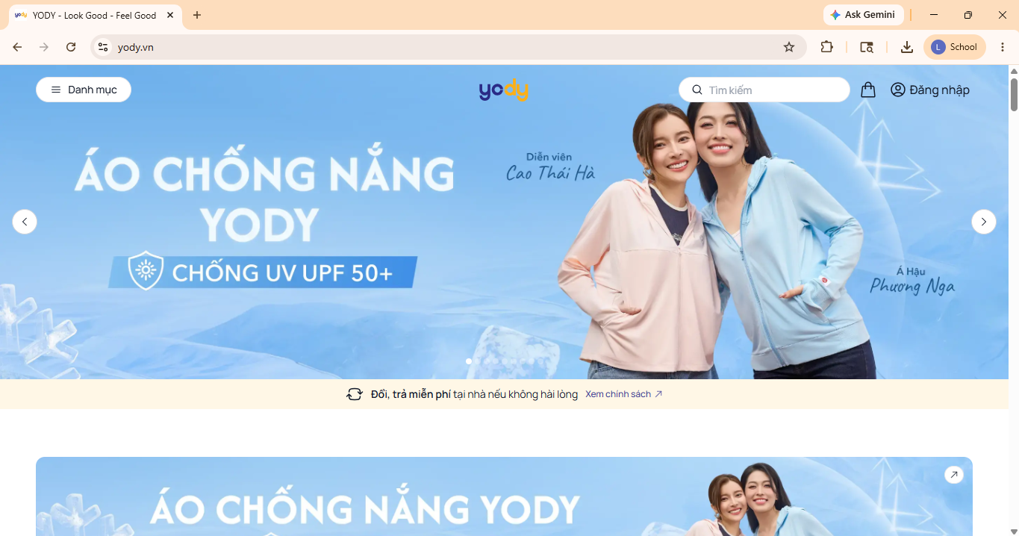
Hình 1. 1. Homepage của website yody.vn
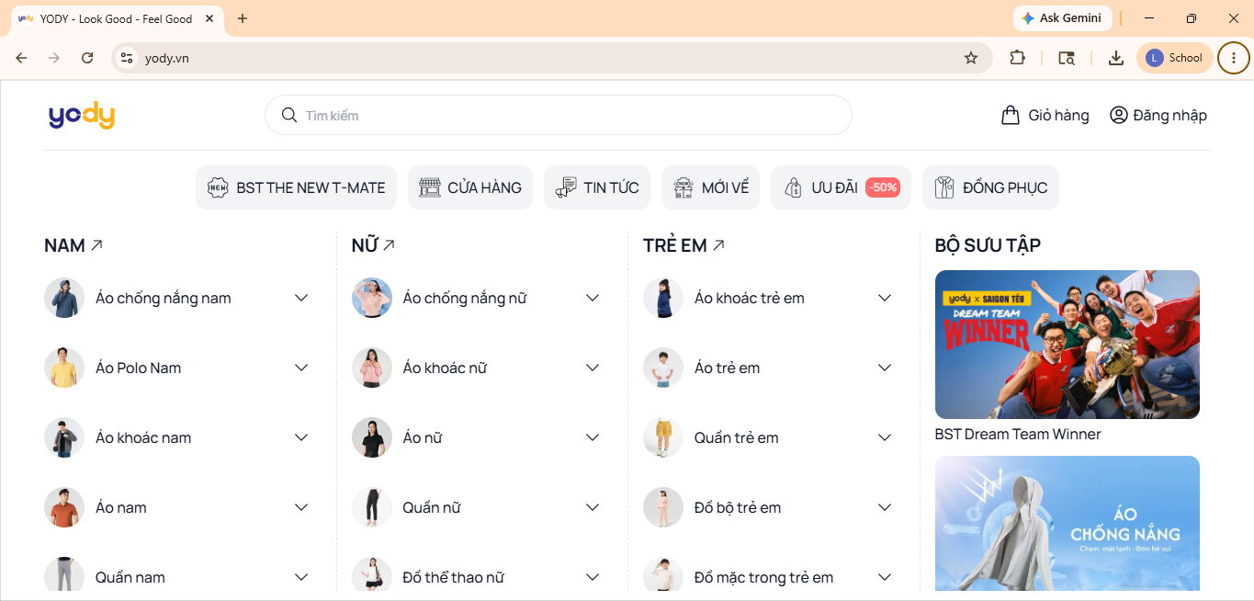
Hình 1. 2. Danh mục sản phẩm của website yody.vn
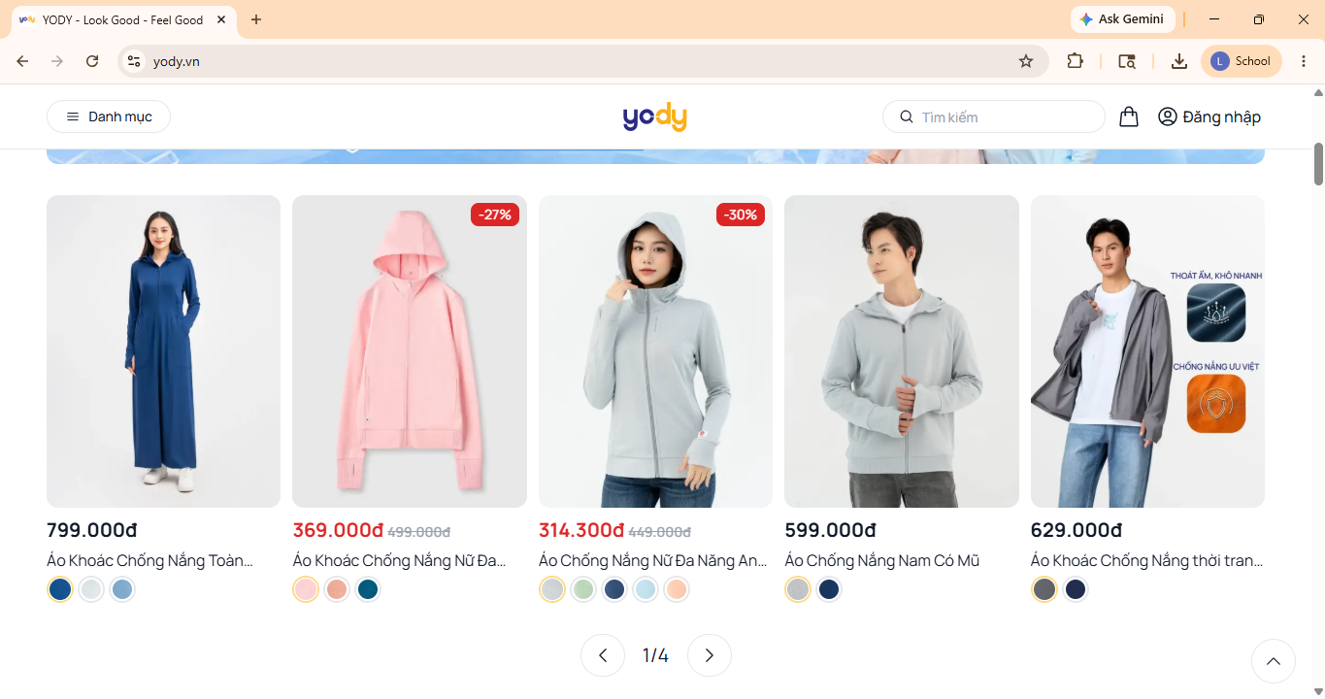
Hình 1. 3. Hình ảnh sản phẩm trên Homepage của website yody.vn
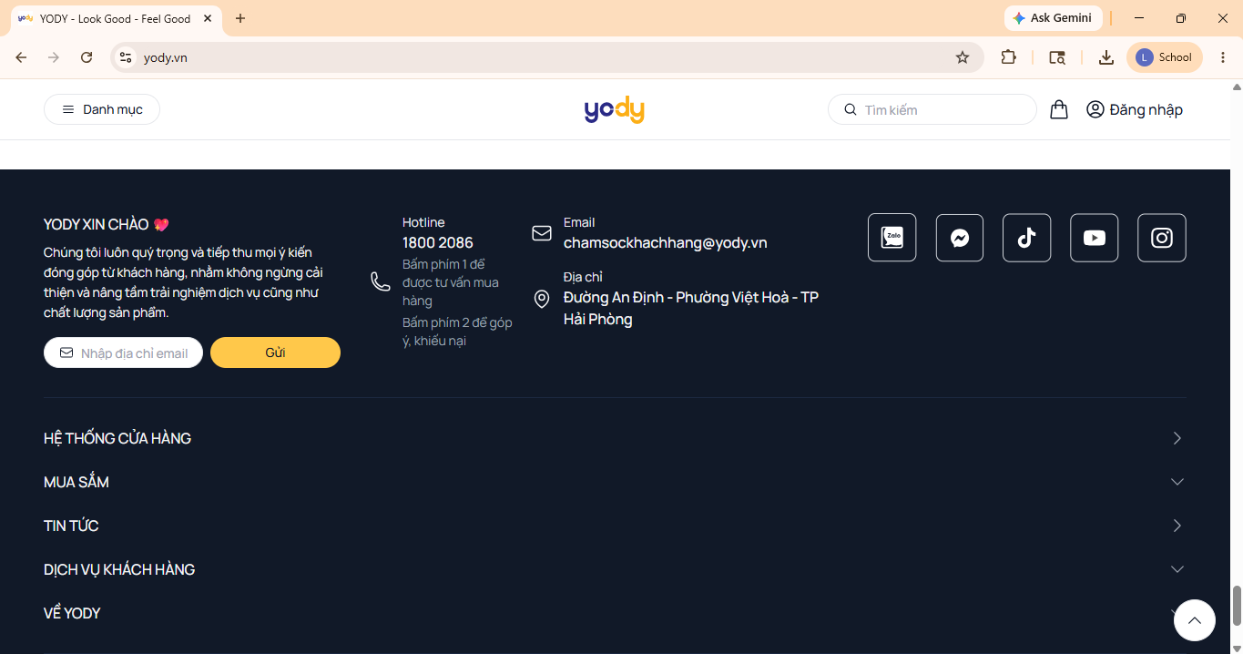
Hình 1. 4. Footer của website yody.vn
Về mặt thiết kế thì sử dụng giao diện hiện đại, sử dụng tông màu nhận diện thương hiệu (vàng – xanh dương), bố cục rõ ràng. Banner chính với Slider quảng cáo với hình ảnh bắt mắt, cập nhật bộ sưu tập mới và chương trình khuyến mãi.
Thanh điều hướng (Navigation Bar): phân chia theo đối tượng bao gồm Nam – Nữ – Trẻ em, kèm theo các liên kết nhanh: *BST (Bộ sưu tập), Cửa hàng, Tin tức, Mới về, Ưu đãi -50%, Đồng phục*. Mỗi danh mục chính có menu con chi tiết (Áo polo, Áo khoác, Áo chống nắng, Quần,...). Phần nội dung chính: Hiển thị sản phẩm mới, sản phẩm bán chạy, bộ sưu tập theo mùa. Footer: Thông tin công ty, chính sách, liên kết mạng xã hội, kênh hỗ trợ.

1.3.2. Trang danh mục sản phẩm
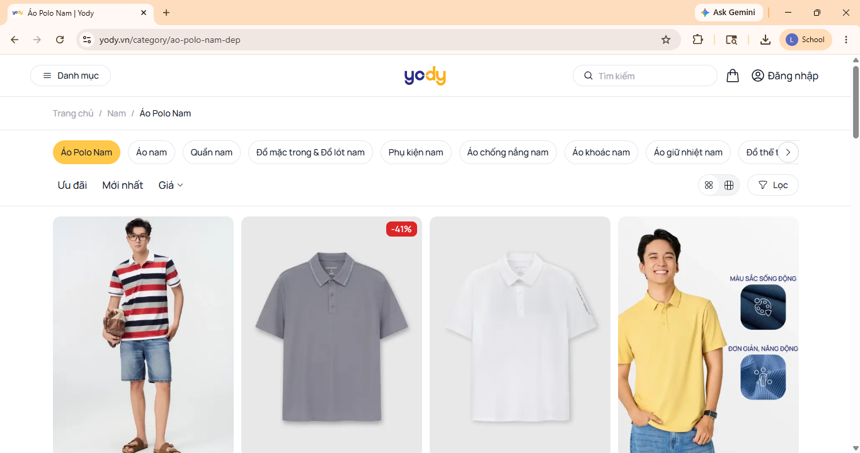
Hình 1. 5. Sản phẩm thuộc danh mục áo polo nam trên website yody.vn (1)
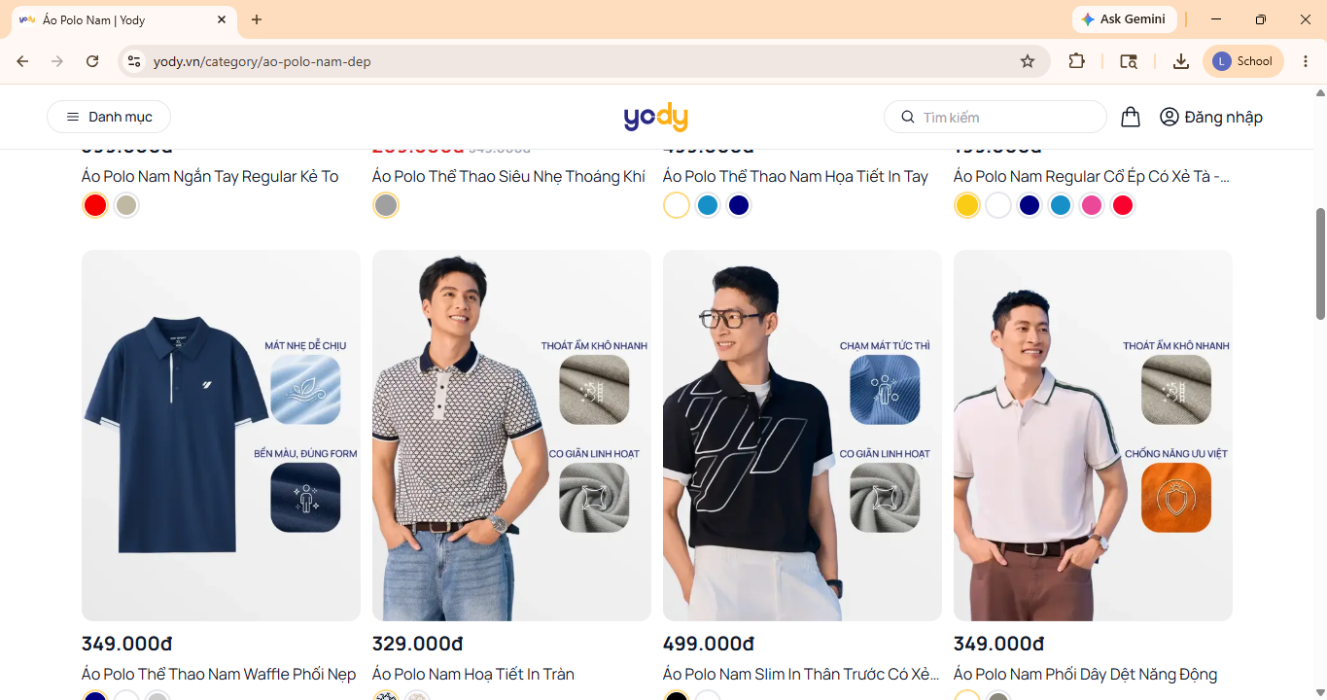
Hình 1. 6. Sản phẩm thuộc danh mục áo polo nam trên website yody.vn (2)
Hiển thị danh sách sản phẩm dạng lưới (grid), mỗi sản phẩm có hình ảnh, tên, giá gốc, giá giảm. Về bộ lọc (Filter) thì hỗ trợ lọc theo kích cỡ, màu sắc, chất liệu, mức giá, kiểu dáng. Sắp xếp (Sort): Theo giá (tăng/giảm), mới nhất, ưu đãi.

1.3.3. Trang chi tiết sản phẩm
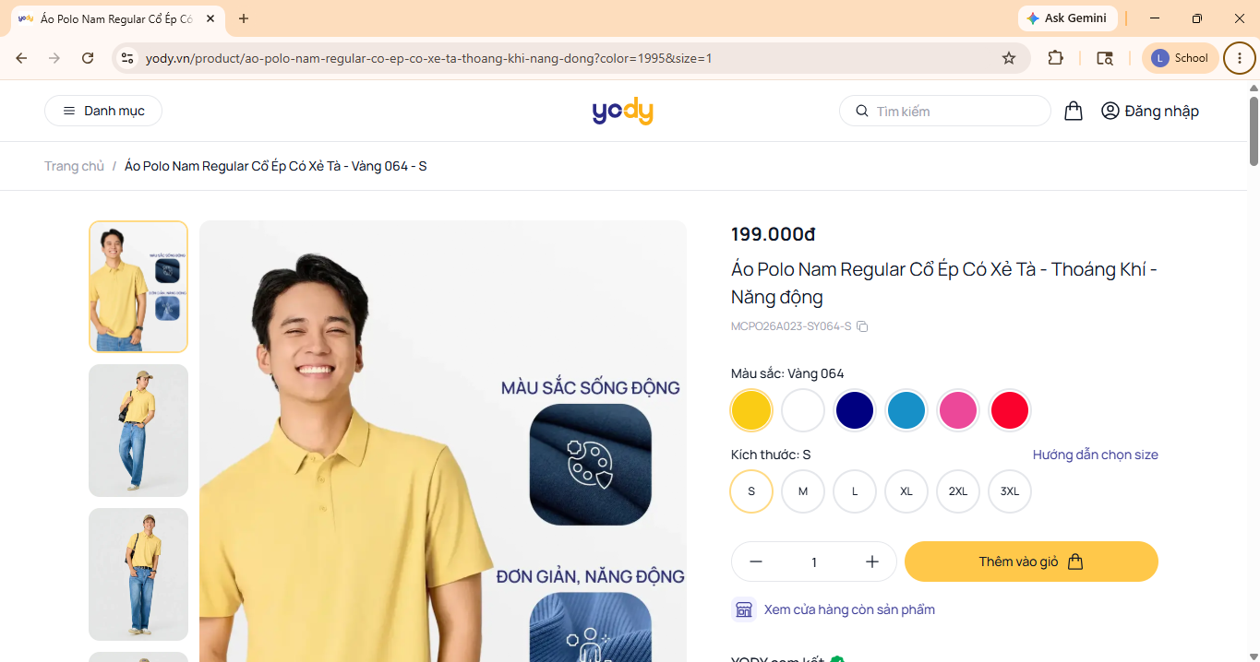
Hình 1. 7. Trang chi tiết sản phẩm trên website yody.vn (1)
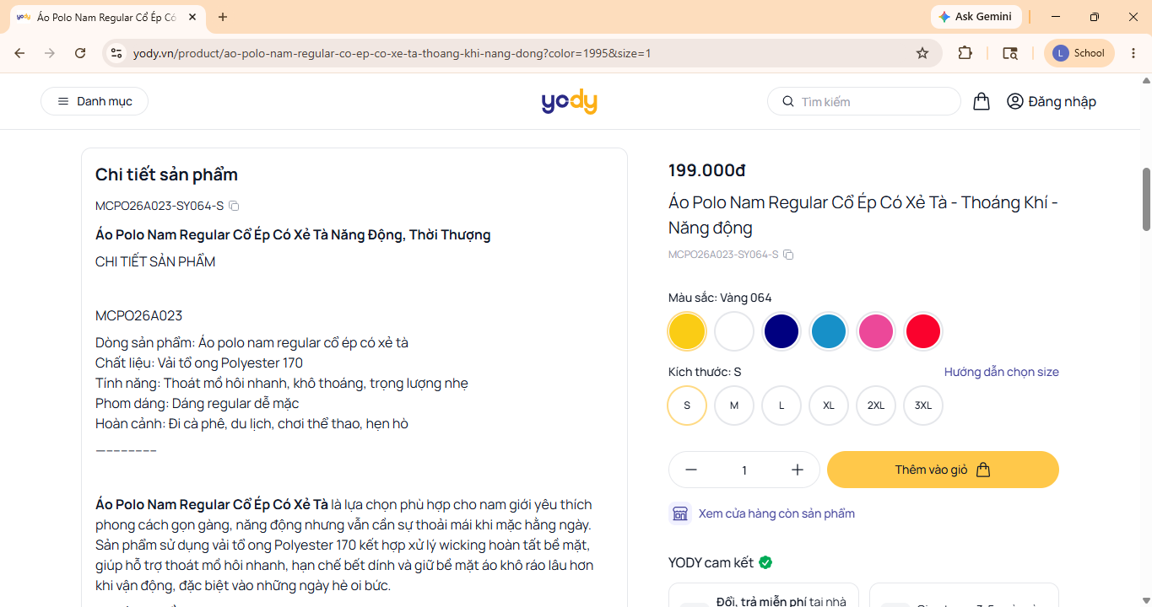
Hình 1. 8. Trang chi tiết sản phẩm trên website yody.vn (2)
Hình ảnh sản phẩm có chất lượng cao, nhiều góc chụp, có ảnh người mẫu mặc thực tế. Thông tin chi tiết thì có tên sản phẩm, giá bán, mô tả chất liệu, công nghệ vải, hướng dẫn bảo quản. Có vùng để chọn size và màu với giao diện trực quan, hiển thị ô màu sắc và bảng size.
Có bảng quy đổi kích cỡ (Size Guide) để hướng dẫn chọn size cho phù hợp theo giới tính, loại đồ. Kiểm tra tồn kho với tính năng “Xem cửa hàng còn sản phẩm” giúp kiểm tra tồn kho tại cửa hàng gần nhất.

1.3.4. Tính năng nổi bật
Công nghệ vải đặc trưng: YODY chú trọng giới thiệu công nghệ vải (Nano, Bamboo, Café, Pima) ngay trên trang sản phẩm, giúp khách hàng hiểu rõ chất liệu trước khi mua. Kết nối đa kênh (Omni-channel): Website liên kết trực tiếp với hệ thống cửa hàng vật lý, hỗ trợ mua online - nhận tại cửa hàng, kiểm tra tồn kho tại cửa hàng gần nhất. Chính sách đổi trả linh hoạt: Cho phép đổi trả trong 15 ngày, khách hàng được thử đồ trước khi thanh toán với đơn hàng online.

1.3.5. Điểm hạn chế
STT | Điểm hạn chế | Mô tả chi tiết
1 | Không có hệ thống đánh giá sản phẩm | Trang chi tiết sản phẩm không hiển thị rating sao hay bình luận từ khách hàng
2 | Không có Wishlist (Yêu thích) | Không có nút lưu sản phẩm yêu thích để xem lại sau
3 | Không có sản phẩm gợi ý / liên quan | Trang chi tiết không hiển thị sản phẩm tương tự hay sản phẩm đề xuất
4 | Chưa có tính năng gợi ý bằng AI | Chưa phân tích hành vi cá nhân để gợi ý sản phẩm phù hợp
5 | Tính năng so sánh sản phẩm chưa có | Khách hàng không thể so sánh trực tiếp hai hoặc nhiều sản phẩm cùng lúc
Bảng 1. 2. Điểm hạn chế của YODY

1.4. Khảo sát hệ thống COOLMATE (coolmate.me)
Coolmate là thương hiệu thời trang nổi bật tại Việt Nam, hoạt động theo mô hình D2C (Direct-to-Consumer) - tự thiết kế, sản xuất và bán hàng trực tiếp đến người tiêu dùng qua website. Coolmate được biết đến với phong cách tối giản, tập trung vào trải nghiệm mua sắm tiện lợi và nhanh chóng. Địa chỉ website: https://coolmate.me. Về đối tượng khách hàng thì trước đây chủ yếu là hướng đến nam giới, hiện tại đã mở thêm cho nữ giới. Mô hình kinh doanh thực hiện theo D2C – Tự sản xuất, bán trực tiếp. Đặc trưng: Lấy công nghệ làm cốt lõi vận hành, chính sách đổi trả 60 ngày đột phá.

1.4.1. Trang chủ (Homepage)
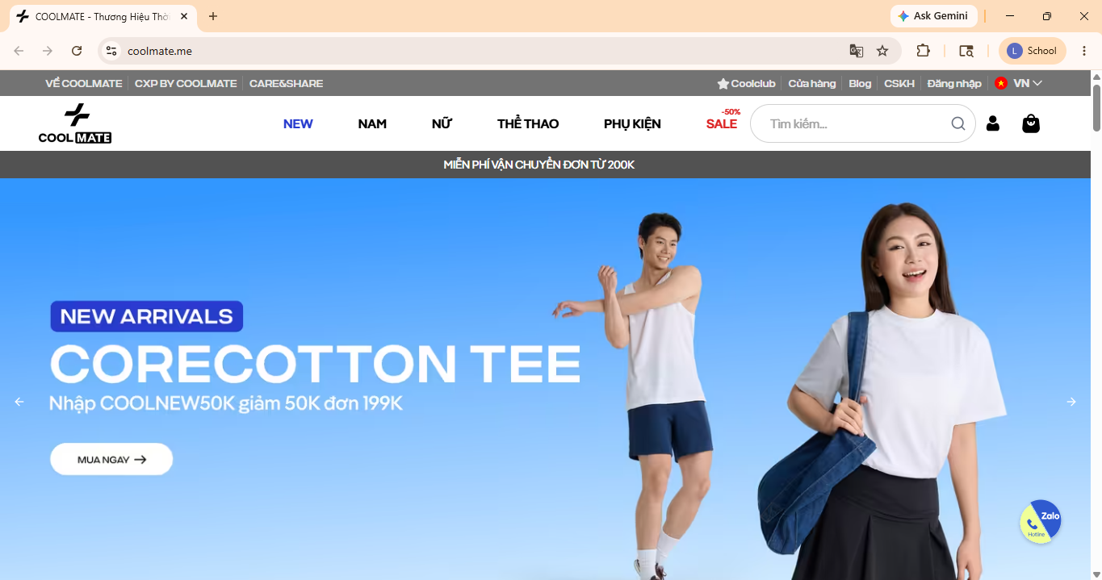
Hình 1. 9. Hình ảnh homepage trên website coolmate.me (1)
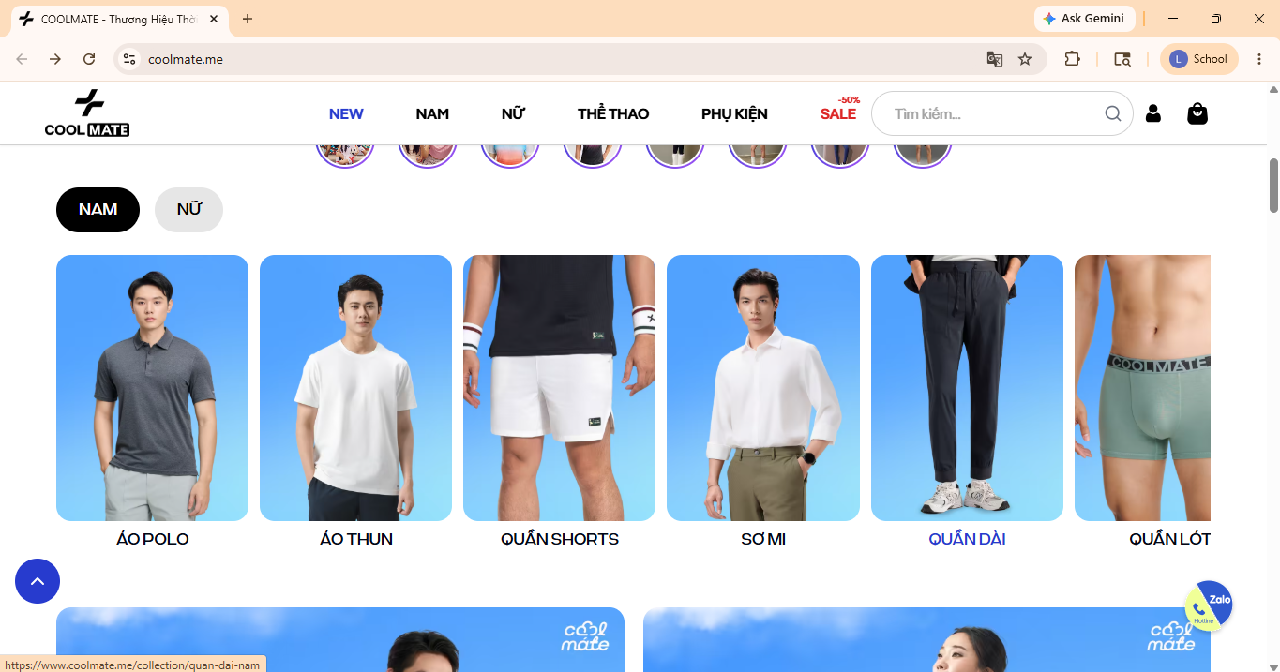
Hình 1. 10. Hình ảnh homepage trên website coolmate.me (2)
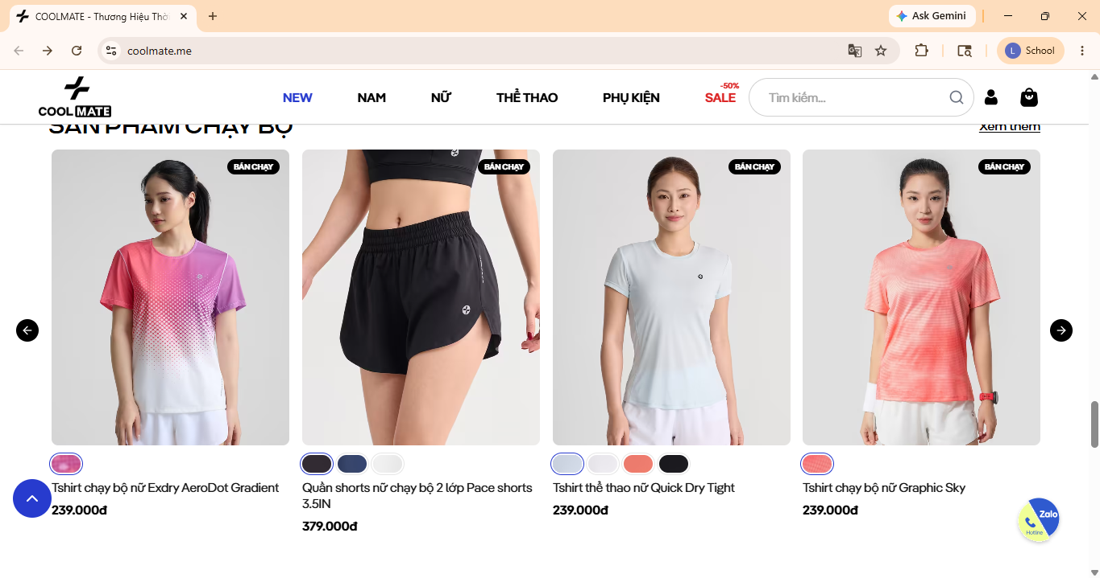
Hình 1. 11. Hình ảnh homepage trên website coolmate.me (3)
Về mặt thiết kế thì sử dụng phong cách tối giản (minimalist), bố cục sạch sẽ, hình ảnh sản phẩm chất lượng cao, tốc độ tải trang nhanh. Thanh trên cùng (Top bar): Bên trái có các kênh thương hiệu (Về Coolmate, CXP by Coolmate, Care & Share); bên phải có tiện ích (CoolClub, Cửa hàng, Blog, CSKH, Đăng nhập, chuyển đổi ngôn ngữ VN/EN). Thanh điều hướng chính (Main Nav): Logo ở giữa bên trái, các danh mục chính: NEW, NAM, NỮ, THỂ THAO, PHỤ KIỆN, SALE (-50%). Widget tương tác: Nút gọi điện / Zalo Chat nổi và widget hỗ trợ khách hàng ở góc phải dưới.

1.4.2. Trang danh mục sản phẩm
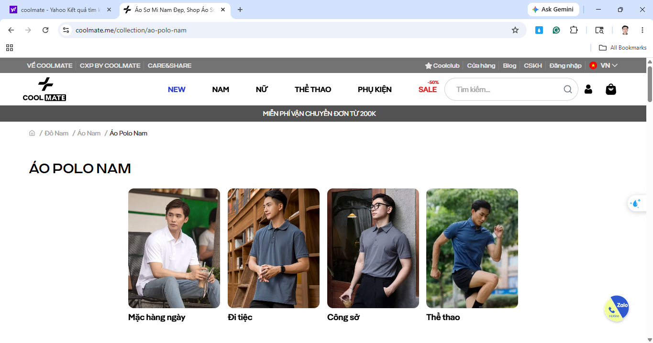
Hình 1. 12. Hình ảnh danh mục áo polo nam trên website coolmate.me
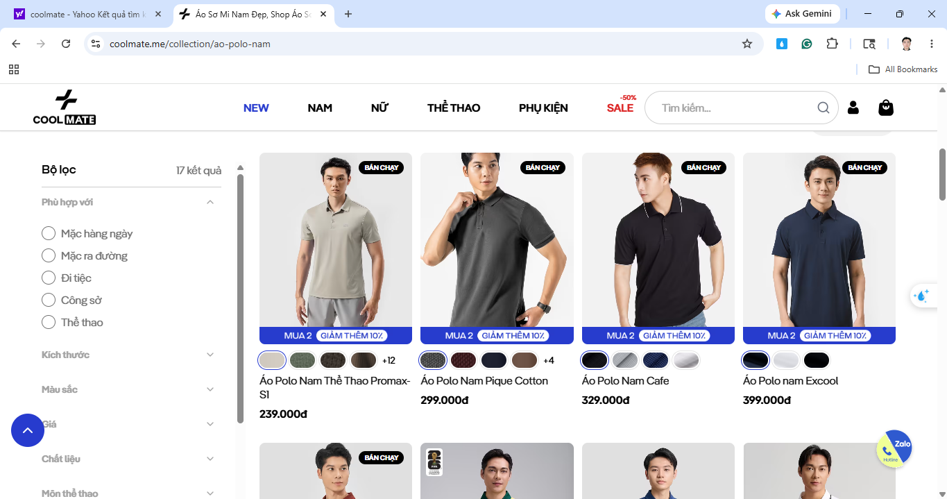
Hình 1. 13. Hình ảnh các sản phẩm thuộc danh mục áo polo nam trên website coolmate.me
Hiển thị dạng lưới, mỗi sản phẩm có hình ảnh rõ ràng, tên sản phẩm, giá, và các biến thể màu sắc. Về bộ lọc thì có phù hợp với (Daily, Home, Active, Office), giới tính, size (XS đến 4XL), màu sắc, khoảng giá. Có tính năng sắp xếp theo: bán chạy, mới nhất, giá tăng dần, giá giảm dần. Filter tags: Hiển thị tag bộ lọc đang áp dụng, có nút “Xóa lọc” nhanh.

1.4.3. Trang chi tiết sản phẩm
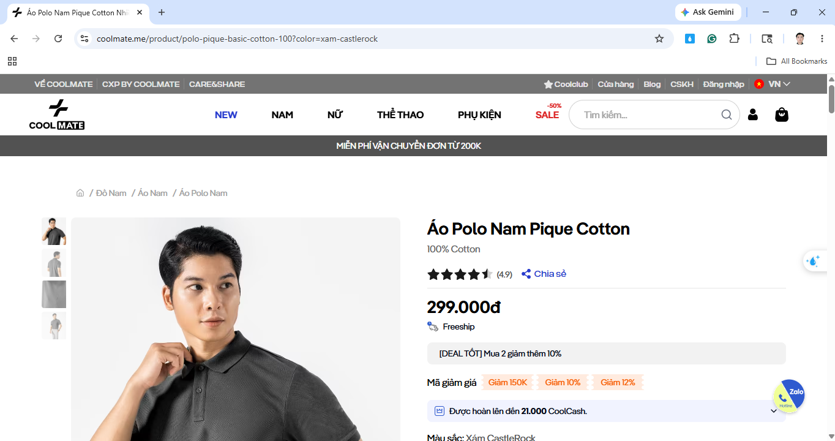
Hình 1. 14. Hình ảnh trang chi tiết sản phẩm trên website coolmate.me (1)
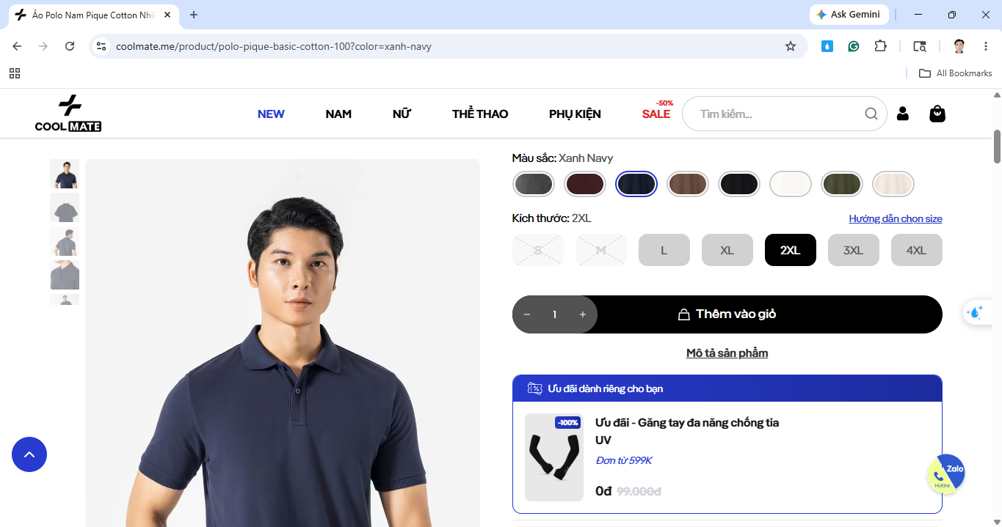
Hình 1. 15. Hình ảnh trang chi tiết sản phẩm trên website coolmate.me (2)
Về mặt hình ảnh thì có chất lượng cao, gallery sản phẩm đa góc. Thông tin chi tiết: giá, chỉ báo freeship, voucher khả dụng (Giảm 50k, 150k, 10%, 12%). Bên cạnh đó có tích hợp CoolClub để hiển thị số CoolCash được hoàn khi mua (ví dụ: “Được hoàn lên đến 21.000 CoolCash”).
Ta có thể chọn size và màu theo nhu cầu bằng nút màu sắc trực quan, lưới size chuẩn. Bên cạnh đó có widget popup "Hướng dẫn chọn size" (bảng size chart tĩnh, tính toán tương đối khi nhập chiều cao và cân nặng).
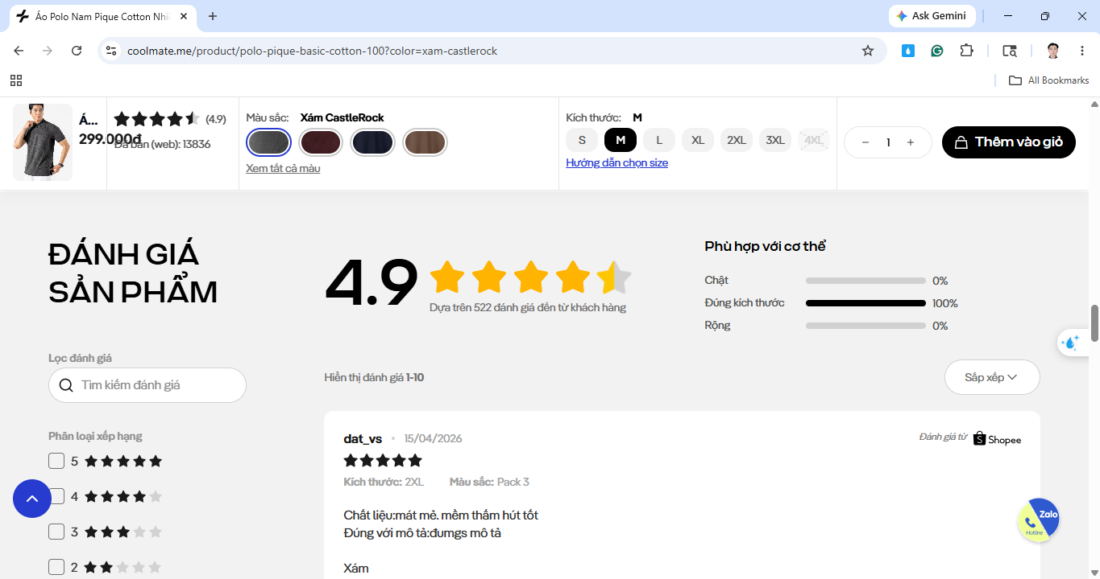
Hình 1. 16. Sticky Buy Bar và vùng đánh giá sản phẩm trên website coolmate.me
Có 1 tính năng khá hay là Sticky Buy Bar đó là khi ta cuộn qua khối mua hàng, thanh mua hàng cố định xuất hiện ở trên cùng cho phép chọn size và thêm giỏ hàng mà không cần cuộn lại. Có phần đánh giá sản phẩm với hệ thống review nâng cao - lọc theo số sao (1-5), lọc review đã phản hồi, lọc review có ảnh.
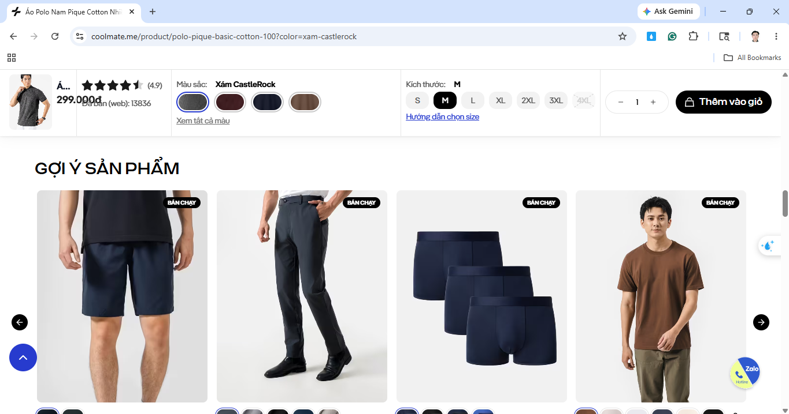
Hình 1. 17. Hình ảnh gợi ý sản phẩm dựa trên nhiều tiêu chí trên website coolmate.me
Sản phẩm gợi ý: Carousel “GỢI Ý SẢN PHẨM” dựa trên lịch sử xem / tiêu chí động.

1.4.4. Tính năng nổi bật
Sticky Buy Bar: khi người dùng cuộn qua phần mua hàng, một thanh mua hàng cố định xuất hiện ở đầu trang, cho phép chọn size và thêm giỏ hàng ngay - trải nghiệm mua sắm liền mạch, không cần cuộn lại. Hệ thống review nâng cao cho phép lọc đánh giá theo số sao, xem review có ảnh thực tế, xem review đã được shop phản hồi - giúp khách hàng đưa ra quyết định mua hàng tốt hơn. CoolClub & CoolCash là chương trình khách hàng thân thiết tích hợp xuyên suốt hành trình mua sắm, hiển thị chính xác số CoolCash được hoàn trên mỗi sản phẩm. Chính sách đổi trả 60 ngày cho phép đổi trả trong 60 ngày với bất kỳ lý do gì, kể cả đã qua sử dụng - chính sách đột phá giúp xóa bỏ rào cản tâm lý khi mua sắm online. Tìm kiếm thông minh với modal tìm kiếm hiển thị từ khóa phổ biến, danh mục, và sản phẩm gợi ý ngay khi nhấp vào thanh tìm kiếm, trước khi người dùng gõ bất kỳ ký tự nào. Voucher hiển thị trên sản phẩm: Trang chi tiết sản phẩm hiển thị rõ các voucher khả dụng (Giảm 50k, 150k,...) giúp khách hàng biết ngay ưu đãi có thể áp dụng.

1.4.5. Hạn chế
STT | Điểm hạn chế | Mô tả chi tiết
1 | Không có Wishlist (Yêu thích) | Không có nút lưu sản phẩm yêu thích trên trang chi tiết hoặc danh mục
2 | Tính năng tìm kiếm vẫn còn gây khó chịu cho người dùng | Khi nhập từ khóa và nhấn enter trong bàn phím thì không hiển thị được
3 | Chưa có tính năng so sánh sản phẩm | Không hỗ trợ so sánh trực tiếp nhiều sản phẩm
Bảng 1. 3. Hạn chế của Coolmate

CHƯƠNG 2: PHÂN TÍCH VÀ MÔ HÌNH HÓA YÊU CẦU

2.1. Yêu cầu chức năng

2.1.1. Yêu cầu chức năng nghiệp vụ
Lưu trữ các thông tin về:
Sản phẩm: Mã sản phẩm, tên sản phẩm, mô tả, chất liệu, hình ảnh (nhiều góc), giá gốc, giá bán, giá khuyến mãi, trạng thái (còn hàng/hết hàng).
Biến thể sản phẩm: Mã biến thể, mã SP, size (XS–4XL), màu sắc, số lượng tồn kho, SKU.
Danh mục: Mã danh mục, tên danh mục, danh mục cha (Nam/Nữ/Trẻ em), mô tả, thứ tự hiển thị.
Khách hàng: Mã KH, họ tên, email, SĐT, mật khẩu (mã hóa), giới tính, ngày sinh, địa chỉ giao hàng (nhiều địa chỉ), hạng thành viên.
Đơn hàng: Mã ĐH, mã KH, ngày đặt, trạng thái (chờ xác nhận/đang giao/hoàn thành/đã hủy), tổng tiền, phí ship, mã giảm giá, phương thức thanh toán, địa chỉ giao.
Chi tiết đơn hàng: Mã ĐH, mã biến thể SP, số lượng, đơn giá, thành tiền.
Đánh giá sản phẩm: Mã đánh giá, mã KH, mã SP, số sao (1–5), nội dung, hình ảnh đính kèm, ngày đánh giá, trạng thái duyệt.
Voucher/Mã giảm giá: Mã voucher, loại (% hoặc số tiền), giá trị, điều kiện áp dụng, ngày bắt đầu, ngày kết thúc, số lượng, số lần đã dùng.
Bộ sưu tập: Mã BST, tên BST, mô tả, banner, danh sách SP, thời gian hiển thị.
Tra cứu:
Tìm kiếm sản phẩm: theo tên, từ khóa, danh mục, có gợi ý khi gõ (autocomplete).
Lọc sản phẩm: theo size, màu sắc, chất liệu, khoảng giá, dịp phù hợp.
Sắp xếp: theo giá tăng/giảm, mới nhất, bán chạy, đánh giá cao.
Tra cứu đơn hàng: theo mã ĐH, trạng thái, khoảng thời gian.
Tra cứu khách hàng: theo tên, email, SĐT, hạng thành viên.
Kiểm tra tồn kho: theo mã SP, biến thể (size + màu).
Tính toán:
Tính tổng tiền đơn hàng: Σ(đơn giá × số lượng) + phí ship – giảm giá.
Tính phí vận chuyển: dựa trên khu vực giao hàng và trọng lượng.
Tính điểm tích lũy thành viên: 1 điểm = 1.000 VNĐ mua hàng.
Tính giá khuyến mãi: giá gốc × (1 – % giảm).
Thống kê doanh thu: theo ngày/tuần/tháng/năm, theo danh mục, theo sản phẩm.
Kết xuất:
Báo cáo doanh thu theo khoảng thời gian (BM1).
Danh sách sản phẩm bán chạy (BM2).
Báo cáo tồn kho (BM3).
Danh sách đơn hàng theo trạng thái (BM4).
Báo cáo khách hàng thân thiết (BM5).
Xuất hóa đơn điện tử cho khách hàng.
Bộ phận: Quản trị viên (Admin) - Mã: AD
STT | Công việc | Loại công việc | Quy định / Công thức liên quan | Biểu mẫu liên quan
1 | Quản lý tài khoản người dùng (xem, khóa/mở khóa, phân quyền) | Lưu trữ | Xem danh sách tài khoản; khóa/mở khóa tài khoản; cấp/thu hồi vai trò Nhân viên
2 | Thống kê doanh thu | Tính toán, Kết xuất | CT1 | BM1
3 | Thống kê sản phẩm bán chạy | Tra cứu, Kết xuất | Top SP theo số lượng bán và doanh thu | BM2
4 | Báo cáo khách hàng thân thiết | Kết xuất | Danh sách KH theo hạng, điểm tích lũy | BM5
Bảng 2. 1. Bảng chức năng nghiệp vụ của Quản trị viên
Bên cạnh các chức năng trên thì admin cũng sẽ có toàn bộ quyền của staff.
Bộ phận: Nhân viên cửa hàng (Staff) - Mã: NV
STT | Công việc | Loại công việc | Quy định / Công thức liên quan | Biểu mẫu liên quan
1 | Thêm sản phẩm mới | Lưu trữ | QĐ1
2 | Thêm biến thể sản phẩm (size, màu, số lượng tồn) | Lưu trữ | QĐ2
3 | Cập nhật thông tin sản phẩm | Lưu trữ | QĐ3
4 | Xóa / Ẩn sản phẩm | Lưu trữ | QĐ4
5 | Quản lý danh mục sản phẩm (CRUD) | Lưu trữ | QĐ5
6 | Quản lý bộ sưu tập (CRUD) | Lưu trữ | Gắn SP vào BST, đặt banner, thời gian hiển thị
7 | Cập nhật số lượng tồn kho | Lưu trữ | QĐ6
8 | Tra cứu sản phẩm | Tra cứu | Tìm theo mã, tên, danh mục, trạng thái
9 | Xem báo cáo tồn kho | Tra cứu, Kết xuất | Cảnh báo sản phẩm sắp hết hàng (< ngưỡng) | BM3
10 | Tạo / Quản lý voucher khuyến mãi | Lưu trữ | QĐ7
11 | Quản lý đơn hàng (xác nhận, cập nhật trạng thái, hủy) | Lưu trữ | QĐ8 | BM4
12 | Xem chi tiết đơn hàng | Tra cứu | Thông tin KH, danh sách SP, tổng tiền, trạng thái
13 | Duyệt / Xóa đánh giá sản phẩm | Lưu trữ | QĐ9
14 | Quản lý thông tin khách hàng | Tra cứu | Xem, tìm kiếm, phân hạng thành viên
15 | Quản lý banner / slider trang chủ | Lưu trữ | Upload hình, đặt link, thứ tự, thời gian hiển thị
Bảng 2. 2. Bảng chức năng nghiệp vụ của nhân viên cửa hàng
Bộ phận: Khách hàng đã đăng ký - Mã: KH
STT | Công việc | Loại công việc | Quy định / Công thức liên quan | Biểu mẫu liên quan
1 | Xem danh sách sản phẩm theo danh mục | Tra cứu | Hiển thị dạng lưới, có phân trang
2 | Tìm kiếm sản phẩm | Tra cứu | Tìm theo từ khóa, có autocomplete gợi ý
3 | Lọc sản phẩm (size, màu, giá) | Tra cứu | Đa tiêu chí, hiển thị filter tags
4 | Sắp xếp sản phẩm | Tra cứu | Theo giá, mới nhất, bán chạy
5 | Xem chi tiết sản phẩm | Tra cứu | Hình ảnh đa góc, mô tả, chất liệu, bảng size
6 | Chọn biến thể (size, màu) và thêm vào giỏ hàng | Lưu trữ | QĐ10
7 | Quản lý giỏ hàng (thêm, sửa SL, xóa SP) | Lưu trữ | Mini cart hiển thị nhanh, cập nhật tổng tiền realtime
8 | Áp dụng mã giảm giá / voucher | Tính toán | QĐ11, CT2
9 | Đặt hàng và thanh toán | Lưu trữ, Tính toán | CT1
10 | Xem lịch sử đơn hàng | Tra cứu | Danh sách đơn, trạng thái, chi tiết
11 | Hủy đơn hàng | Lưu trữ | QĐ12
12 | Đánh giá sản phẩm (rating + bình luận + ảnh) | Lưu trữ | QĐ13
13 | Lưu sản phẩm yêu thích (Wishlist) | Lưu trữ | Thêm/xóa SP khỏi danh sách yêu thích
14 | Quản lý thông tin cá nhân | Lưu trữ | QĐ14
15 | Quản lý địa chỉ giao hàng (nhiều địa chỉ) | Lưu trữ | Thêm, sửa, xóa, đặt mặc định
16 | Đổi mật khẩu | Lưu trữ | QĐ15
17 | Xem điểm tích lũy và hạng thành viên | Tra cứu | Hiển thị điểm, hạng, ưu đãi của hạng
18 | Xem sản phẩm gợi ý | Tra cứu | Dựa trên lịch sử xem/mua
Bảng 2. 3. Bảng chức năng nghiệp vụ của Khách hàng đã đăng ký
Bộ phận: Khách vãng lai (chưa đăng ký) - Mã: KVL
STT | Công việc | Loại công việc | Quy định / Công thức liên quan | Biểu mẫu liên quan
1 | Xem trang chủ (banner, BST, SP nổi bật) | Tra cứu
2 | Duyệt danh mục sản phẩm | Tra cứu
3 | Tìm kiếm và lọc sản phẩm | Tra cứu | Tương tự KH nhưng không lưu lịch sử
4 | Xem chi tiết sản phẩm | Tra cứu
5 | Xem đánh giá sản phẩm | Tra cứu | Chỉ xem, không được đánh giá
6 | Thêm SP vào giỏ hàng (session-based) | Lưu trữ | Giỏ hàng lưu trên session/localStorage
7 | Đăng ký tài khoản | Lưu trữ | QĐ16
Bảng 3. 4. Bảng chức năng nghiệp vụ của Khách vãng lai
Bảng Quy định / Công thức liên quan
STT | Mã số | Tên Quy định / Công thức | Mô tả chi tiết
1 | QĐ1 | Quy định thêm sản phẩm | Mã SP tự sinh, tên SP không trùng trong cùng danh mục, phải có ít nhất 1 hình ảnh và 1 biến thể
2 | QĐ2 | Quy định biến thể sản phẩm | Mỗi biến thể (size + màu) phải có SKU duy nhất, số lượng tồn ≥ 0
3 | QĐ3 | Quy định cập nhật SP | Không được thay đổi mã SP. Giá mới áp dụng cho đơn hàng mới, không ảnh hưởng đơn cũ
4 | QĐ4 | Quy định xóa/ẩn SP | SP đã có trong đơn hàng chỉ được ẩn (xóa logic / xóa mềm), không xóa vật lý khỏi DB
5 | QĐ5 | Quy định danh mục | Danh mục hỗ trợ đa cấp (tối đa 3 cấp). Không xóa danh mục còn SP
6 | QĐ6 | Quy định tồn kho | Tồn kho tự động giảm khi đặt hàng thành công, tự động hoàn khi hủy đơn. Cảnh báo khi tồn < 10
7 | QĐ7 | Quy định voucher | Voucher có mã duy nhất, thời hạn sử dụng, điều kiện đơn tối thiểu, giới hạn số lần sử dụng
8 | QĐ8 | Quy định xử lý đơn hàng | Trạng thái đơn: Chờ xác nhận → Đang xử lý → Đang giao → Hoàn thành. Có thể hủy khi ở “Chờ xác nhận”
9 | QĐ9 | Quy định đánh giá | Chỉ KH đã mua SP và đơn hàng “Hoàn thành” mới được đánh giá. Mỗi SP chỉ đánh giá 1 lần/đơn
10 | QĐ10 | Quy định thêm giỏ hàng | Kiểm tra tồn kho biến thể trước khi thêm. Số lượng thêm không vượt quá tồn kho
11 | QĐ11 | Quy định áp dụng voucher | Mỗi đơn hàng chỉ áp dụng 1 voucher. Kiểm tra: còn hạn, đủ điều kiện đơn tối thiểu, chưa hết lượt
12 | QĐ12 | Quy định hủy đơn hàng | Chỉ hủy khi trạng thái “Chờ xác nhận”. Hoàn tồn kho, hoàn voucher (nếu có). Đơn COD không cần hoàn tiền
13 | QĐ13 | Quy định review SP | Đánh giá 1–5 sao, nội dung tối thiểu 10 ký tự, hỗ trợ đính kèm tối đa 5 ảnh
14 | QĐ14 | Quy định thông tin KH | Không được sửa email đăng ký. Được sửa: họ tên, SĐT, ngày sinh, giới tính
15 | QĐ15 | Quy định đổi mật khẩu | Phải nhập đúng mật khẩu cũ. Mật khẩu mới tối thiểu 8 ký tự, có chữ hoa + số
16 | QĐ16 | Quy định đăng ký | Email không trùng. Hỗ trợ đăng ký bằng Email, Google. Xác thực email bắt buộc.
17 | CT1 | Công thức tính tổng đơn hàng | Tổng tiền = Σ(đơn giá × số lượng) + phí vận chuyển – giá trị voucher (nếu có)
18 | CT2 | Công thức giảm giá voucher | Nếu loại %: Giảm = Tổng SP × %. Nếu loại cố định: Giảm = Giá trị voucher. Giảm tối đa không vượt tổng SP
Bảng 2. 4. Danh sách các quy định / công thức
Bảng các biểu mẫu
BM1 - Báo cáo doanh thu:
Khoảng thời gian | Tổng đơn hàng | Đơn hoàn thành | Đơn hủy | Tổng doanh thu | Tổng giảm giá | Doanh thu thực
01/2026 | 150 | 135 | 15 | 450.000.000 đ | 25.000.000 đ | 425.000.000 đ
BM2 - Sản phẩm bán chạy:
Hạng | Mã SP | Tên sản phẩm | Danh mục | Số lượng bán | Doanh thu
1 | SP001 | Áo Polo Nam Cotton | Nam > Áo Polo | 320 | 159.680.000
BM3 - Báo cáo tồn kho:
Mã SP | Tên sản phẩm | Biến thể (Size/Màu) | Tồn kho | Trạng thái
SP001 | Áo Polo Nam Cotton | L / Trắng | 5 | Sắp hết
SP001 | Áo Polo Nam Cotton | M / Đen | 50 | Còn hàng
BM4 - Danh sách đơn hàng:
Mã ĐH | Khách hàng | Ngày đặt | Tổng tiền | Phương thức TT | Trạng thái
DH001 | Nguyễn Văn A | 15/01/2026 | 1.250.000 | VNPay | Hoàn thành
DH002 | Trần Thị B | 16/01/2026 | 890.000 | COD | Đang giao
BM5 - Báo cáo khách hàng thân thiết:
Mã KH | Họ tên | Hạng | Điểm tích lũy | Tổng chi tiêu | Số đơn hàng
KH001 | Nguyễn Văn A | Vàng | 1.250 | 12.500.000 | 15

2.1.2. Yêu cầu chức năng hệ thống
STT | Chức năng | Mô tả chi tiết
1 | Đăng ký tài khoản | Đăng ký bằng Email, Google. Gửi email xác thực kích hoạt tài khoản
2 | Đăng nhập / Đăng xuất | Đăng nhập bằng email + mật khẩu hoặc OAuth (Google). Hỗ trợ “Ghi nhớ đăng nhập”
3 | Phân quyền người dùng | 3 vai trò: Admin, Khách hàng đã đăng ký, Khách vãng lai. Mỗi vai trò có quyền truy cập khác nhau
4 | Quản lý người dùng | Admin quản lý danh sách tài khoản: xem, khóa/mở khóa tài khoản, phân quyền
5 | Quên mật khẩu / Cấp lại mật khẩu | Gửi link đặt lại mật khẩu qua email đã đăng ký. Link có thời hạn 15 phút
6 | Sao lưu dữ liệu | Hệ thống tự động sao lưu CSDL định kỳ (hàng ngày). Admin có thể sao lưu thủ công
7 | Phục hồi hệ thống | Khôi phục dữ liệu từ bản sao lưu gần nhất khi có sự cố
8 | Gửi thông báo tự động qua email | Tự động gửi email khi: đặt hàng thành công, cập nhật trạng thái đơn, voucher sắp hết hạn
9 | Ghi log hoạt động | Ghi lại các thao tác quan trọng: đăng nhập, thay đổi dữ liệu, xử lý đơn hàng (phục vụ audit)
10 | Quản lý session | Tự động đăng xuất sau thời gian không hoạt động. Giới hạn số phiên đăng nhập đồng thời
11 | Tự động cập nhật trạng thái đơn hàng | Liên kết API đơn vị vận chuyển để tự động cập nhật trạng thái giao hàng
12 | Tự động gửi nhắc nhở đánh giá | Sau khi đơn hàng hoàn thành 3 ngày, tự động gửi email mời khách đánh giá sản phẩm
Bảng 2. 5. Danh sách yêu cầu chức năng hệ thống

2.2. Yêu cầu phi chức năng / Yêu cầu chất lượng
STT | Nội dung | Tiêu chuẩn | Mô tả chi tiết
1 | Tốc độ tải trang nhanh | Hiệu quả | Trang chủ tải trong ≤ 3s. Tìm kiếm trả kết quả trong ≤ 2s. API response ≤ 500ms
2 | Hỗ trợ responsive đa thiết bị | Tiện dụng | Giao diện tương thích tốt trên Desktop, Tablet, Mobile (breakpoint: 768px, 1024px)
3 | Giao diện thân thiện, hiện đại | Tiện dụng | Thiết kế trực quan, bố cục rõ ràng, người dùng mọi lứa tuổi đều dễ sử dụng. Tuân thủ UI/UX best practices
4 | Bảo mật thông tin người dùng | Hiệu quả | Mã hóa mật khẩu (bcrypt), truyền dữ liệu qua HTTPS, bảo vệ CSRF/XSS/SQL Injection
5 | Bảo mật thanh toán | Hiệu quả | Tích hợp cổng thanh toán uy tín (VNPay, MoMo). Không lưu trữ thông tin thẻ trực tiếp
6 | Khả năng mở rộng hệ thống | Tiến hóa | Kiến trúc cho phép thêm module mới (chat, AI gợi ý, loyalty nâng cao) mà không ảnh hưởng hệ thống hiện tại
7 | Dễ dàng thay đổi công thức tính toán | Tiến hóa | Admin có thể thay đổi: đơn giá ship, quy tắc tích điểm, ngưỡng hạng thành viên qua giao diện quản trị
8 | Hỗ trợ đa trình duyệt | Tương thích | Hoạt động tốt trên Chrome, Firefox, Safari, Edge (2 phiên bản mới nhất)
9 | Tối ưu SEO | Hiệu quả | URL thân thiện, meta tags đầy đủ, sitemap tự động, hỗ trợ Open Graph cho chia sẻ mạng xã hội
10 | Uptime cao | Hiệu quả | Hệ thống hoạt động ổn định ≥ 99.5% thời gian. Có cơ chế failover khi có sự cố
11 | Dễ thao tác cho Admin | Tiện dụng | Dashboard quản trị trực quan, thao tác CRUD đơn giản, hỗ trợ bulk actions (cập nhật nhiều SP cùng lúc)
12 | Tái sử dụng mã nguồn | Tiến hóa | Kiến trúc component-based, code modular, có thể tái sử dụng cho các dự án tương tự
Bảng 2. 6. Danh sách yêu cầu chất lượng / phi chức năng

CHƯƠNG 3: MÔ HÌNH HÓA

3.1. Lược đồ Use Case tổng quát
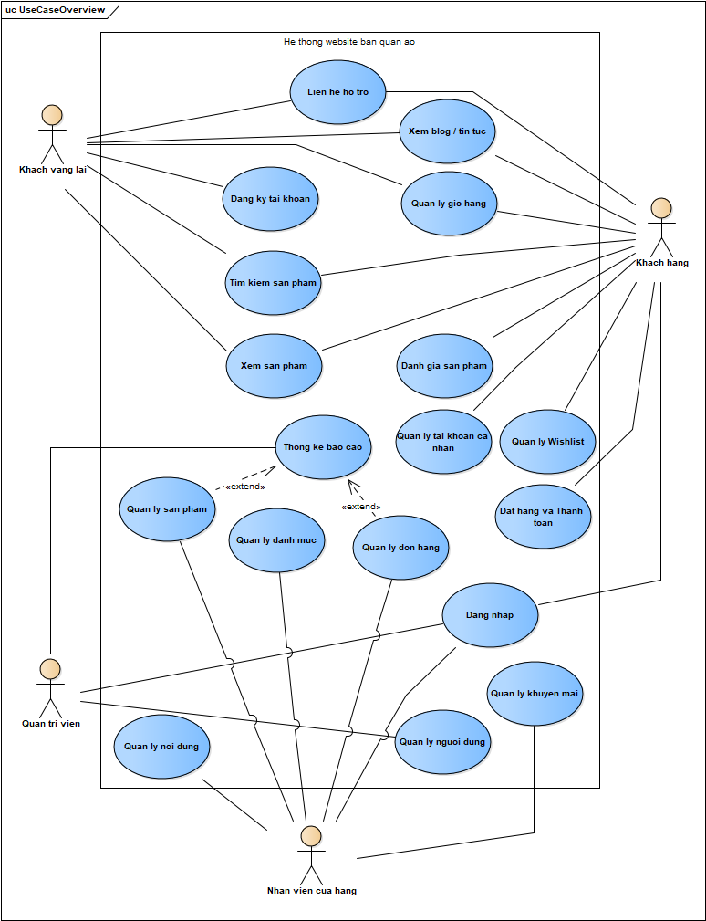
Hình 3. 1. Usecase tổng quát của hệ thống

3.2. Mô tả chi tiết các Use Case

3.2.1. Module tài khoản & xác thực

UC-01: Đăng ký tài khoản
Thuộc tính | Mô tả
Mã UC | UC-01
Tên UC | Đăng ký tài khoản
Tác nhân chính | Khách vãng lai (KVL)
Tác nhân phụ | Hệ thống Email (Brevo), Google OAuth
Mô tả | Khách vãng lai tạo tài khoản mới trên hệ thống bằng email hoặc tài khoản Google để trở thành Khách hàng đã đăng ký
Tiền điều kiện | Khách vãng lai truy cập vào trang đăng ký
Hậu điều kiện | Tài khoản mới được tạo, email xác thực được gửi. Sau khi xác thực, KH có thể đăng nhập
Quy định liên quan | QĐ16
Luồng sự kiện chính:
Bước | Tác nhân | Hệ thống
1 | Chọn “Đăng ký” trên giao diện | Hiển thị form đăng ký (Email, Google)
2 | Nhập họ tên, email, mật khẩu, xác nhận mật khẩu
3 | Nhấn nút “Đăng ký” | Kiểm tra tính hợp lệ: email chưa tồn tại, mật khẩu ≥ 8 ký tự (có chữ hoa + số)
4 |  | Tạo tài khoản ở trạng thái “Chưa xác thực”, gửi mã OTP qua email
5 | Mở email, nhập mã OTP xác thực | Xác thực mã OTP, kích hoạt tài khoản
6 |  | Hiển thị thông báo “Đăng ký thành công”, chuyển đến trang đăng nhập
Luồng thay thế:
Mã | Điều kiện | Xử lý
2a | KVL chọn “Đăng ký bằng Google” | Hệ thống chuyển hướng đến Google OAuth. Sau khi xác thực Google thành công, tạo tài khoản tự động với thông tin từ Google, bỏ qua bước xác thực email
5a | Mã OTP hết hạn | Hiển thị thông báo “Mã OTP đã hết hạn”. Cho phép gửi lại OTP
Luồng ngoại lệ:
Mã | Điều kiện | Xử lý
3a | Email đã tồn tại trong hệ thống | Hiển thị lỗi “Email đã được đăng ký”
3b | Mật khẩu không đủ yêu cầu | Hiển thị lỗi “Mật khẩu phải tối thiểu 8 ký tự, chứa chữ hoa và số”
5b | Nhập sai OTP quá 5 lần | Khóa tạm tài khoản 15 phút, hiển thị thông báo

UC-02: Đăng nhập
Thuộc tính | Mô tả
Mã UC | UC-02
Tên UC | Đăng nhập
Tác nhân chính | Khách vãng lai (KVL)
Tác nhân phụ | Google OAuth
Mô tả | Người dùng đăng nhập vào hệ thống bằng email/mật khẩu hoặc Google OAuth để truy cập các chức năng được phân quyền
Tiền điều kiện | Người dùng đã có tài khoản đã xác thực trên hệ thống
Hậu điều kiện | Người dùng được xác thực, phiên đăng nhập được tạo, hệ thống chuyển hướng theo vai trò (Admin/Nhân viên/Khách hàng)
Luồng sự kiện chính:
Bước | Tác nhân | Hệ thống
1 | Truy cập trang đăng nhập | Hiển thị form đăng nhập
2 | Nhập email và mật khẩu
3 | (Tùy chọn) Đánh dấu “Ghi nhớ đăng nhập”
4 | Nhấn “Đăng nhập” | Xác thực thông tin đăng nhập
5 |  | Tạo JWT token (access + refresh). Nếu chọn “Ghi nhớ”, refresh token có TTL dài hơn (30 ngày thay vì 7 ngày)
6 |  | Chuyển hướng đến trang chính phù hợp với vai trò
Luồng thay thế:
Mã | Điều kiện | Xử lý
2a | Người dùng chọn “Đăng nhập bằng Google” | Chuyển hướng đến Google OAuth. Xác thực ID Token từ Google, tìm tài khoản tương ứng và đăng nhập
Luồng ngoại lệ:
Mã | Điều kiện | Xử lý
4a | Email hoặc mật khẩu không đúng | Hiển thị “Email hoặc mật khẩu không chính xác”
4b | Tài khoản bị khóa | Hiển thị “Tài khoản đã bị khóa. Vui lòng liên hệ quản trị viên”
4c | Tài khoản chưa xác thực email | Hiển thị “Vui lòng xác thực email trước khi đăng nhập” kèm link gửi lại OTP

UC-03: Đăng xuất
Thuộc tính | Mô tả
Mã UC | UC-03
Tên UC | Đăng xuất
Tác nhân chính | Quản trị viên (AD), Nhân viên (NV), Khách hàng (KH)
Mô tả | Người dùng đăng xuất khỏi hệ thống, hủy phiên đăng nhập hiện tại
Tiền điều kiện | Người dùng đã đăng nhập
Hậu điều kiện | Phiên đăng nhập bị hủy, refresh token bị thu hồi, chuyển về trang chủ
Luồng sự kiện chính:
Bước | Tác nhân | Hệ thống
1 | Nhấn nút “Đăng xuất”
2 |  | Thu hồi refresh token trong Redis, xóa cookie phiên
3 |  | Chuyển hướng về trang chủ

UC-04: Quên mật khẩu / Đặt lại mật khẩu
Thuộc tính | Mô tả
Mã UC | UC-04
Tên UC | Quên mật khẩu / Đặt lại mật khẩu
Tác nhân chính | Khách vãng lai (KVL), Khách hàng (KH)
Tác nhân phụ | Hệ thống Email
Mô tả | Người dùng yêu cầu đặt lại mật khẩu khi quên, hệ thống gửi link đặt lại qua email
Tiền điều kiện | Người dùng có tài khoản email đã đăng ký
Hậu điều kiện | Mật khẩu được cập nhật, tất cả phiên đăng nhập cũ bị thu hồi
Quy định liên quan | QĐ15
Luồng sự kiện chính:
Bước | Tác nhân | Hệ thống
1 | Nhấn “Quên mật khẩu” ở trang đăng nhập | Hiển thị form nhập email
2 | Nhập email đã đăng ký
3 | Nhấn “Gửi yêu cầu” | Kiểm tra email tồn tại, gửi link đặt lại mật khẩu (có thời hạn 15 phút)
4 | Mở email, nhấn link đặt lại mật khẩu | Hiển thị form đặt lại mật khẩu
5 | Nhập mật khẩu mới và xác nhận | Kiểm tra mật khẩu mới hợp lệ (≥ 8 ký tự, chữ hoa + số)
6 |  | Cập nhật mật khẩu, thu hồi tất cả token cũ, hiển thị thông báo thành công
Luồng ngoại lệ:
Mã | Điều kiện | Xử lý
3a | Email không tồn tại | Vẫn hiển thị “Nếu email tồn tại, link đặt lại đã được gửi” (bảo mật)
4a | Link đã hết hạn (quá 15 phút) | Hiển thị “Link đã hết hạn. Vui lòng yêu cầu đặt lại mật khẩu mới”

UC-05: Đổi mật khẩu
Thuộc tính | Mô tả
Mã UC | UC-05
Tên UC | Đổi mật khẩu
Tác nhân chính | Khách hàng (KH), Nhân viên (NV), Quản trị viên (AD)
Mô tả | Người dùng thay đổi mật khẩu hiện tại của tài khoản
Tiền điều kiện | Người dùng đã đăng nhập
Hậu điều kiện | Mật khẩu được cập nhật thành công
Quy định liên quan | QĐ15
Luồng sự kiện chính:
Bước | Tác nhân | Hệ thống
1 | Truy cập “Đổi mật khẩu” trong phần quản lý tài khoản | Hiển thị form đổi mật khẩu
2 | Nhập mật khẩu hiện tại, mật khẩu mới, xác nhận mật khẩu mới
3 | Nhấn “Lưu thay đổi” | Xác thực mật khẩu hiện tại đúng
4 |  | Kiểm tra mật khẩu mới hợp lệ (≥ 8 ký tự, chữ hoa + số), cập nhật mật khẩu
5 |  | Hiển thị thông báo “Đổi mật khẩu thành công”
Luồng ngoại lệ:
Mã | Điều kiện | Xử lý
3a | Mật khẩu hiện tại không đúng | Hiển thị lỗi “Mật khẩu hiện tại không chính xác”
4a | Mật khẩu mới không đủ yêu cầu | Hiển thị lỗi cụ thể (thiếu chữ hoa, thiếu số, quá ngắn)
4b | Mật khẩu mới trùng mật khẩu cũ | Hiển thị lỗi “Mật khẩu mới không được trùng mật khẩu hiện tại”

UC-06: Quản lý thông tin cá nhân
Thuộc tính | Mô tả
Mã UC | UC-06
Tên UC | Quản lý thông tin cá nhân
Tác nhân chính | Khách hàng (KH)
Mô tả | Khách hàng xem và cập nhật thông tin cá nhân: họ tên, SĐT, ngày sinh, giới tính
Tiền điều kiện | KH đã đăng nhập
Hậu điều kiện | Thông tin cá nhân được cập nhật trong CSDL
Quy định liên quan | QĐ14
Luồng sự kiện chính:
Bước | Tác nhân | Hệ thống
1 | Truy cập “Thông tin cá nhân” | Hiển thị thông tin hiện tại (họ tên, email (readonly), SĐT, ngày sinh, giới tính)
2 | Chỉnh sửa các trường được phép (họ tên, SĐT, ngày sinh, giới tính)
3 | Nhấn “Lưu thay đổi” | Validate dữ liệu, cập nhật vào CSDL
4 |  | Hiển thị thông báo “Cập nhật thành công”
Luồng ngoại lệ:
Mã | Điều kiện | Xử lý
2a | KH cố sửa trường email | Trường email ở trạng thái readonly, không cho phép sửa
3a | SĐT không hợp lệ | Hiển thị lỗi “Số điện thoại không hợp lệ”

UC-07: Quản lý địa chỉ giao hàng
Thuộc tính | Mô tả
Mã UC | UC-07
Tên UC | Quản lý địa chỉ giao hàng
Tác nhân chính | Khách hàng (KH)
Mô tả | KH quản lý danh sách nhiều địa chỉ giao hàng: thêm, sửa, xóa, đặt mặc định
Tiền điều kiện | KH đã đăng nhập
Hậu điều kiện | Danh sách địa chỉ được cập nhật
Luồng sự kiện chính (Thêm địa chỉ):
Bước | Tác nhân | Hệ thống
1 | Truy cập “Quản lý địa chỉ”, nhấn “Thêm địa chỉ” | Hiển thị form thêm địa chỉ
2 | Nhập: tên người nhận, SĐT, tỉnh/thành, quận/huyện, phường/xã, địa chỉ chi tiết
3 | (Tùy chọn) Đánh dấu “Đặt làm mặc định”
4 | Nhấn “Lưu” | Validate dữ liệu, lưu địa chỉ mới. Nếu đặt mặc định, bỏ mặc định địa chỉ cũ
Luồng thay thế:
Mã | Điều kiện | Xử lý
1a | KH chọn “Sửa” trên một địa chỉ có sẵn | Hiển thị form sửa với dữ liệu hiện tại, cho phép cập nhật
1b | KH chọn “Xóa” trên một địa chỉ | Xác nhận xóa, xóa địa chỉ khỏi danh sách. Không cho xóa nếu là địa chỉ mặc định duy nhất

UC-08: Quản lý tài khoản người dùng (Admin)
Thuộc tính | Mô tả
Mã UC | UC-08
Tên UC | Quản lý tài khoản người dùng
Tác nhân chính | Quản trị viên (AD)
Mô tả | Admin xem danh sách tài khoản, khóa/mở khóa tài khoản, cấp/thu hồi vai trò Nhân viên
Tiền điều kiện | Admin đã đăng nhập vào trang quản trị
Hậu điều kiện | Trạng thái hoặc quyền tài khoản được cập nhật
Luồng sự kiện chính (Xem danh sách):
Bước | Tác nhân | Hệ thống
1 | Truy cập “Quản lý người dùng” | Hiển thị danh sách tài khoản (phân trang), có tìm kiếm theo tên/email/SĐT
2 | Chọn một tài khoản để xem chi tiết | Hiển thị thông tin chi tiết: họ tên, email, vai trò, trạng thái, ngày tạo, hạng thành viên
Luồng thay thế:
Mã | Điều kiện | Xử lý
2a | Admin nhấn “Khóa tài khoản” | Xác nhận, cập nhật trạng thái thành “Bị khóa”. Tất cả phiên đăng nhập bị thu hồi
2b | Admin nhấn “Mở khóa tài khoản” | Cập nhật trạng thái thành “Hoạt động”
2c | Admin nhấn “Cấp quyền Nhân viên” | Gán vai trò STAFF cho tài khoản. Người dùng có thể truy cập trang quản trị nghiệp vụ
2d | Admin nhấn “Thu hồi quyền Nhân viên” | Xóa vai trò STAFF. Người dùng chỉ còn quyền Khách hàng
Luồng ngoại lệ:
Mã | Điều kiện | Xử lý
2e | Admin cố khóa chính tài khoản mình | Hiển thị lỗi “Không thể khóa tài khoản của chính mình”

UC-09: Xem điểm tích lũy và hạng thành viên
Thuộc tính | Mô tả
Mã UC | UC-09
Tên UC | Xem điểm tích lũy và hạng thành viên
Tác nhân chính | Khách hàng (KH)
Mô tả | KH xem số điểm tích lũy hiện tại, hạng thành viên và các ưu đãi tương ứng
Tiền điều kiện | KH đã đăng nhập
Hậu điều kiện | Không thay đổi dữ liệu (chỉ đọc)
Quy định liên quan | 1 điểm = 1.000 VNĐ mua hàng
Luồng sự kiện chính:
Bước | Tác nhân | Hệ thống
1 | Truy cập “Hạng thành viên” trong trang cá nhân | Hiển thị: điểm tích lũy hiện tại, hạng hiện tại (Đồng/Bạc/Vàng/Kim cương), ưu đãi của hạng, điểm cần để lên hạng tiếp theo

3.2.2. Module sản phẩm & danh mục

UC-10: Xem danh sách sản phẩm theo danh mục
Thuộc tính | Mô tả
Mã UC | UC-10
Tên UC | Xem danh sách sản phẩm theo danh mục
Tác nhân chính | Khách vãng lai (KVL), Khách hàng (KH), Nhân viên (NV)
Mô tả | Người dùng duyệt sản phẩm theo danh mục (Nam > Áo > Áo Polo), xem sản phẩm dạng lưới có phân trang
Tiền điều kiện | Không
Hậu điều kiện | Danh sách sản phẩm thuộc danh mục được hiển thị
Luồng sự kiện chính:
Bước | Tác nhân | Hệ thống
1 | Chọn một danh mục từ thanh điều hướng hoặc menu | Hiển thị danh sách SP thuộc danh mục dạng lưới (grid), mỗi SP có: hình ảnh, tên, giá gốc, giá bán, biến thể màu
2 | Cuộn hoặc chuyển trang | Tải thêm SP theo phân trang
3 | (Tùy chọn) Nhấn vào một SP | Chuyển đến UC-14: Xem chi tiết sản phẩm

UC-11: Tìm kiếm sản phẩm
Thuộc tính | Mô tả
Mã UC | UC-11
Tên UC | Tìm kiếm sản phẩm
Tác nhân chính | Khách vãng lai (KVL), Khách hàng (KH), Nhân viên (NV)
Mô tả | Người dùng tìm kiếm SP theo từ khóa với gợi ý tự động (autocomplete)
Tiền điều kiện | Không
Hậu điều kiện | Danh sách kết quả tìm kiếm được hiển thị
Luồng sự kiện chính:
Bước | Tác nhân | Hệ thống
1 | Nhấn vào thanh tìm kiếm | Hiển thị modal tìm kiếm với từ khóa phổ biến, danh mục gợi ý
2 | Gõ từ khóa (ví dụ: “áo polo”) | Hiển thị gợi ý autocomplete realtime (tên SP, danh mục khớp)
3 | Chọn gợi ý hoặc nhấn Enter | Hiển thị trang kết quả tìm kiếm dạng lưới, có phân trang
4 | (Tùy chọn) Áp dụng bộ lọc / sắp xếp | Kết hợp với UC-12, UC-13
Luồng ngoại lệ:

Mã | Điều kiện | Xử lý
3a | Không tìm thấy SP nào khớp | Hiển thị “Không tìm thấy sản phẩm phù hợp” kèm gợi ý danh mục liên quan

UC-12: Lọc sản phẩm
Thuộc tính | Mô tả
Mã UC | UC-12
Tên UC | Lọc sản phẩm
Tác nhân chính | Khách vãng lai (KVL), Khách hàng (KH)
Mô tả | Người dùng lọc danh sách SP theo nhiều tiêu chí: size, màu sắc, chất liệu, khoảng giá
Tiền điều kiện | Đang ở trang danh sách SP (danh mục hoặc kết quả tìm kiếm)
Hậu điều kiện | Danh sách SP được lọc theo tiêu chí, filter tags hiển thị
Luồng sự kiện chính:
Bước | Tác nhân | Hệ thống
1 | Chọn một hoặc nhiều tiêu chí lọc (size: M, L; màu: Đen; giá: 200k–500k)
2 |  | Lọc danh sách SP khớp, hiển thị filter tags đang áp dụng, cập nhật số lượng SP
3 | (Tùy chọn) Nhấn “X” trên một filter tag để bỏ tiêu chí đó | Cập nhật lại danh sách
4 | (Tùy chọn) Nhấn "Xóa tất cả bộ lọc" | Hiển thị lại toàn bộ SP không lọc

UC-13: Sắp xếp sản phẩm
Thuộc tính | Mô tả
Mã UC | UC-13
Tên UC | Sắp xếp sản phẩm
Tác nhân chính | Khách vãng lai (KVL), Khách hàng (KH)
Mô tả | Người dùng sắp xếp danh sách SP theo tiêu chí: giá tăng/giảm, mới nhất, bán chạy
Tiền điều kiện | Đang ở trang danh sách SP
Hậu điều kiện | Danh sách SP được sắp xếp lại
Luồng sự kiện chính:
Bước | Tác nhân | Hệ thống
1 | Chọn tiêu chí sắp xếp từ dropdown (Giá tăng dần / Giá giảm dần / Mới nhất / Bán chạy) | Sắp xếp lại danh sách SP, giữ nguyên bộ lọc đang áp dụng

UC-14: Xem chi tiết sản phẩm
Thuộc tính | Mô tả
Mã UC | UC-14
Tên UC | Xem chi tiết sản phẩm
Tác nhân chính | Khách vãng lai (KVL), Khách hàng (KH)
Mô tả | Xem thông tin chi tiết SP: hình ảnh đa góc, mô tả, chất liệu, bảng size, giá, đánh giá, SP gợi ý
Tiền điều kiện | SP tồn tại và đang ở trạng thái hiển thị
Hậu điều kiện | Không thay đổi dữ liệu (chỉ đọc). Nếu KH đăng nhập, lưu vào lịch sử xem
Quy định liên quan | —
Luồng sự kiện chính:
Bước | Tác nhân | Hệ thống
1 | Nhấn vào SP từ danh sách | Hiển thị trang chi tiết SP: gallery hình ảnh đa góc, tên SP, giá bán (giá gốc nếu có KM), mô tả, chất liệu, hướng dẫn bảo quản
2 |  | Hiển thị: danh sách biến thể (size + màu), bảng quy đổi size, số lượng tồn kho mỗi biến thể
3 |  | Hiển thị: đánh giá từ KH (rating trung bình, danh sách review), carousel sản phẩm gợi ý
4 | (Tùy chọn) Chọn size + màu → nhấn "Thêm vào giỏ hàng" | Chuyển sang UC-17: Thêm sản phẩm vào giỏ hàng

UC-15: Thêm sản phẩm mới (Staff)
Thuộc tính | Mô tả
Mã UC | UC-15
Tên UC | Thêm sản phẩm mới
Tác nhân chính | Nhân viên (NV)
Mô tả | NV thêm sản phẩm mới vào hệ thống với đầy đủ thông tin và ít nhất 1 biến thể
Tiền điều kiện | NV đã đăng nhập vào trang quản trị
Hậu điều kiện | SP mới được tạo trong CSDL với mã tự sinh, có ít nhất 1 biến thể
Quy định liên quan | QĐ1, QĐ2
Luồng sự kiện chính:
Bước | Tác nhân | Hệ thống
1 | Truy cập “Quản lý sản phẩm” → nhấn “Thêm SP mới” | Hiển thị form thêm SP
2 | Nhập: tên SP, mô tả, chất liệu, chọn danh mục, giá gốc, giá bán
3 | Upload hình ảnh (tối thiểu 1 ảnh) | Preview hình ảnh, lưu tạm
4 | Thêm ít nhất 1 biến thể: chọn size, màu, nhập số lượng tồn, SKU tự sinh | Kiểm tra SKU không trùng
5 | Nhấn “Tạo sản phẩm” | Validate: tên không trùng trong cùng danh mục, có ≥ 1 ảnh, có ≥ 1 biến thể. Tạo mã SP tự động, lưu CSDL
6 |  | Hiển thị "Thêm sản phẩm thành công", chuyển về danh sách SP
Luồng ngoại lệ:
Mã | Điều kiện | Xử lý
5a | Tên SP trùng trong cùng danh mục | Hiển thị lỗi “Tên sản phẩm đã tồn tại trong danh mục này”
5b | Chưa có hình ảnh nào | Hiển thị lỗi “Vui lòng upload ít nhất 1 hình ảnh”
5c | Chưa có biến thể nào | Hiển thị lỗi “Vui lòng thêm ít nhất 1 biến thể (size + màu)”

UC-16: Cập nhật / Xóa sản phẩm (Staff)
Thuộc tính | Mô tả
Mã UC | UC-16
Tên UC | Cập nhật / Xóa sản phẩm
Tác nhân chính | Nhân viên (NV)
Mô tả | NV cập nhật thông tin SP hoặc ẩn/xóa mềm SP khỏi hệ thống
Tiền điều kiện | NV đã đăng nhập, SP tồn tại trong CSDL
Hậu điều kiện | Thông tin SP được cập nhật hoặc SP bị ẩn
Quy định liên quan | QĐ3, QĐ4
Luồng sự kiện chính (Cập nhật):
Bước | Tác nhân | Hệ thống
1 | Chọn SP từ danh sách → nhấn  “Sửa” | Hiển thị form cập nhật với dữ liệu hiện tại (mã SP readonly)
2 | Chỉnh sửa thông tin: tên, mô tả, giá, hình ảnh, biến thể
3 | Nhấn “Lưu thay đổi” | Validate dữ liệu, cập nhật CSDL. Giá mới chỉ áp dụng cho đơn hàng mới
4 |  | Hiển thị “Cập nhật thành công”

UC-16b: Quản lý danh mục sản phẩm (Staff)
Thuộc tính | Mô tả
Mã UC | UC-16b
Tên UC | Quản lý danh mục sản phẩm
Tác nhân chính | Nhân viên (NV)
Mô tả | NV thực hiện CRUD danh mục sản phẩm đa cấp (tối đa 3 cấp)
Tiền điều kiện | NV đã đăng nhập vào trang quản trị
Hậu điều kiện | Danh mục được thêm/sửa/xóa
Quy định liên quan | QĐ5
Luồng sự kiện chính (Thêm danh mục):
Bước | Tác nhân | Hệ thống
1 | Truy cập “Quản lý danh mục” → nhấn “Thêm” | Hiển thị form: tên danh mục, danh mục cha (nếu có), mô tả, thứ tự hiển thị
2 | Nhập thông tin, chọn danh mục cha | Kiểm tra cấp (tối đa 3 cấp)
3 | Nhấn “Lưu” | Tạo danh mục mới
Luồng ngoại lệ:
Mã | Điều kiện | Xử lý
2a | Vượt quá 3 cấp | Hiển thị lỗi "Danh mục chỉ hỗ trợ tối đa 3 cấp"
Xóa | Danh mục còn chứa SP | Hiển thị lỗi "Không thể xóa danh mục đang chứa sản phẩm. Vui lòng di chuyển hoặc xóa SP trước"

UC-16c: Quản lý bộ sưu tập (Staff)
Thuộc tính | Mô tả
Mã UC | UC-16c
Tên UC | Quản lý bộ sưu tập
Tác nhân chính | Nhân viên (NV)
Mô tả | NV tạo, cập nhật, xóa bộ sưu tập (BST); gắn SP vào BST, đặt banner và thời gian hiển thị
Tiền điều kiện | NV đã đăng nhập
Hậu điều kiện | BST được cập nhật
Luồng sự kiện chính:
Bước | Tác nhân | Hệ thống
1 | Truy cập “Quản lý bộ sưu tập” → “Tạo BST mới” | Hiển thị form: tên BST, mô tả, upload banner, chọn ngày bắt đầu/kết thúc hiển thị
2 | Nhập thông tin, upload banner
3 | Tìm và gắn SP vào BST | Cho phép tìm kiếm SP, thêm vào danh sách BST
4 | Nhấn “Lưu” | Tạo BST, tự động hiển thị trên storefront khi đến ngày bắt đầu

UC-16d: Tra cứu sản phẩm (Staff)
Thuộc tính | Mô tả
Mã UC | UC-16d
Tên UC | Tra cứu sản phẩm
Tác nhân chính | Nhân viên (NV)
Mô tả | NV tìm kiếm SP trong trang quản trị theo mã, tên, danh mục, trạng thái
Tiền điều kiện | NV đã đăng nhập
Hậu điều kiện | Không thay đổi dữ liệu (chỉ đọc)
Luồng sự kiện chính:
Bước | Tác nhân | Hệ thống
1 | Truy cập "Quản lý sản phẩm" | Hiển thị danh sách SP phân trang, bộ lọc: theo mã, tên, danh mục, trạng thái (Hiển thị/Ẩn/Hết hàng)
2 | Nhập tiêu chí tìm kiếm / chọn bộ lọc | Lọc và hiển thị kết quả khớp
3 | Nhấn vào SP để xem chi tiết | Hiển thị: thông tin SP, danh sách biến thể, số tồn kho, lịch sử thay đổi giá

UC-16e: Cập nhật tồn kho (Staff)

Thuộc tính | Mô tả
Mã UC | UC-16e
Tên UC | Cập nhật số lượng tồn kho
Tác nhân chính | Nhân viên (NV)
Mô tả | NV cập nhật số lượng tồn kho cho biến thể SP. Hệ thống cũng tự động cập nhật khi có đơn hàng
Tiền điều kiện | NV đã đăng nhập, SP và biến thể tồn tại
Hậu điều kiện | Tồn kho được cập nhật, cảnh báo nếu < 10
Quy định liên quan | QĐ6
Luồng sự kiện chính:
Bước | Tác nhân | Hệ thống
1 | Chọn SP → xem danh sách biến thể | Hiển thị biến thể với số tồn kho hiện tại
2 | Nhập số lượng tồn kho mới cho biến thể
3 | Nhấn “Lưu” | Cập nhật tồn kho. Nếu tồn < 10, hiển thị cảnh báo "Sản phẩm sắp hết hàng"

3.2.3. Module đơn hàng và giỏ hàng

UC-17: Thêm sản phẩm vào giỏ hàng

Thuộc tính | Mô tả
Mã UC | UC-17
Tên UC | Thêm sản phẩm vào giỏ hàng
Tác nhân chính | Khách hàng (KH), Khách vãng lai (KVL)
Mô tả | Người dùng chọn biến thể SP (size + màu) và thêm vào giỏ hàng. KH lưu trên server, KVL lưu trên session/localStorage
Tiền điều kiện | SP còn hàng, biến thể được chọn còn tồn kho
Hậu điều kiện | SP được thêm vào giỏ hàng, số lượng và tổng tiền được cập nhật
Quy định liên quan | QĐ10
Luồng sự kiện chính:
Bước | Tác nhân | Hệ thống
1 | Tại trang chi tiết SP, chọn size và màu sắc | Hiển thị tồn kho của biến thể được chọn
2 | Chọn số lượng | Kiểm tra số lượng ≤ tồn kho
3 | Nhấn “Thêm vào giỏ hàng” | Thêm biến thể vào giỏ hàng, hiển thị mini cart cập nhật nhanh
4 |  | Mini cart hiển thị: tên SP, biến thể, SL, đơn giá, tổng tiền giỏ hàng

Luồng thay thế:
Mã | Điều kiện | Xử lý
3a | SP đã có trong giỏ (cùng biến thể) | Cộng thêm số lượng vào dòng hiện tại. Kiểm tra tổng SL ≤ tồn kho
Luồng ngoại lệ:
Mã | Điều kiện | Xử lý
1a | Chưa chọn size hoặc màu | Hiển thị “Vui lòng chọn size và màu sắc”
2a | Số lượng vượt quá tồn kho | Hiển thị “Chỉ còn {n} sản phẩm trong kho”
2b | Biến thể hết hàng (tồn = 0) | Nút “Thêm vào giỏ hàng” bị vô hiệu hóa, hiển thị “Hết hàng”

UC-18: Quản lý giỏ hàng
Thuộc tính | Mô tả
Mã UC | UC-18
Tên UC | Quản lý giỏ hàng
Tác nhân chính | Khách hàng (KH), Khách vãng lai (KVL)
Mô tả | Xem, sửa số lượng, xóa SP trong giỏ hàng. Tổng tiền cập nhật realtime
Tiền điều kiện | Giỏ hàng có ít nhất 1 SP
Hậu điều kiện | Giỏ hàng được cập nhật
Quy định liên quan | QĐ10
Luồng sự kiện chính:
Bước | Tác nhân | Hệ thống
1 | Nhấn icon giỏ hàng hoặc truy cập trang giỏ hàng | Hiển thị danh sách SP: hình ảnh, tên, biến thể (size/màu), đơn giá, SL, thành tiền
2 | Tăng/giảm số lượng một dòng | Kiểm tra SL mới ≤ tồn kho, cập nhật thành tiền và tổng giỏ hàng realtime
3 | (Tùy chọn) Nhấn “Xóa” trên một dòng | Xác nhận, xóa SP khỏi giỏ hàng, cập nhật tổng
4 | Nhấn “Tiến hành đặt hàng” | Chuyển sang UC-20: Đặt hàng và thanh toán
Luồng ngoại lệ:
Mã | Điều kiện | Xử lý
2a | Tồn kho biến thể đã thay đổi (hết hàng) | Hiển thị cảnh báo "Sản phẩm đã hết hàng hoặc không đủ số lượng"

UC-19: Áp dụng voucher / mã giảm giá
Thuộc tính | Mô tả
Mã UC | UC-19
Tên UC | Áp dụng voucher / mã giảm giá
Tác nhân chính | Khách hàng (KH)
Mô tả | KH nhập mã voucher để áp dụng giảm giá cho đơn hàng
Tiền điều kiện | KH đã đăng nhập, giỏ hàng có SP, đang ở bước thanh toán
Hậu điều kiện | Voucher được áp dụng, tổng tiền giảm tương ứng
Quy định liên quan | QĐ11, CT2
Luồng sự kiện chính:
Bước | Tác nhân | Hệ thống
1 | Nhập mã voucher vào ô “Mã giảm giá”
2 | Nhấn “Áp dụng” | Kiểm tra: mã tồn tại, còn hạn, đủ điều kiện đơn tối thiểu, chưa hết lượt dùng
3 |  | Tính số tiền giảm (CT2): Nếu loại %: Giảm = Tổng SP × %. Nếu loại cố định: Giảm = Giá trị voucher
4 |  | Cập nhật tổng tiền = Tổng SP − Giảm giá + Phí ship. Hiển thị chi tiết giảm giá
Luồng ngoại lệ:
Mã | Điều kiện | Xử lý
2a | Mã voucher không tồn tại | Hiển thị “Mã giảm giá không hợp lệ”
2b | Voucher đã hết hạn | Hiển thị “Mã giảm giá đã hết hạn”
2c | Đơn hàng chưa đạt giá trị tối thiểu | Hiển thị “Đơn hàng cần tối thiểu {n}đ để áp dụng voucher này”
2d | Voucher đã hết lượt sử dụng | Hiển thị “Mã giảm giá đã hết lượt sử dụng”
2e | Đơn đã có voucher khác | Hiển thị “Mỗi đơn hàng chỉ được áp dụng 1 mã giảm giá. Bạn có muốn thay thế?”

UC-20: Đặt hàng và thanh toán
Thuộc tính | Mô tả
Mã UC | UC-20
Tên UC | Đặt hàng và thanh toán
Tác nhân chính | Khách hàng (KH)
Tác nhân phụ | Cổng thanh toán (VNPay, MoMo, ZaloPay)
Mô tả | KH xác nhận đơn hàng, chọn địa chỉ giao, phương thức thanh toán và hoàn tất đặt hàng
Tiền điều kiện | KH đã đăng nhập, giỏ hàng có ≥ 1 SP, tất cả SP còn đủ tồn kho
Hậu điều kiện | Đơn hàng được tạo với trạng thái "Chờ xác nhận", tồn kho giảm, email xác nhận được gửi
Quy định liên quan | CT1, QĐ6
Luồng sự kiện chính:
Bước | Tác nhân | Hệ thống
1 | Từ giỏ hàng, nhấn “Tiến hành đặt hàng” | Hiển thị trang checkout: danh sách SP, tóm tắt đơn hàng
2 | Chọn/thêm địa chỉ giao hàng | Tính phí vận chuyển dựa trên khu vực
3 | (Tùy chọn) Nhập mã voucher | UC-19: Áp dụng voucher
4 | Chọn phương thức thanh toán (COD / VNPay / MoMo / ZaloPay / Visa/ATM)
5 | Xem tổng tiền: Σ(đơn giá × SL) + phí ship − giảm giá
6 | Nhấn “Đặt hàng” | Kiểm tra lại tồn kho lần cuối. Tạo đơn hàng trạng thái “Chờ xác nhận”
7 |  | Giảm tồn kho các biến thể. Gửi email xác nhận đơn hàng cho KH
8 | (Nếu thanh toán online) | Chuyển hướng đến cổng thanh toán. Xử lý callback khi thanh toán thành công/thất bại
9 |  | Hiển thị "Đặt hàng thành công" với mã đơn hàng
Luồng ngoại lệ:
Mã | Điều kiện | Xử lý
6a | Một biến thể đã hết hàng (giữa lúc checkout) | Hiển thị “Sản phẩm {tên} đã hết hàng. Vui lòng cập nhật giỏ hàng”
8a | Thanh toán online thất bại | Đơn hàng chuyển trạng thái “Thanh toán thất bại”, không giảm tồn kho. Hiển thị “Thanh toán không thành công. Vui lòng thử lại”

UC-21: Xem lịch sử đơn hàng
Thuộc tính | Mô tả
Mã UC | UC-21
Tên UC | Xem lịch sử đơn hàng
Tác nhân chính | Khách hàng (KH)
Mô tả | KH xem danh sách đơn hàng đã đặt, lọc theo trạng thái, xem chi tiết từng đơn
Tiền điều kiện | KH đã đăng nhập
Hậu điều kiện | Không thay đổi dữ liệu (chỉ đọc)
Luồng sự kiện chính:
Bước | Tác nhân | Hệ thống
1 | Truy cập “Đơn hàng của tôi” | Hiển thị danh sách đơn: mã ĐH, ngày đặt, tổng tiền, trạng thái. Có tab lọc theo trạng thái
2 | Nhấn vào một đơn hàng | Hiển thị chi tiết: danh sách SP (hình, tên, biến thể, SL, giá), địa chỉ giao, phương thức TT, timeline trạng thái

UC-22: Hủy đơn hàng
Thuộc tính | Mô tả
Mã UC | UC-22
Tên UC | Hủy đơn hàng
Tác nhân chính | Khách hàng (KH)
Mô tả | KH hủy đơn hàng đang ở trạng thái “Chờ xác nhận”
Tiền điều kiện | KH đã đăng nhập, đơn hàng ở trạng thái "Chờ xác nhận"
Hậu điều kiện | Đơn hàng chuyển sang “Đã hủy”, tồn kho được hoàn, voucher được hoàn (nếu có)
Quy định liên quan | QĐ12, QĐ6
Luồng sự kiện chính:
Bước | Tác nhân | Hệ thống
1 | Vào chi tiết đơn hàng, nhấn “Hủy đơn hàng” | Hiển thị dialog xác nhận hủy, yêu cầu chọn lý do hủy
2 | Chọn lý do hủy, nhấn “Xác nhận hủy” | Cập nhật trạng thái → “Đã hủy”
3 |  | Hoàn tồn kho cho tất cả biến thể trong đơn
4 |  | Hoàn voucher (nếu đã áp dụng): tăng lại số lượt sử dụng
5 |  | Gửi email thông báo hủy đơn cho KH
Luồng ngoại lệ:
Mã | Điều kiện | Xử lý
1a | Đơn hàng không ở trạng thái “Chờ xác nhận” | Nút “Hủy” bị ẩn/vô hiệu. Nếu gọi API trực tiếp: trả lỗi “Đơn hàng không thể hủy ở trạng thái hiện tại”

UC-23: Quản lý đơn hàng (Staff)
Thuộc tính | Mô tả
Mã UC | UC-23
Tên UC | Quản lý đơn hàng
Tác nhân chính | Nhân viên (NV)
Mô tả | NV xem, xác nhận, cập nhật trạng thái, hủy đơn hàng
Tiền điều kiện | NV đã đăng nhập vào trang quản trị
Hậu điều kiện | Trạng thái đơn hàng được cập nhật, email thông báo gửi cho KH
Quy định liên quan | QĐ8, QĐ6
Luồng sự kiện chính:
Bước | Tác nhân | Hệ thống
1 | Truy cập “Quản lý đơn hàng” | Hiển thị danh sách đơn phân trang, lọc theo trạng thái/ngày/KH
2 | Chọn đơn hàng để xem chi tiết | Hiển thị: thông tin KH, danh sách SP, tổng tiền, địa chỉ, phương thức TT, timeline trạng thái
3 | Nhấn “Xác nhận” (Chờ xác nhận → Đang xử lý) | Cập nhật trạng thái, gửi email cho KH
4 | Nhấn “Giao hàng” (Đang xử lý → Đang giao) | Cập nhật trạng thái, gửi email cho KH
5 | Nhấn “Hoàn thành” (Đang giao → Hoàn thành) | Cập nhật trạng thái, tính điểm tích lũy cho KH, gửi email cho KH
Luồng thay thế:
Mã | Điều kiện | Xử lý
3a | NV nhấn “Hủy đơn” | Nhập lý do hủy. Cập nhật trạng thái → “Đã hủy”. Hoàn tồn kho + voucher. Gửi email thông báo KH

Luồng ngoại lệ:
Mã | Điều kiện | Xử lý
3b | Cập nhật trạng thái không hợp lệ (ví dụ: Hoàn thành → Đang xử lý) | Hiển thị lỗi "Không thể chuyển từ trạng thái {A} sang {B}"

3.2.4. Module đánh giá, voucher, wishlist, thống kê và nội dung

UC-24: Đánh giá sản phẩm
Thuộc tính | Mô tả
Mã UC | UC-24
Tên UC | Đánh giá sản phẩm
Tác nhân chính | Khách hàng (KH)
Mô tả | KH đánh giá SP đã mua: chấm sao (1–5), viết bình luận, đính kèm ảnh
Tiền điều kiện | KH đã đăng nhập, đã mua SP, đơn hàng ở trạng thái “Hoàn thành”, chưa đánh giá SP này trong đơn này
Hậu điều kiện | Đánh giá được tạo ở trạng thái “Chờ duyệt”, rating trung bình SP được cập nhật sau khi duyệt
Quy định liên quan | QĐ9, QĐ13
Luồng sự kiện chính:
Bước | Tác nhân | Hệ thống
1 | Truy cập trang chi tiết SP hoặc lịch sử đơn hàng → nhấn “Đánh giá” | Hiển thị form đánh giá: chọn sao (1–5), nhập nội dung, upload ảnh
2 | Chọn số sao (1–5)
3 | Nhập nội dung đánh giá (tối thiểu 10 ký tự)
4 | (Tùy chọn) Đính kèm ảnh (tối đa 5 ảnh) | Preview ảnh
5 | Nhấn “Gửi đánh giá” | Validate: nội dung ≥ 10 ký tự, ảnh ≤ 5. Tạo đánh giá trạng thái “Chờ duyệt”
6 |  | Hiển thị “Đánh giá đã được gửi, đang chờ duyệt”
Luồng ngoại lệ:
Mã | Điều kiện | Xử lý
1a | KH chưa mua SP hoặc đơn chưa hoàn thành | Nút “Đánh giá” không hiển thị
1b | KH đã đánh giá SP này trong đơn này rồi | Hiển thị “Bạn đã đánh giá sản phẩm này”
3a | Nội dung < 10 ký tự | Hiển thị “Nội dung đánh giá cần tối thiểu 10 ký tự”
4a | Upload > 5 ảnh | Hiển thị “Chỉ được đính kèm tối đa 5 ảnh”

UC-25: Xem đánh giá sản phẩm
Thuộc tính | Mô tả
Mã UC | UC-25
Tên UC | Xem đánh giá sản phẩm
Tác nhân chính | Khách vãng lai (KVL), Khách hàng (KH)
Mô tả | Xem danh sách đánh giá đã duyệt của SP, lọc theo số sao, có ảnh, đã phản hồi
Tiền điều kiện | SP tồn tại và có đánh giá đã duyệt
Hậu điều kiện | Không thay đổi dữ liệu (chỉ đọc)
Luồng sự kiện chính:
Bước | Tác nhân | Hệ thống
1 | Cuộn đến phần đánh giá trên trang chi tiết SP | Hiển thị: rating trung bình, phân bổ sao (5★: n%, 4★: n%,...), danh sách review
2 | (Tùy chọn) Lọc theo: số sao, có ảnh, đã phản hồi | Lọc và hiển thị review khớp

UC-26: Duyệt / Xóa đánh giá sản phẩm (Staff)
Thuộc tính | Mô tả
Mã UC | UC-26
Tên UC | Duyệt / Xóa đánh giá sản phẩm
Tác nhân chính | Nhân viên (NV)
Mô tả | NV duyệt đánh giá chờ duyệt, phản hồi review, xóa review vi phạm
Tiền điều kiện | NV đã đăng nhập, có đánh giá chờ duyệt
Hậu điều kiện | Đánh giá được duyệt (hiển thị) hoặc xóa
Quy định liên quan | QĐ9
Luồng sự kiện chính:
Bước | Tác nhân | Hệ thống
1 | Truy cập “Quản lý đánh giá” | Hiển thị danh sách đánh giá: tab “Chờ duyệt” / “Đã duyệt” / “Đã xóa”
2 | Xem nội dung đánh giá, hình ảnh đính kèm
3a | Nhấn “Duyệt” | Cập nhật trạng thái → “Đã duyệt”, review hiển thị trên storefront, cập nhật rating trung bình SP
3b | Nhấn “Xóa” (vi phạm) | Nhập lý do xóa. Cập nhật trạng thái → “Đã xóa”, review bị ẩn
4 | (Tùy chọn) Nhấn “Phản hồi” | Nhập nội dung phản hồi, lưu và hiển thị dưới review trên storefront

UC-27: Tạo / Quản lý voucher khuyến mãi (Staff)
Thuộc tính | Mô tả
Mã UC | UC-27
Tên UC | Tạo / Quản lý voucher khuyến mãi
Tác nhân chính | Nhân viên (NV)
Mô tả | NV tạo, cập nhật, vô hiệu hóa voucher/mã giảm giá
Tiền điều kiện | NV đã đăng nhập
Hậu điều kiện | Voucher được tạo/cập nhật trong CSDL
Quy định liên quan | QĐ7
Luồng sự kiện chính (Tạo voucher):
Bước | Tác nhân | Hệ thống
1 | Truy cập “Quản lý khuyến mãi” → “Tạo voucher” | Hiển thị form tạo voucher
2 | Nhập: mã voucher, loại (% hoặc số tiền), giá trị, điều kiện đơn tối thiểu, ngày bắt đầu, ngày kết thúc, số lượng giới hạn
3 | Nhấn “Tạo” | Validate: mã duy nhất, ngày kết thúc > ngày bắt đầu, giá trị > 0. Lưu voucher
4 |  | Hiển thị “Tạo voucher thành công”
Luồng ngoại lệ:
Mã | Điều kiện | Xử lý
3a | Mã voucher đã tồn tại | Hiển thị “Mã voucher đã tồn tại, vui lòng chọn mã khác”
3b | Ngày kết thúc < ngày bắt đầu | Hiển thị “Ngày kết thúc phải sau ngày bắt đầu, nếu cùng ngày thì phải sau giờ bắt đầu”

UC-28: Lưu sản phẩm yêu thích (Wishlist)
Thuộc tính | Mô tả
Mã UC | UC-28
Tên UC | Lưu sản phẩm yêu thích
Tác nhân chính | Khách hàng (KH)
Mô tả | KH thêm/xóa SP vào danh sách yêu thích để xem lại sau
Tiền điều kiện | KH đã đăng nhập
Hậu điều kiện | Danh sách wishlist được cập nhật
Luồng sự kiện chính:
Bước | Tác nhân | Hệ thống
1 | Nhấn icon “Yêu thích” (trái tim) trên SP | Toggle trạng thái: nếu chưa yêu thích → thêm, nếu đã yêu thích → xóa
2 |  | Cập nhật icon (trái tim đỏ = đã yêu thích, trái tim rỗng = chưa)
3 | Truy cập “Sản phẩm yêu thích” trong trang cá nhân | Hiển thị danh sách SP đã yêu thích dạng lưới

UC-29: Xem sản phẩm gợi ý
Thuộc tính | Mô tả
Mã UC | UC-29
Tên UC | Xem sản phẩm gợi ý
Tác nhân chính | Khách hàng (KH)
Mô tả | Hệ thống hiển thị SP gợi ý dựa trên lịch sử xem/mua của KH
Tiền điều kiện | KH đã đăng nhập, có lịch sử xem/mua SP
Hậu điều kiện | Không thay đổi dữ liệu (chỉ đọc)
Luồng sự kiện chính:

Bước | Tác nhân | Hệ thống
1 | Truy cập trang chi tiết SP hoặc trang chủ | Hiển thị carousel “Gợi ý sản phẩm” dựa trên: SP cùng danh mục đã xem, SP cùng danh mục đã mua, SP phổ biến trong danh mục tương tự

UC-30: Thống kê doanh thu (Admin)
Thuộc tính | Mô tả
Mã UC | UC-30
Tên UC | Thống kê doanh thu
Tác nhân chính | Quản trị viên (AD)
Mô tả | Admin xem báo cáo doanh thu theo khoảng thời gian, danh mục, sản phẩm
Tiền điều kiện | Admin đã đăng nhập
Hậu điều kiện | Không thay đổi dữ liệu (chỉ đọc)
Quy định liên quan | CT1
Biểu mẫu | BM1
Luồng sự kiện chính:
Bước | Tác nhân | Hệ thống
1 | Truy cập “Thống kê” → “Doanh thu” | Hiển thị dashboard doanh thu: biểu đồ doanh thu theo thời gian, bảng tóm tắt
2 | Chọn khoảng thời gian (ngày/tuần/tháng/năm) | Cập nhật biểu đồ và bảng thống kê
3 |  | Hiển thị BM1: tổng đơn hàng, đơn hoàn thành, đơn hủy, tổng doanh thu, tổng giảm giá, doanh thu thực
4 | (Tùy chọn) Nhấn “Xuất báo cáo” | Tải file báo cáo (Excel/PDF)

UC-31: Thống kê sản phẩm bán chạy
Thuộc tính | Mô tả
Mã UC | UC-31
Tên UC | Thống kê sản phẩm bán chạy
Tác nhân chính | Quản trị viên (AD), Nhân viên (NV)
Mô tả | Xem top SP bán chạy theo số lượng bán và doanh thu
Tiền điều kiện | Đã đăng nhập với quyền AD hoặc NV
Hậu điều kiện | Không thay đổi dữ liệu (chỉ đọc)
Biểu mẫu | BM2
Luồng sự kiện chính:
Bước | Tác nhân | Hệ thống
1 | Truy cập “Thống kê” → “SP bán chạy” | Hiển thị BM2: bảng xếp hạng SP theo số lượng bán, doanh thu
2 | Chọn khoảng thời gian và danh mục (tùy chọn) | Cập nhật bảng xếp hạng

UC-32: Xem báo cáo tồn kho (Staff)
Thuộc tính | Mô tả
Mã UC | UC-32
Tên UC | Xem báo cáo tồn kho
Tác nhân chính | Nhân viên (NV)
Mô tả | NV xem báo cáo tồn kho, cảnh báo SP sắp hết hàng
Tiền điều kiện | NV đã đăng nhập
Hậu điều kiện | Không thay đổi dữ liệu (chỉ đọc)
Quy định liên quan | QĐ6
Biểu mẫu | BM3
Luồng sự kiện chính:
Bước | Tác nhân | Hệ thống
1 | Truy cập “Báo cáo” → “Tồn kho” | Hiển thị BM3: danh sách biến thể SP với tồn kho, trạng thái (Còn hàng / Sắp hết / Hết hàng)
2 |  | Highlight các biến thể có tồn < 10 (cảnh báo “Sắp hết hàng”)
3 | (Tùy chọn) Lọc theo trạng thái, danh mục | Cập nhật danh sách

UC-33: Báo cáo khách hàng thân thiết (Admin)
Thuộc tính | Mô tả
Mã UC | UC-33
Tên UC | Báo cáo khách hàng thân thiết
Tác nhân chính | Quản trị viên (AD)
Mô tả | Admin xem danh sách KH theo hạng thành viên, điểm tích lũy, tổng chi tiêu
Tiền điều kiện | Admin đã đăng nhập
Hậu điều kiện | Không thay đổi dữ liệu (chỉ đọc)
Quy định liên quan | —
Biểu mẫu | BM5
Luồng sự kiện chính:
Bước | Tác nhân | Hệ thống
1 | Truy cập “Báo cáo” → “KH thân thiết” | Hiển thị BM5: danh sách KH kèm hạng, điểm tích lũy, tổng chi tiêu, số đơn hàng
2 | (Tùy chọn) Lọc theo hạng (Đồng/Bạc/Vàng/Kim cương) | Cập nhật danh sách
3 | (Tùy chọn) Nhấn “Xuất báo cáo” | Tải file báo cáo

UC-34: Quản lý banner / slider trang chủ (Staff)
Thuộc tính | Mô tả
Mã UC | UC-34
Tên UC | Quản lý banner / slider trang chủ
Tác nhân chính | Nhân viên (NV)
Mô tả | NV upload hình banner, đặt link điều hướng, thứ tự hiển thị, thời gian hiển thị
Tiền điều kiện | NV đã đăng nhập
Hậu điều kiện | Banner được cập nhật, hiển thị trên trang chủ storefront
Luồng sự kiện chính:
Bước | Tác nhân | Hệ thống
1 | Truy cập “Quản lý banner” → “Thêm banner” | Hiển thị form: upload hình, nhập link điều hướng, thứ tự, ngày bắt đầu/kết thúc
2 | Upload hình banner, điền thông tin | Preview banner
3 | Nhấn “Lưu” | Lưu banner, tự động hiển thị trên trang chủ theo thời gian và thứ tự

UC-35: Quản lý thông tin khách hàng (Staff)
Thuộc tính | Mô tả
Mã UC | UC-35
Tên UC | Quản lý thông tin khách hàng
Tác nhân chính | Nhân viên (NV)
Mô tả | NV xem, tìm kiếm thông tin KH, phân hạng thành viên
Tiền điều kiện | NV đã đăng nhập
Hậu điều kiện | Không thay đổi dữ liệu (chỉ đọc, trừ phân hạng)
Luồng sự kiện chính:
Bước | Tác nhân | Hệ thống
1 | Truy cập “Quản lý KH” | Hiển thị danh sách KH phân trang, tìm kiếm theo tên/email/SĐT/hạng
2 | Nhấn vào KH để xem chi tiết | Hiển thị: thông tin cá nhân, hạng thành viên, điểm tích lũy, lịch sử đơn hàng

3.3. Lược đồ tuần tự của một số use case chính

3.3.1. Use case 04 - Quên mật khẩu
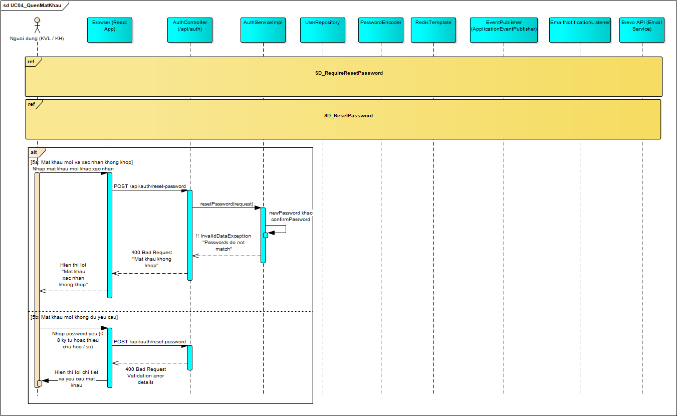
Hình 3. 2. Sequence digram tổng quát cho use case 04 - quên mật khẩu
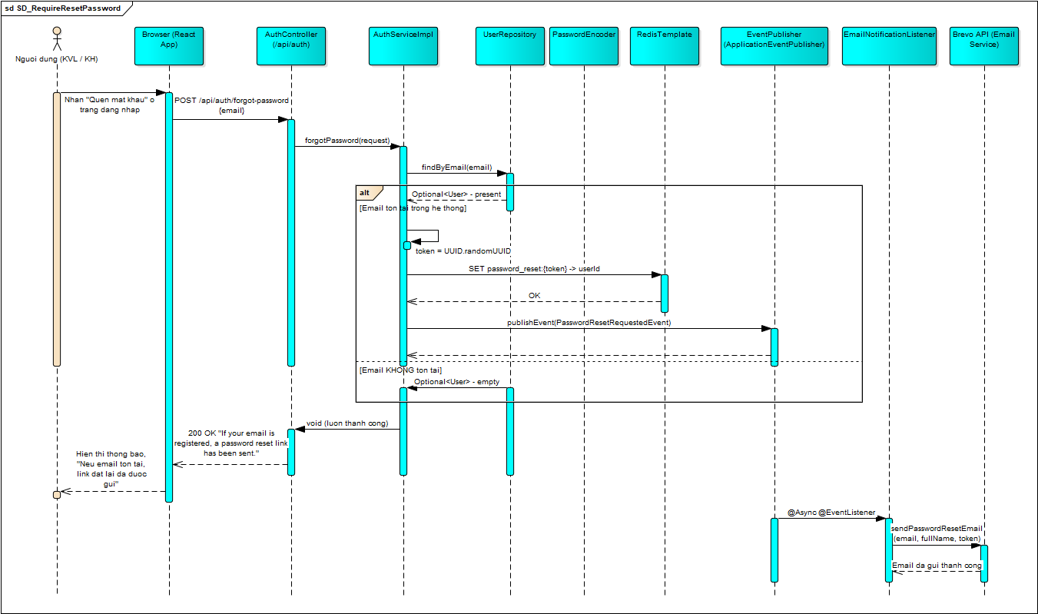
Hình 3. 3. Sequence Diagram Require reset password
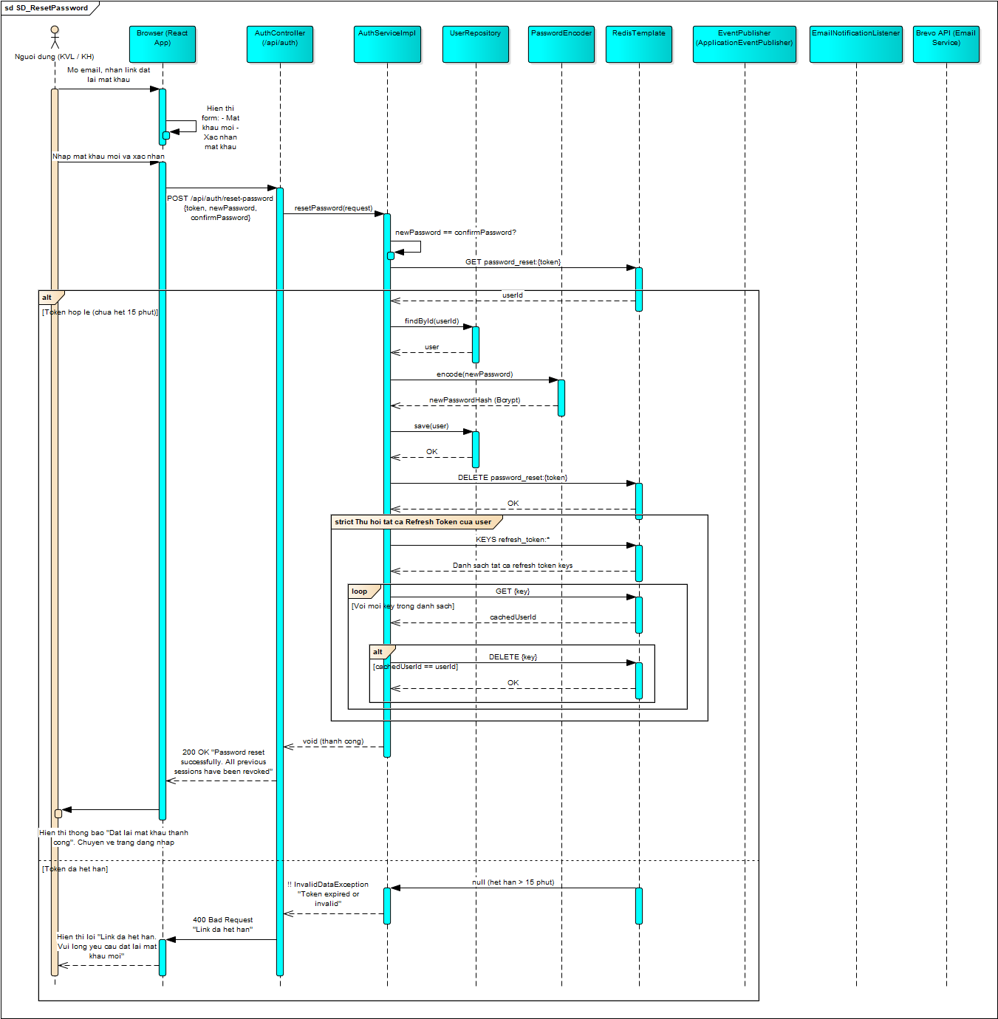
Hình 3. 4. Sequence Diagram Reset password

3.3.2. Use case 14 - Xem chi tiết sản phẩm
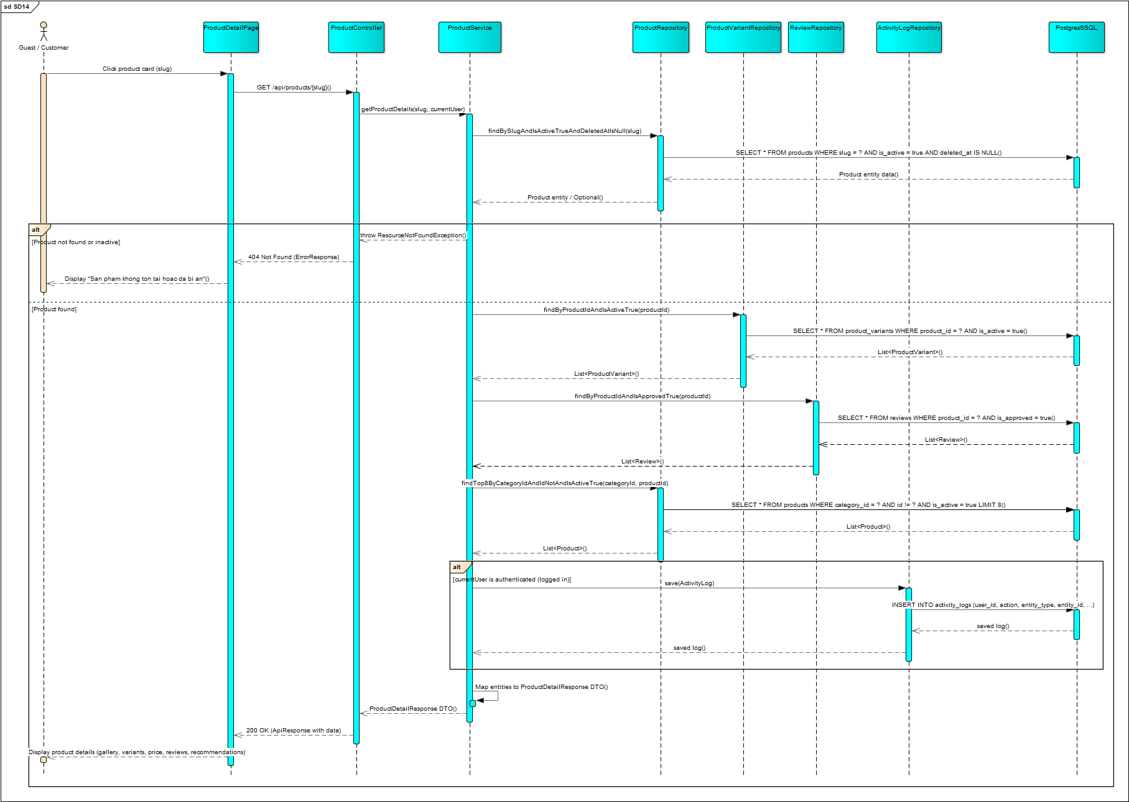
Hình 3. 5. Sequence diagram cho use case 14 - xem chi tiết sản phẩm

3.3.3. Usecase 15 - Thêm sản phẩm mới
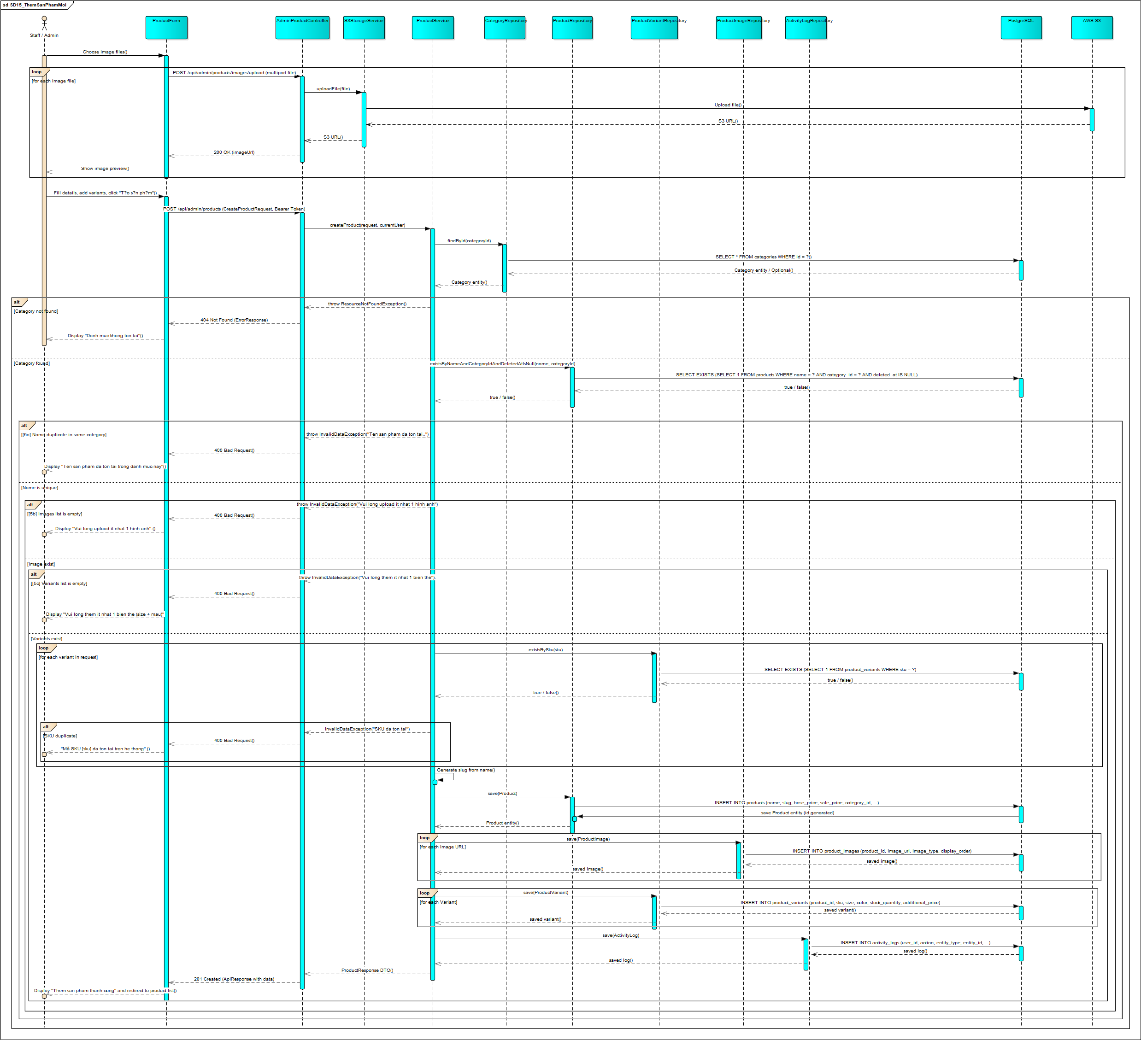
Hình 3. 6. Sequence Diagram cho usecase Thêm sản phẩm mới

3.3.4. Usecase 17 - Thêm sản phẩm vào giỏ hàng
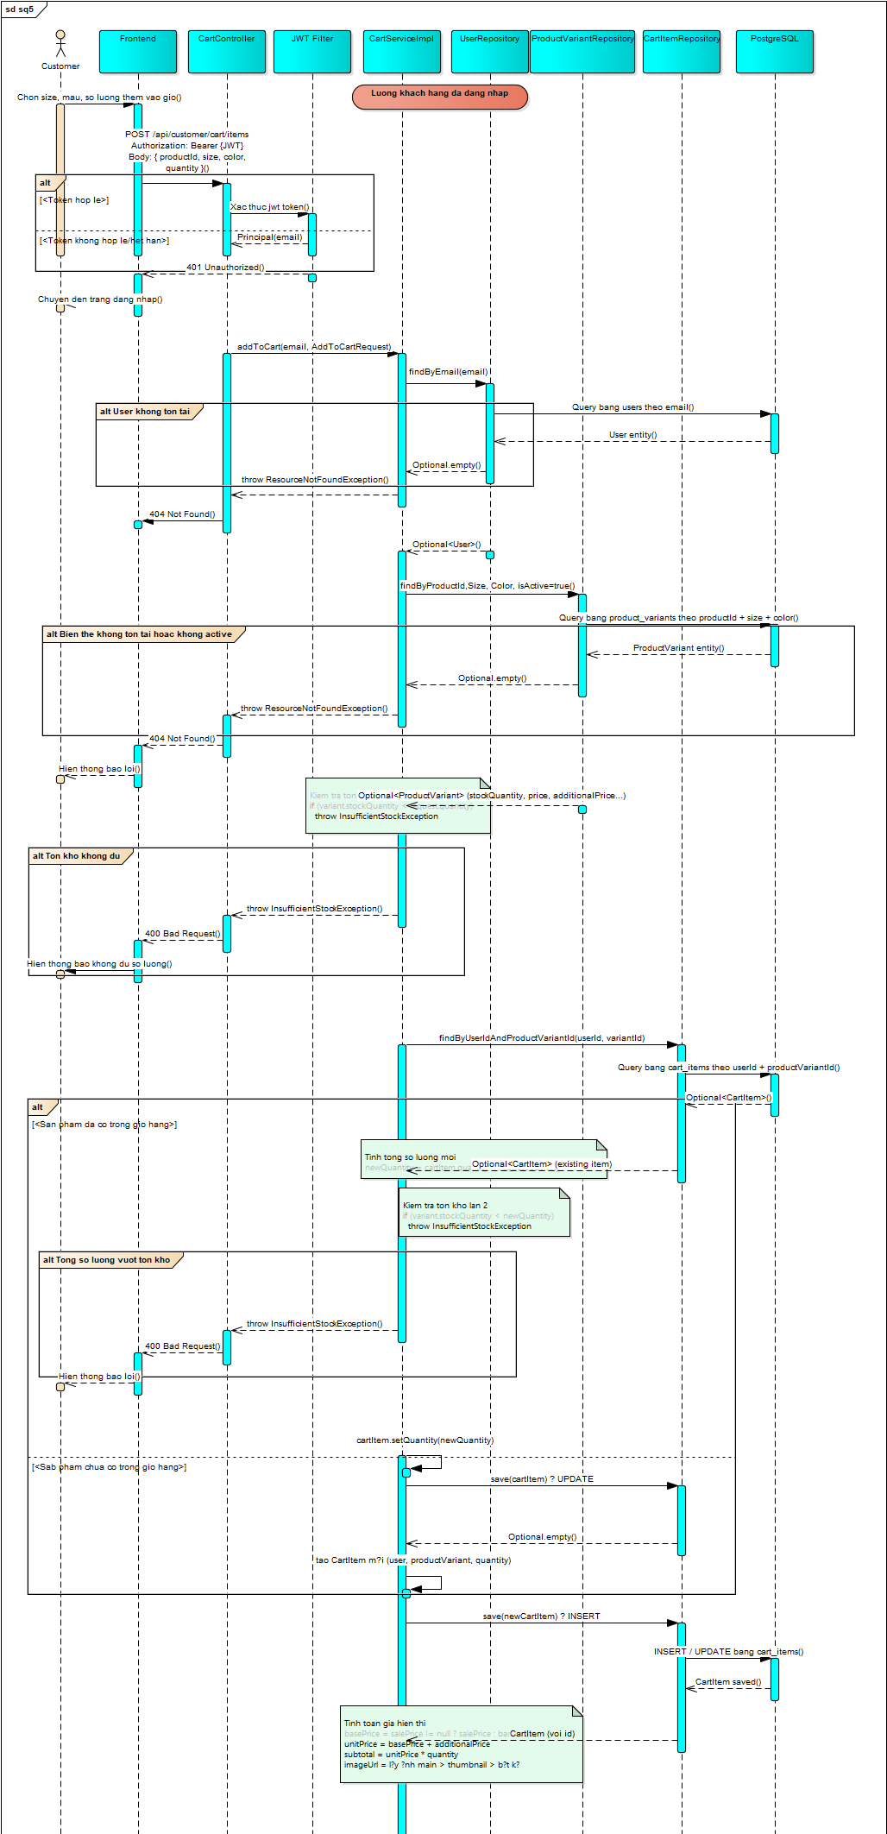
Hình 3. 7. Sequence Diagram cho thêm sản phẩm vào giỏ hàng - phần 1
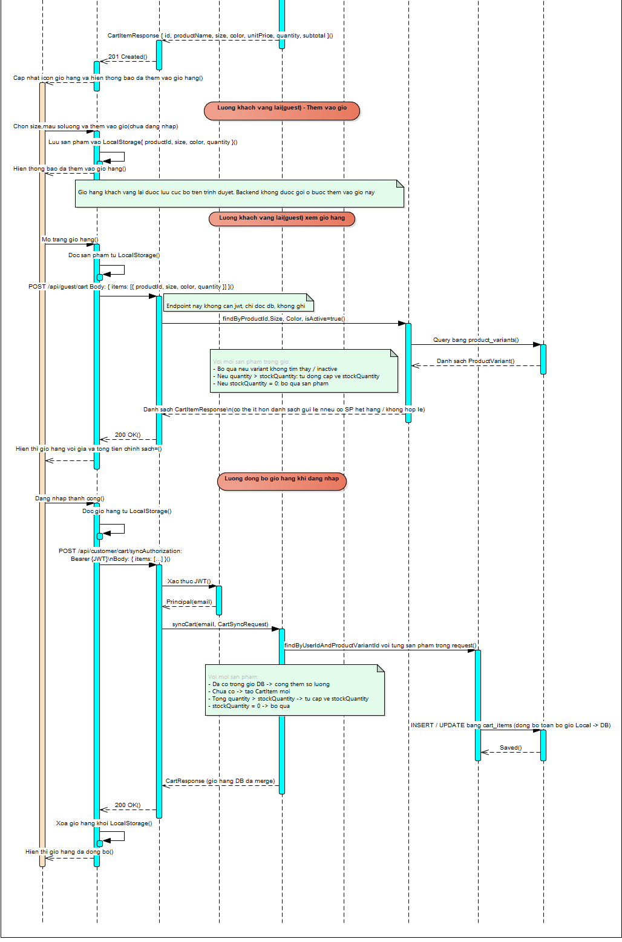
Hình 3. 8. Sequence diagram cho thêm sản phẩm vào giỏ hàng - phần 2

3.3.5. Usecase 20 - Đặt hàng và thanh toán
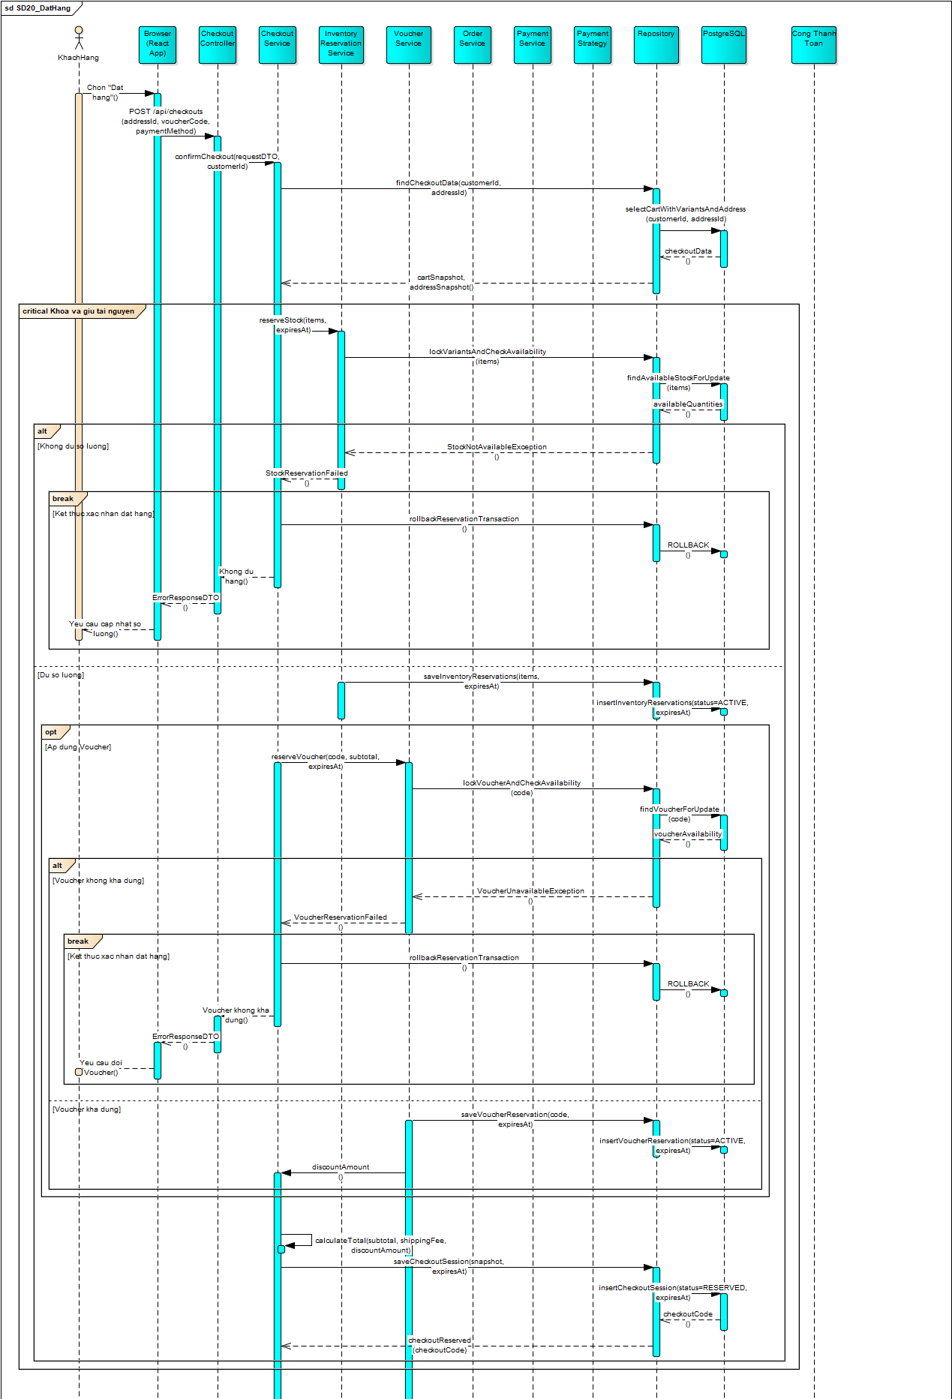
Hình 3. 9. Sequence Diagram cho use case đặt hành - phần 1
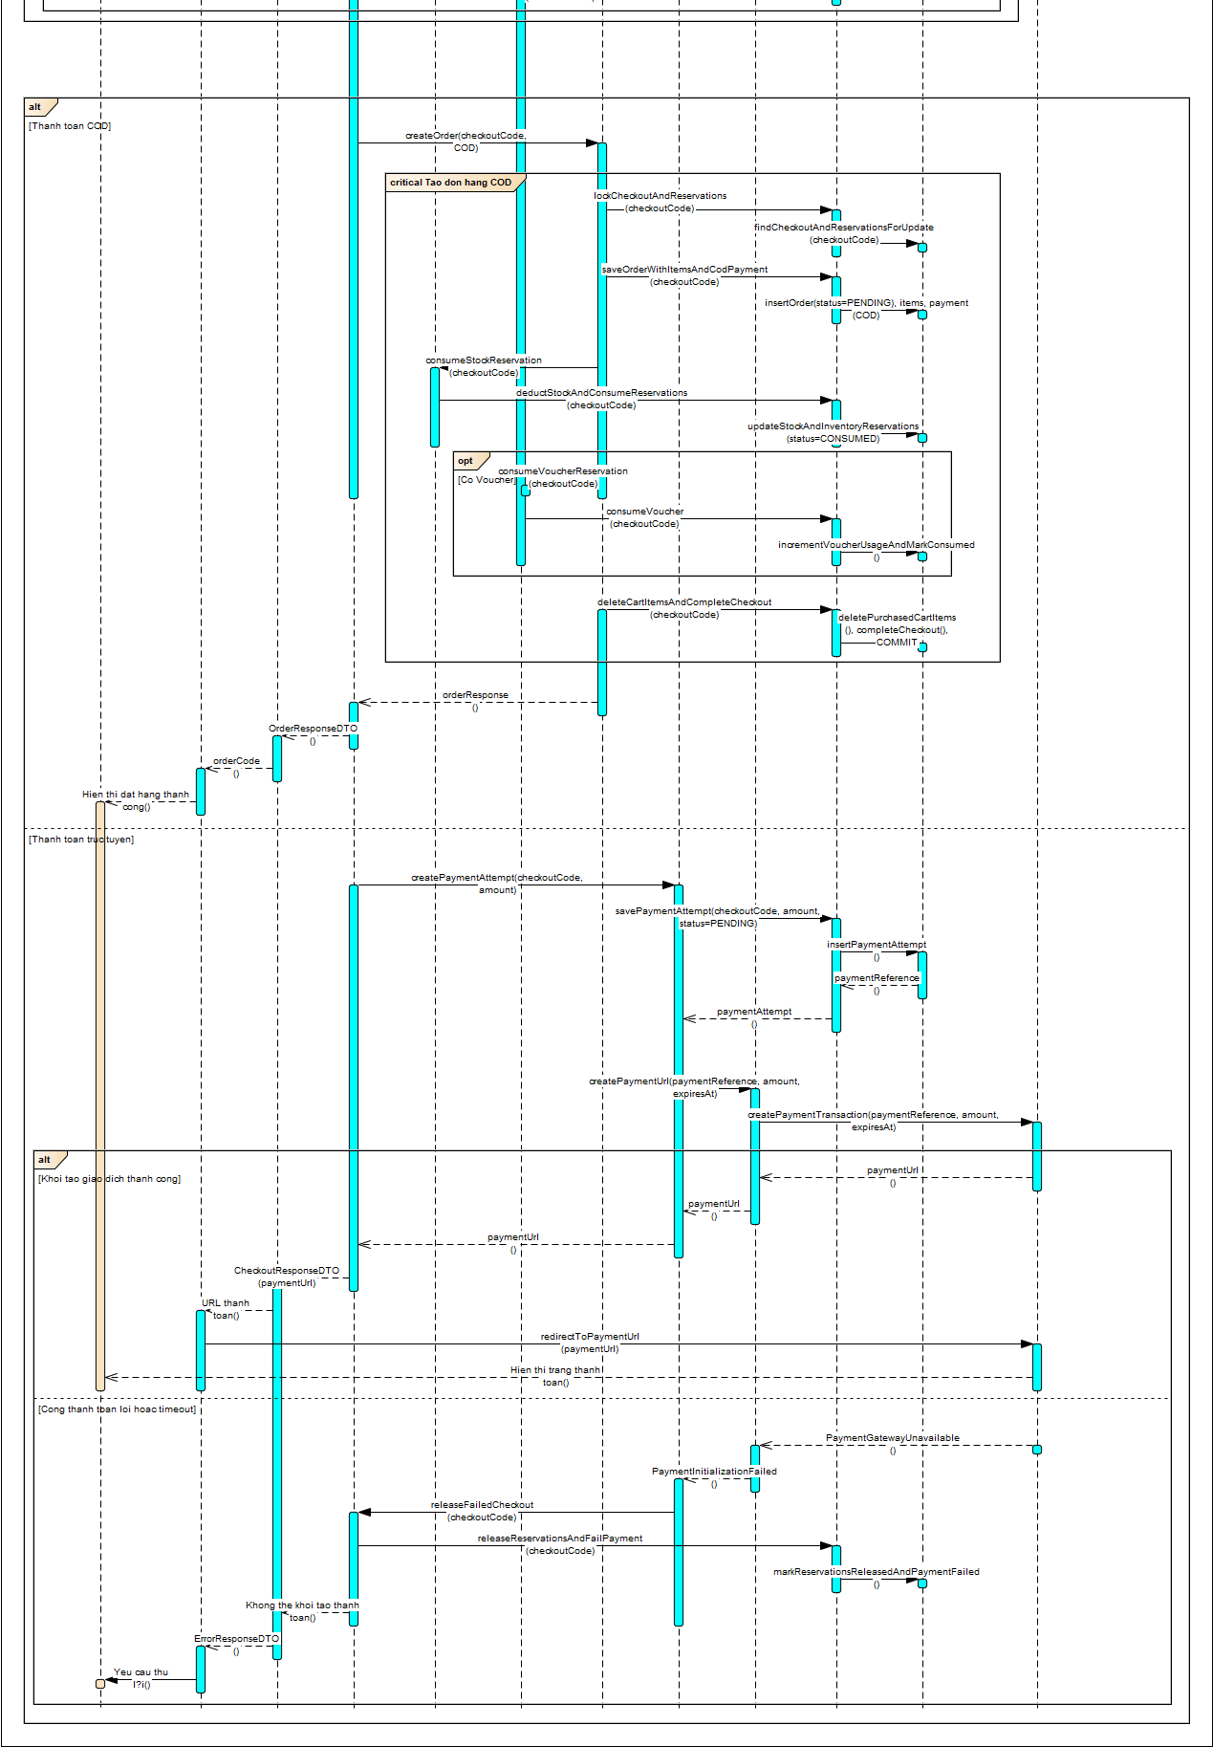
Hình 3. 10. Sequence Diagram cho use case đặt hàng - phần 2
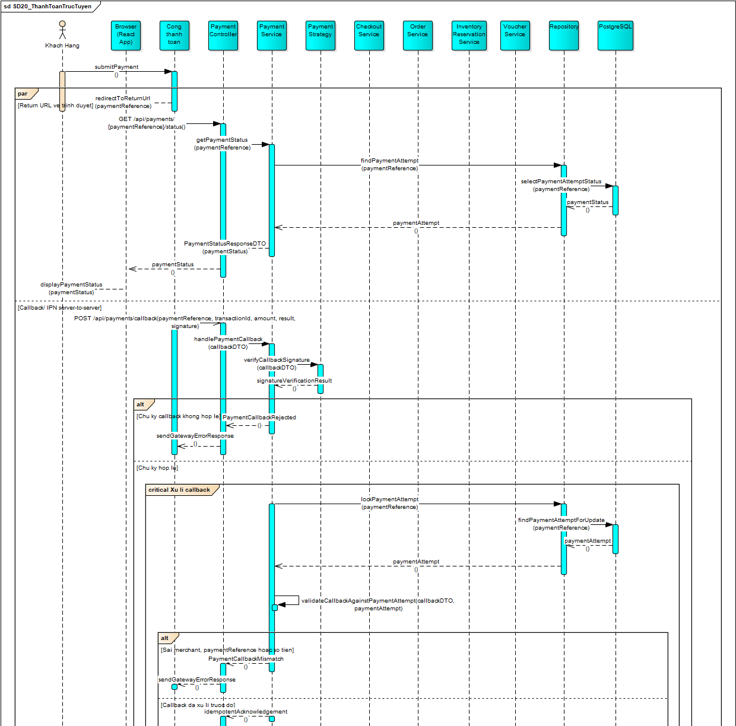
Hình 3. 11. Sequence Diagram cho use case thanh toán - phần 1
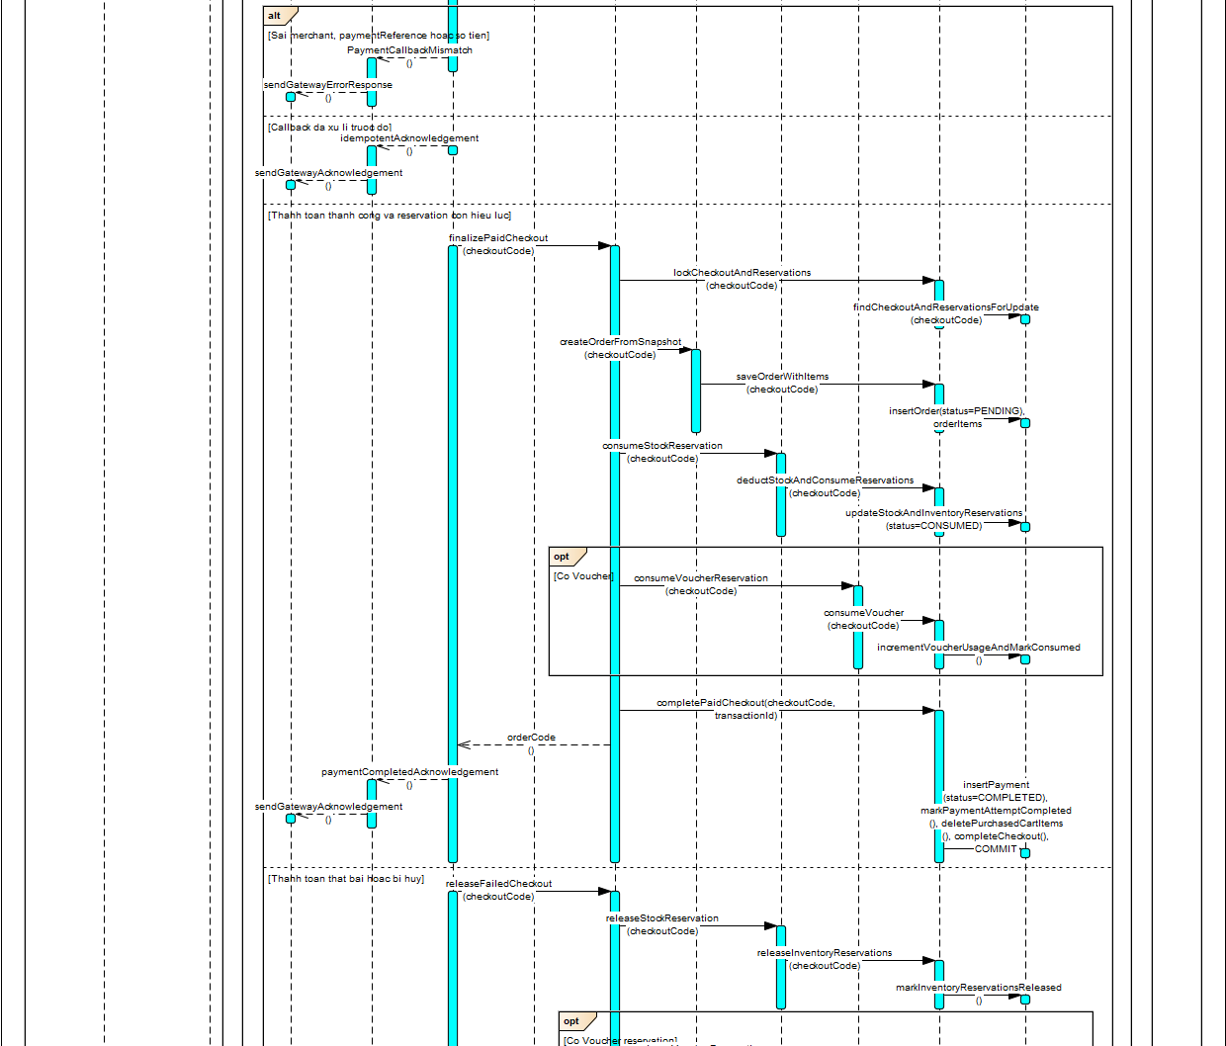
Hình 3. 12. Sequence diagram cho use case thanh toán - phần 2
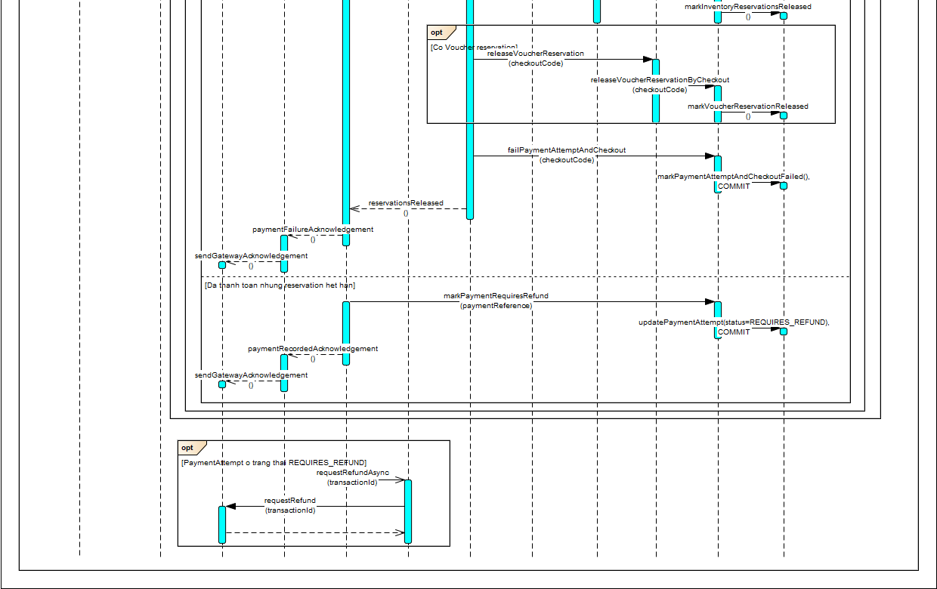
Hình 3. 13. Sequence Diagram cho use case thanh toán - phần 3

CHƯƠNG 4: THIẾT KẾ HỆ THỐNG

4.1. Class Diagram cho việc xử lý 3-5 usecase chính
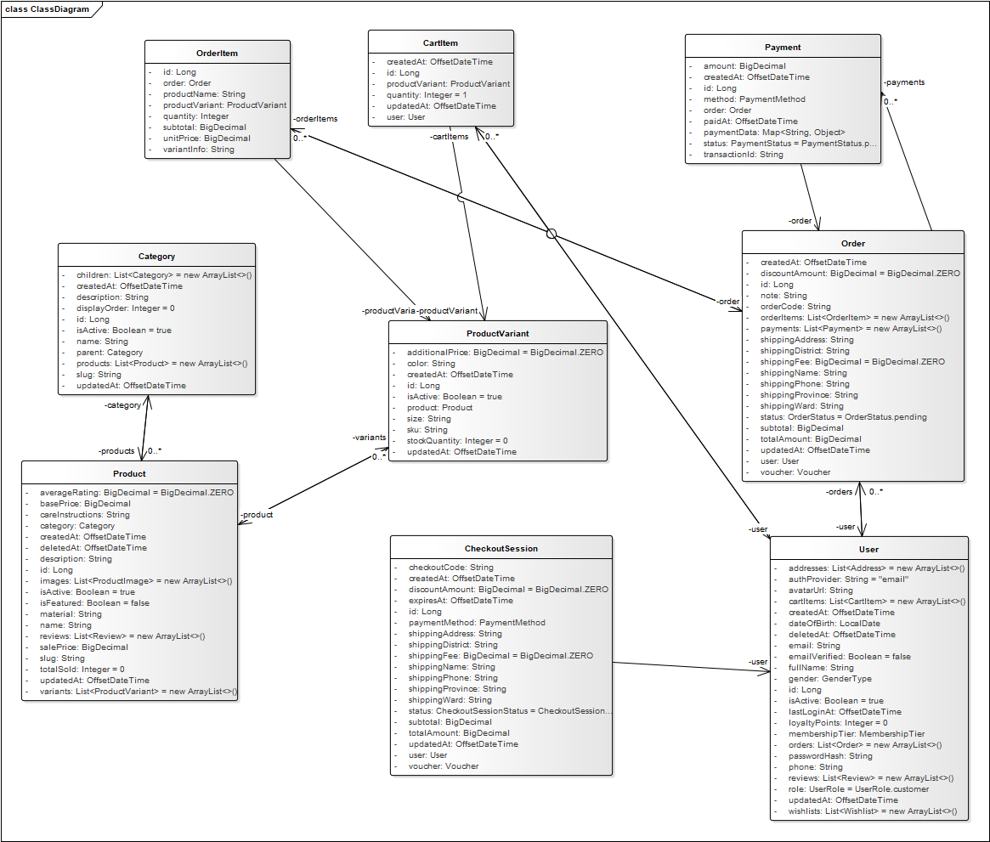
Hình 4. 1. Class Diagram cho usecase

4.2. ERD
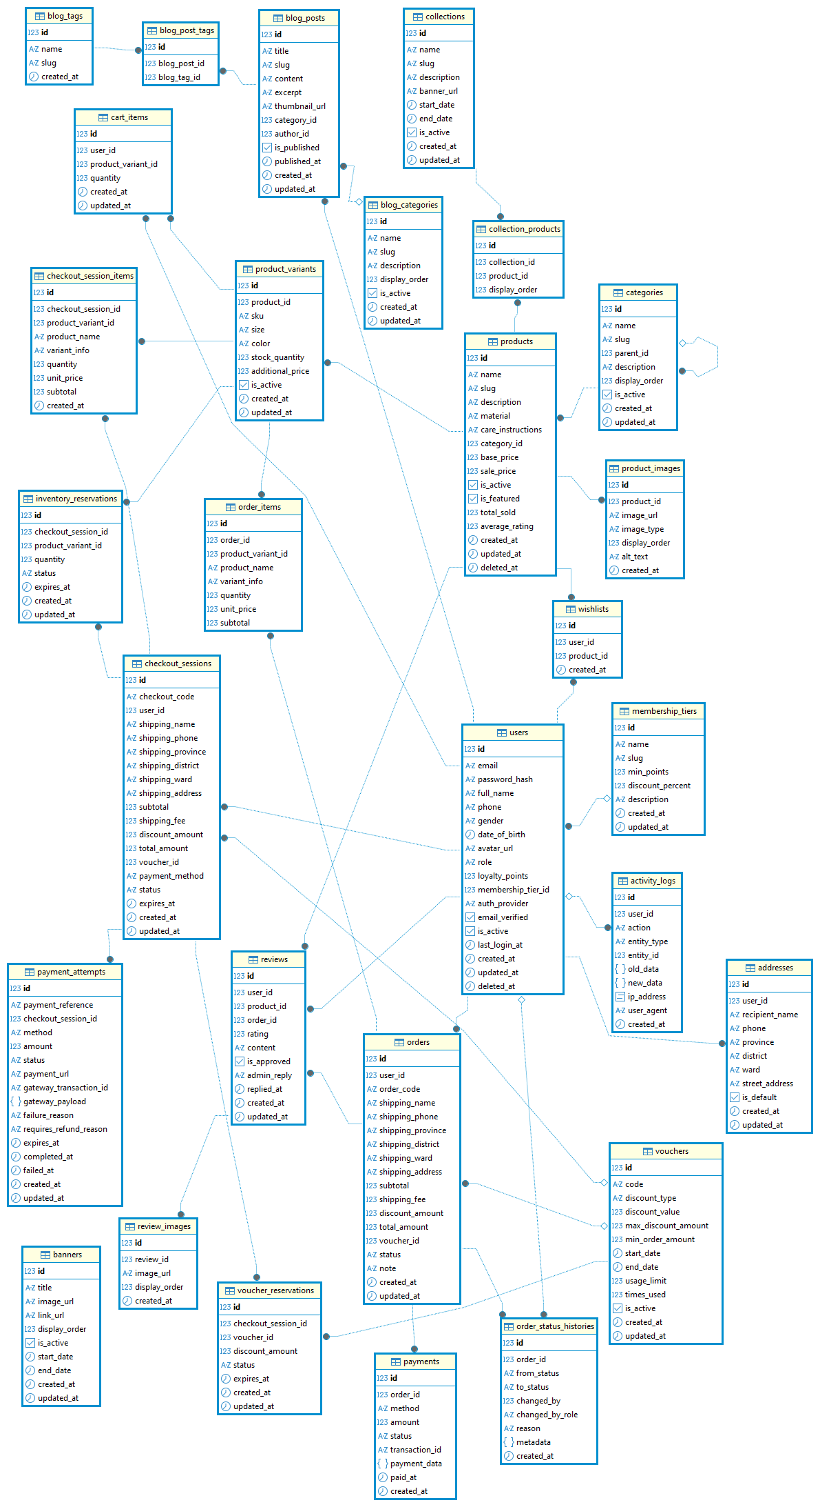
Hình 4. 2. ERD cho hệ thống

4.2.1. Bảng activity_logs
Ý nghĩa: Ghi lại log hoạt động đăng nhập, thay đổi dữ liệu, xử lý đơn hàng.
STT |  | Tên Field | Kiểu dữ liệu | Ràng buộc | Ý nghĩa
1 | id |  | bigint | NOT NULL, Khóa chính (PK) | Mã định danh của activity_logs
2 | user_id |  | bigint | Khóa ngoại (FK -> users(id)) | Mã tham chiếu đến users(id)
3 | action |  | character | NOT NULL | Thông tin action
4 | entity_type |  | character | None | Thông tin entity_type
5 | entity_id |  | bigint | None | Thông tin entity_id
6 | old_data |  | jsonb | None | Thông tin old_data
7 | new_data |  | jsonb | None | Thông tin new_data
8 | ip_address |  | inet | None | Thông tin ip_address
9 | user_agent |  | text | None | Thông tin user_agent
10 | created_at |  | timestamp | NOT NULL, DEFAULT | Thông tin created_at

4.2.2. Bảng addresses
Ý nghĩa: Địa chỉ giao hàng. Mỗi KH có nhiều địa chỉ, 1 địa chỉ mặc định.
STT | Tên Field | Kiểu dữ liệu | Ràng buộc | Ý nghĩa
1 | id | bigint | NOT NULL, Khóa chính (PK) | Mã định danh của addresses
2 | user_id | bigint | NOT NULL, Khóa ngoại (FK -> users(id)) | Mã tham chiếu đến users(id)
3 | recipient_name | character | NOT NULL | Thông tin recipient_name
4 | phone | character | NOT NULL | Thông tin phone
5 | province | character | NOT NULL | Thông tin province
6 | district | character | NOT NULL | Thông tin district
7 | ward | character | NOT NULL | Thông tin ward
8 | street_address | character | NOT NULL | Thông tin street_address
9 | is_default | boolean | NOT NULL, DEFAULT | Thông tin is_default
10 | created_at | timestamp | NOT NULL, DEFAULT | Thông tin created_at
11 | updated_at | timestamp | NOT NULL, DEFAULT | Thông tin updated_at

4.2.3. Bảng banners
Ý nghĩa: Banner/slider trang chủ. Admin quản lý thứ tự, thời gian hiển thị.
STT | Tên Field | Kiểu dữ liệu | Ràng buộc | Ý nghĩa
1 | id | bigint | NOT NULL, Khóa chính (PK) | Mã định danh của banners
2 | title | character | NOT NULL | Thông tin title
3 | image_url | text | NOT NULL | Thông tin image_url
4 | link_url | text | None | Thông tin link_url
5 | display_order | integer | NOT NULL, DEFAULT | Thông tin display_order
6 | is_active | boolean | NOT NULL, DEFAULT | Thông tin is_active
7 | start_date | timestamp | None | Thông tin start_date
8 | end_date | timestamp | None | Thông tin end_date
9 | created_at | timestamp | NOT NULL, DEFAULT | Thông tin created_at
10 | updated_at | timestamp | NOT NULL, DEFAULT | Thông tin updated_at

4.2.4. Bảng cart_items
Ý nghĩa: Giỏ hàng KH đã đăng nhập. Khách vãng lai dùng Redis (session-based).
STT | Tên Field | Kiểu dữ liệu | Ràng buộc | Ý nghĩa
1 | id | bigint | NOT NULL, Khóa chính (PK) | Mã định danh của cart_items
2 | user_id | bigint | NOT NULL, Khóa ngoại (FK -> users(id)) | Mã tham chiếu đến users(id)
3 | product_variant_id | bigint | NOT NULL, Khóa ngoại (FK -> product_variants(id)) | Mã tham chiếu đến product_variants(id)
4 | quantity | integer | NOT NULL, DEFAULT | Thông tin quantity
5 | created_at | timestamp | NOT NULL, DEFAULT | Thông tin created_at
6 | updated_at | timestamp | NOT NULL, DEFAULT | Thông tin updated_at
7 | CONSTRAINT | cart_items_quantity_check | None | Thông tin CONSTRAINT

4.2.5. Bảng categories
Ý nghĩa: Danh mục sản phẩm đa cấp (QĐ5: tối đa 3 cấp). VD: Nam > Áo > Áo Polo.
STT | Tên Field | Kiểu dữ liệu | Ràng buộc | Ý nghĩa
1 | id | bigint | NOT NULL, Khóa chính (PK) | Mã định danh của categories
2 | name | character | NOT NULL | Thông tin name
3 | slug | character | NOT NULL | Thông tin slug
4 | parent_id | bigint | Khóa ngoại (FK -> categories(id)) | Mã tham chiếu đến categories(id)
5 | description | text | None | Thông tin description
6 | display_order | integer | NOT NULL, DEFAULT | Thông tin display_order
7 | is_active | boolean | NOT NULL, DEFAULT | Thông tin is_active
8 | created_at | timestamp | NOT NULL, DEFAULT | Thông tin created_at
9 | updated_at | timestamp | NOT NULL, DEFAULT | Thông tin updated_at

4.2.6. Bảng checkout_sessions
Ý nghĩa: Checkout session lưu snapshot giỏ hàng và địa chỉ trước khi tạo đơn hàng.
STT | Tên Field | Kiểu dữ liệu | Ràng buộc | Ý nghĩa
1 | id | bigint | NOT NULL, Khóa chính (PK) | Mã định danh của checkout_sessions
2 | checkout_code | character | NOT NULL | Thông tin checkout_code
3 | user_id | bigint | NOT NULL, Khóa ngoại (FK -> users(id)) | Mã tham chiếu đến users(id)
4 | shipping_name | character | NOT NULL | Thông tin shipping_name
5 | shipping_phone | character | NOT NULL | Thông tin shipping_phone
6 | shipping_province | character | NOT NULL | Thông tin shipping_province
7 | shipping_district | character | NOT NULL | Thông tin shipping_district
8 | shipping_ward | character | NOT NULL | Thông tin shipping_ward
9 | shipping_address | character | NOT NULL | Thông tin shipping_address
10 | subtotal | numeric(12,2) | NOT NULL | Thông tin subtotal
11 | shipping_fee | numeric(12,2) | NOT NULL, DEFAULT | Thông tin shipping_fee
12 | discount_amount | numeric(12,2) | NOT NULL, DEFAULT | Thông tin discount_amount
13 | total_amount | numeric(12,2) | NOT NULL | Thông tin total_amount
14 | voucher_id | bigint | Khóa ngoại (FK -> vouchers(id)) | Mã tham chiếu đến vouchers(id)
15 | payment_method | public.payment_method | NOT NULL | Thông tin payment_method
16 | status | public.checkout_session_status | NOT NULL, DEFAULT | Thông tin status
17 | expires_at | timestamp | NOT NULL | Thông tin expires_at
18 | created_at | timestamp | NOT NULL, DEFAULT | Thông tin created_at
19 | updated_at | timestamp | NOT NULL, DEFAULT | Thông tin updated_at
20 | CONSTRAINT | checkout_sessions_discount_amount_check | None | Thông tin CONSTRAINT
21 | CONSTRAINT | checkout_sessions_shipping_fee_check | None | Thông tin CONSTRAINT
22 | CONSTRAINT | checkout_sessions_subtotal_check | None | Thông tin CONSTRAINT
23 | CONSTRAINT | checkout_sessions_total_amount_check | None | Thông tin CONSTRAINT

4.2.7. Bảng collections
Ý nghĩa: Bộ sưu tập sản phẩm theo mùa/chủ đề.
STT | Tên Field | Kiểu dữ liệu | Ràng buộc | Ý nghĩa
1 | id | bigint | NOT NULL, Khóa chính (PK) | Mã định danh của collections
2 | name | character | NOT NULL | Thông tin name
3 | slug | character | NOT NULL | Thông tin slug
4 | description | text | None | Thông tin description
5 | banner_url | text | None | Thông tin banner_url
6 | start_date | timestamp | None | Thông tin start_date
7 | end_date | timestamp | None | Thông tin end_date
8 | is_active | boolean | NOT NULL, DEFAULT | Thông tin is_active
9 | created_at | timestamp | NOT NULL, DEFAULT | Thông tin created_at
10 | updated_at | timestamp | NOT NULL, DEFAULT | Thông tin updated_at

4.2.8. Bảng inventory_reservations
Ý nghĩa: Giữ tồn kho tạm thời cho checkout, chưa trừ stock_quantity khi reserve
STT | Tên Field | Kiểu dữ liệu | Ràng buộc | Ý nghĩa
1 | id | bigint | NOT NULL, Khóa chính (PK) | Mã định danh của inventory_reservations
2 | checkout_session_id | bigint | NOT NULL, Khóa ngoại (FK -> checkout_sessions(id)) | Mã tham chiếu đến checkout_sessions(id)
3 | product_variant_id | bigint | NOT NULL, Khóa ngoại (FK -> product_variants(id)) | Mã tham chiếu đến product_variants(id)
4 | quantity | integer | NOT NULL | Thông tin quantity
5 | status | public.reservation_status | NOT NULL, DEFAULT | Thông tin status
6 | expires_at | timestamp | NOT NULL | Thông tin expires_at
7 | created_at | timestamp | NOT NULL, DEFAULT | Thông tin created_at
8 | updated_at | timestamp | NOT NULL, DEFAULT | Thông tin updated_at
9 | CONSTRAINT | inventory_reservations_quantity_check | None | Thông tin CONSTRAINT

4.2.9. membership_tiers
Ý nghĩa: Hạng thành viên: Đồng, Bạc, Vàng, Kim cương. Admin có thể sửa qua CMS.
STT | Tên Field | Kiểu dữ liệu | Ràng buộc | Ý nghĩa
1 | id | bigint | NOT NULL, Khóa chính (PK) | Mã định danh của membership_tiers
2 | name | character | NOT NULL | Thông tin name
3 | slug | character | NOT NULL | Thông tin slug
4 | min_points | integer | NOT NULL, DEFAULT | Thông tin min_points
5 | discount_percent | numeric(5,2) | NOT NULL, DEFAULT | Thông tin discount_percent
6 | description | text | None | Thông tin description
7 | created_at | timestamp | NOT NULL, DEFAULT | Thông tin created_at
8 | updated_at | timestamp | NOT NULL, DEFAULT | Thông tin updated_at
9 | CONSTRAINT | membership_tiers_discount_percent_check | None | Thông tin CONSTRAINT

4.2.10. Bảng order_items
Ý nghĩa: Chi tiết đơn hàng. Snapshot giá/tên SP tại thời điểm mua.
STT | Tên Field | Kiểu dữ liệu | Ràng buộc | Ý nghĩa
1 | id | bigint | NOT NULL, Khóa chính (PK) | Mã định danh của order_items
2 | order_id | bigint | NOT NULL, Khóa ngoại (FK -> orders(id)) | Mã tham chiếu đến orders(id)
3 | product_variant_id | bigint | NOT NULL, Khóa ngoại (FK -> product_variants(id)) | Mã tham chiếu đến product_variants(id)
4 | product_name | character | NOT NULL | Thông tin product_name
5 | variant_info | character | NOT NULL | Thông tin variant_info
6 | quantity | integer | NOT NULL | Thông tin quantity
7 | unit_price | numeric(12,2) | NOT NULL | Thông tin unit_price
8 | subtotal | numeric(12,2) | NOT NULL | Thông tin subtotal
9 | CONSTRAINT | order_items_quantity_check | None | Thông tin CONSTRAINT
10 | CONSTRAINT | order_items_subtotal_check | None | Thông tin CONSTRAINT
11 | CONSTRAINT | order_items_unit_price_check | None | Thông tin CONSTRAINT

4.2.11. order_status_histories
Ý nghĩa: Timeline trạng thái đơn hàng phục vụ audit và Staff order detail.
STT | Tên Field | Kiểu dữ liệu | Ràng buộc | Ý nghĩa
1 | id | bigint | NOT NULL, Khóa chính (PK) | Mã định danh của order_status_histories
2 | order_id | bigint | NOT NULL, Khóa ngoại (FK -> orders(id)) | Mã tham chiếu đến orders(id)
3 | from_status | public.order_status | None | Thông tin from_status
4 | to_status | public.order_status | NOT NULL | Thông tin to_status
5 | changed_by | bigint | Khóa ngoại (FK -> users(id)) | Mã tham chiếu đến users(id)
6 | changed_by_role | public.user_role | None | Thông tin changed_by_role
7 | reason | text | None | Thông tin reason
8 | metadata | jsonb | None | Thông tin metadata
9 | created_at | timestamp | NOT NULL, DEFAULT | Thông tin created_at

4.2.12. Bảng orders
Ý nghĩa: Đơn hàng (QĐ8). Ship: đơn < 500K → 30K, đơn >= 500K → miễn phí (app logic).

STT | Tên Field | Kiểu dữ liệu | Ràng buộc | Ý nghĩa
1 | id | bigint | NOT NULL, Khóa chính (PK) | Mã định danh của orders
2 | user_id | bigint | NOT NULL, Khóa ngoại (FK -> users(id)) | Mã tham chiếu đến users(id)
3 | order_code | character | NOT NULL | Thông tin order_code
4 | shipping_name | character | NOT NULL | Thông tin shipping_name
5 | shipping_phone | character | NOT NULL | Thông tin shipping_phone
6 | shipping_province | character | NOT NULL | Thông tin shipping_province
7 | shipping_district | character | NOT NULL | Thông tin shipping_district
8 | shipping_ward | character | NOT NULL | Thông tin shipping_ward
9 | shipping_address | character | NOT NULL | Thông tin shipping_address
10 | subtotal | numeric(12,2) | NOT NULL | Thông tin subtotal
11 | shipping_fee | numeric(12,2) | NOT NULL, DEFAULT | Thông tin shipping_fee
12 | discount_amount | numeric(12,2) | NOT NULL, DEFAULT | Thông tin discount_amount
13 | total_amount | numeric(12,2) | NOT NULL | Thông tin total_amount
14 | voucher_id | bigint | Khóa ngoại (FK -> vouchers(id)) | Mã tham chiếu đến vouchers(id)
15 | status | public.order_status | NOT NULL, DEFAULT | Thông tin status
16 | note | text | None | Thông tin note
17 | created_at | timestamp | NOT NULL, DEFAULT | Thông tin created_at
18 | updated_at | timestamp | NOT NULL, DEFAULT | Thông tin updated_at
19 | CONSTRAINT | orders_discount_amount_check | None | Thông tin CONSTRAINT
20 | CONSTRAINT | orders_shipping_fee_check | None | Thông tin CONSTRAINT
21 | CONSTRAINT | orders_subtotal_check | None | Thông tin CONSTRAINT
22 | CONSTRAINT | orders_total_amount_check | None | Thông tin CONSTRAINT

4.2.13. Bảng payment_attemps
Ý nghĩa: Thanh toán online gắn với checkout session trước khi có order
STT | Tên Field | Kiểu dữ liệu | Ràng buộc | Ý nghĩa
1 | id | bigint | NOT NULL, Khóa chính (PK) | Mã định danh của payment_attempts
2 | payment_reference | character | NOT NULL | Thông tin payment_reference
3 | checkout_session_id | bigint | NOT NULL, Khóa ngoại (FK -> checkout_sessions(id)) | Mã tham chiếu đến checkout_sessions(id)
4 | method | public.payment_method | NOT NULL | Thông tin method
5 | amount | numeric(12,2) | NOT NULL | Thông tin amount
6 | status | public.payment_attempt_status | NOT NULL, DEFAULT | Thông tin status
7 | payment_url | text | None | Thông tin payment_url
8 | gateway_transaction_id | character | None | Thông tin gateway_transaction_id
9 | gateway_payload | jsonb | None | Thông tin gateway_payload
10 | failure_reason | text | None | Thông tin failure_reason
11 | requires_refund_reason | text | None | Thông tin requires_refund_reason
12 | expires_at | timestamp | NOT NULL | Thông tin expires_at
13 | completed_at | timestamp | None | Thông tin completed_at
14 | failed_at | timestamp | None | Thông tin failed_at
15 | created_at | timestamp | NOT NULL, DEFAULT | Thông tin created_at
16 | updated_at | timestamp | NOT NULL, DEFAULT | Thông tin updated_at
17 | CONSTRAINT | payment_attempts_amount_check | None | Thông tin CONSTRAINT

4.2.14. Bảng payment
Ý nghĩa: Thanh toán. Không lưu thông tin thẻ — delegate cho VNPay/MoMo.
STT | Tên Field | Kiểu dữ liệu | Ràng buộc | Ý nghĩa
1 | id | bigint | NOT NULL, Khóa chính (PK) | Mã định danh của payments
2 | order_id | bigint | NOT NULL, Khóa ngoại (FK -> orders(id)) | Mã tham chiếu đến orders(id)
3 | method | public.payment_method | NOT NULL | Thông tin method
4 | amount | numeric(12,2) | NOT NULL | Thông tin amount
5 | status | public.payment_status | NOT NULL, DEFAULT | Thông tin status
6 | transaction_id | character | None | Thông tin transaction_id
7 | payment_data | jsonb | None | Thông tin payment_data
8 | paid_at | timestamp | None | Thông tin paid_at
9 | created_at | timestamp | NOT NULL, DEFAULT | Thông tin created_at
10 | CONSTRAINT | payments_amount_check | None | Thông tin CONSTRAINT

4.2.15. product_variants
Ý nghĩa: Biến thể sản phẩm (QĐ2: SKU duy nhất, tồn kho >= 0). QĐ6: auto giảm khi đặt hàng.
STT | Tên Field | Kiểu dữ liệu | Ràng buộc | Ý nghĩa
1 | id | bigint | NOT NULL, Khóa chính (PK) | Mã định danh của product_variants
2 | product_id | bigint | NOT NULL, Khóa ngoại (FK -> products(id)) | Mã tham chiếu đến products(id)
3 | sku | character | NOT NULL | Thông tin sku
4 | size | character | NOT NULL | Thông tin size
5 | color | character | NOT NULL | Thông tin color
6 | stock_quantity | integer | NOT NULL, DEFAULT | Thông tin stock_quantity
7 | additional_price | numeric(12,2) | NOT NULL, DEFAULT | Thông tin additional_price
8 | is_active | boolean | NOT NULL, DEFAULT | Thông tin is_active
9 | created_at | timestamp | NOT NULL, DEFAULT | Thông tin created_at
10 | updated_at | timestamp | NOT NULL, DEFAULT | Thông tin updated_at
11 | CONSTRAINT | product_variants_stock_quantity_check | None | Thông tin CONSTRAINT

4.2.16. Bảng products
Ý nghĩa: Sản phẩm. QĐ1: tên không trùng cùng danh mục. QĐ4: xóa mềm nếu đã có đơn hàng.
STT | Tên Field | Kiểu dữ liệu | Ràng buộc | Ý nghĩa
1 | id | bigint | NOT NULL, Khóa chính (PK) | Mã định danh của products
2 | name | character | NOT NULL | Thông tin name
3 | slug | character | NOT NULL | Thông tin slug
4 | description | text | None | Thông tin description
5 | material | character | None | Thông tin material
6 | care_instructions | text | None | Thông tin care_instructions
7 | category_id | bigint | NOT NULL, Khóa ngoại (FK -> categories(id)) | Mã tham chiếu đến categories(id)
8 | base_price | numeric(12,2) | NOT NULL | Thông tin base_price
9 | sale_price | numeric(12,2) | None | Thông tin sale_price
10 | is_active | boolean | NOT NULL, DEFAULT | Thông tin is_active
11 | is_featured | boolean | NOT NULL, DEFAULT | Thông tin is_featured
12 | total_sold | integer | NOT NULL, DEFAULT | Thông tin total_sold
13 | average_rating | numeric(3,2) | DEFAULT | Thông tin average_rating
14 | created_at | timestamp | NOT NULL, DEFAULT | Thông tin created_at
15 | updated_at | timestamp | NOT NULL, DEFAULT | Thông tin updated_at
16 | deleted_at | timestamp | None | Thông tin deleted_at
17 | CONSTRAINT | products_average_rating_check | None | Thông tin CONSTRAINT
18 | CONSTRAINT | products_base_price_check | None | Thông tin CONSTRAINT
19 | CONSTRAINT | products_sale_price_check | None | Thông tin CONSTRAINT
20 | CONSTRAINT | products_total_sold_check | None | Thông tin CONSTRAINT

4.2.17. Bảng review_images
Ý nghĩa: Ảnh đánh giá (QĐ13: tối đa 5 ảnh — enforce ở app logic).
STT | Tên Field | Kiểu dữ liệu | Ràng buộc | Ý nghĩa
1 | id | bigint | NOT NULL, Khóa chính (PK) | Mã định danh của review_images
2 | review_id | bigint | NOT NULL, Khóa ngoại (FK -> reviews(id)) | Mã tham chiếu đến reviews(id)
3 | image_url | text | NOT NULL | Thông tin image_url
4 | display_order | integer | NOT NULL, DEFAULT | Thông tin display_order
5 | created_at | timestamp | NOT NULL, DEFAULT | Thông tin created_at

4.2.18. Bảng reviews
Ý nghĩa: Đánh giá sản phẩm (QĐ9, QĐ13). Chỉ KH đã mua + đơn hoàn thành mới được đánh giá.
STT | Tên Field | Kiểu dữ liệu | Ràng buộc | Ý nghĩa
1 | id | bigint | NOT NULL, Khóa chính (PK) | Mã định danh của reviews
2 | user_id | bigint | NOT NULL, Khóa ngoại (FK -> users(id)) | Mã tham chiếu đến users(id)
3 | product_id | bigint | NOT NULL, Khóa ngoại (FK -> products(id)) | Mã tham chiếu đến products(id)
4 | order_id | bigint | NOT NULL, Khóa ngoại (FK -> orders(id)) | Mã tham chiếu đến orders(id)
5 | rating | smallint | NOT NULL | Thông tin rating
6 | content | text | NOT NULL | Thông tin content
7 | is_approved | boolean | NOT NULL, DEFAULT | Thông tin is_approved
8 | admin_reply | text | None | Thông tin admin_reply
9 | replied_at | timestamp | None | Thông tin replied_at
10 | created_at | timestamp | NOT NULL, DEFAULT | Thông tin created_at
11 | updated_at | timestamp | NOT NULL, DEFAULT | Thông tin updated_at
12 | delete_reason | text | None | Thông tin delete_reason
13 | is_active | boolean | NOT NULL, DEFAULT | Thông tin is_active
14 | CONSTRAINT | reviews_content_check | None | Thông tin CONSTRAINT
15 | CONSTRAINT | reviews_rating_check | None | Thông tin CONSTRAINT

4.2.19. Bảng users
Ý nghĩa: Người dùng hệ thống: admin và khách hàng. QĐ14: không được sửa email. QĐ16: email unique.
STT | Tên Field | Kiểu dữ liệu | Ràng buộc | Ý nghĩa
1 | id | bigint | NOT NULL, Khóa chính (PK) | Mã định danh của users
2 | email | character | NOT NULL | Thông tin email
3 | password_hash | character | None | Thông tin password_hash
4 | full_name | character | NOT NULL | Thông tin full_name
5 | phone | character | None | Thông tin phone
6 | gender | public.gender_type | None | Thông tin gender
7 | date_of_birth | date | None | Thông tin date_of_birth
8 | avatar_url | text | None | Thông tin avatar_url
9 | role | public.user_role | NOT NULL, DEFAULT | Thông tin role
10 | loyalty_points | integer | NOT NULL, DEFAULT | Thông tin loyalty_points
11 | membership_tier_id | bigint | Khóa ngoại (FK -> membership_tiers(id)) | Mã tham chiếu đến membership_tiers(id)
12 | auth_provider | character | DEFAULT | Thông tin auth_provider
13 | email_verified | boolean | NOT NULL, DEFAULT | Thông tin email_verified
14 | is_active | boolean | NOT NULL, DEFAULT | Thông tin is_active
15 | last_login_at | timestamp | None | Thông tin last_login_at
16 | created_at | timestamp | NOT NULL, DEFAULT | Thông tin created_at
17 | updated_at | timestamp | NOT NULL, DEFAULT | Thông tin updated_at
18 | deleted_at | timestamp | None | Thông tin deleted_at
19 | CONSTRAINT | users_loyalty_points_check | None | Thông tin CONSTRAINT

4.2.20. Bảng voucher_reservations
Ý nghĩa: Giu luot su dung voucher tam thoi cho checkout, chua tang times_used khi reserve.
STT | Tên Field | Kiểu dữ liệu | Ràng buộc | Ý nghĩa
1 | id | bigint | NOT NULL, Khóa chính (PK) | Mã định danh của voucher_reservations
2 | checkout_session_id | bigint | NOT NULL, Khóa ngoại (FK -> checkout_sessions(id)) | Mã tham chiếu đến checkout_sessions(id)
3 | voucher_id | bigint | NOT NULL, Khóa ngoại (FK -> vouchers(id)) | Mã tham chiếu đến vouchers(id)
4 | discount_amount | numeric(12,2) | NOT NULL, DEFAULT | Thông tin discount_amount
5 | status | public.reservation_status | NOT NULL, DEFAULT | Thông tin status
6 | expires_at | timestamp | NOT NULL | Thông tin expires_at
7 | created_at | timestamp | NOT NULL, DEFAULT | Thông tin created_at
8 | updated_at | timestamp | NOT NULL, DEFAULT | Thông tin updated_at
9 | CONSTRAINT | voucher_reservations_discount_amount_check | None | Thông tin CONSTRAINT

4.2.21. Bảng vouchers
Ý nghĩa: Mã giảm giá (QĐ7). QĐ11: mỗi đơn chỉ 1 voucher, kiểm tra điều kiện
STT | Tên Field | Kiểu dữ liệu | Ràng buộc | Ý nghĩa
1 | id | bigint | NOT NULL, Khóa chính (PK) | Mã định danh của vouchers
2 | code | character | NOT NULL | Thông tin code
3 | discount_type | public.discount_type | NOT NULL | Thông tin discount_type
4 | discount_value | numeric(12,2) | NOT NULL | Thông tin discount_value
5 | max_discount_amount | numeric(12,2) | None | Thông tin max_discount_amount
6 | min_order_amount | numeric(12,2) | NOT NULL, DEFAULT | Thông tin min_order_amount
7 | start_date | timestamp | NOT NULL | Thông tin start_date
8 | end_date | timestamp | NOT NULL | Thông tin end_date
9 | usage_limit | integer | NOT NULL, DEFAULT | Thông tin usage_limit
10 | times_used | integer | NOT NULL, DEFAULT | Thông tin times_used
11 | is_active | boolean | NOT NULL, DEFAULT | Thông tin is_active
12 | created_at | timestamp | NOT NULL, DEFAULT | Thông tin created_at
13 | updated_at | timestamp | NOT NULL, DEFAULT | Thông tin updated_at
14 | CONSTRAINT | vouchers_check | None | Thông tin CONSTRAINT
15 | CONSTRAINT | vouchers_discount_value_check | None | Thông tin CONSTRAINT
16 | CONSTRAINT | vouchers_times_used_check | None | Thông tin CONSTRAINT

4.2.22. Bảng wishlist
Ý nghĩa: Danh sách sản phẩm yêu thích.
STT | Tên Field | Kiểu dữ liệu | Ràng buộc | Ý nghĩa
1 | id | bigint | NOT NULL, Khóa chính (PK) | Mã định danh của wishlists
2 | user_id | bigint | NOT NULL, Khóa ngoại (FK -> users(id)) | Mã tham chiếu đến users(id)
3 | product_id | bigint | NOT NULL, Khóa ngoại (FK -> products(id)) | Mã tham chiếu đến products(id)
4 | created_at | timestamp | NOT NULL, DEFAULT | Thông tin created_at

4.3. Thiết kế giao diện

4.3.1. Trang đăng nhập
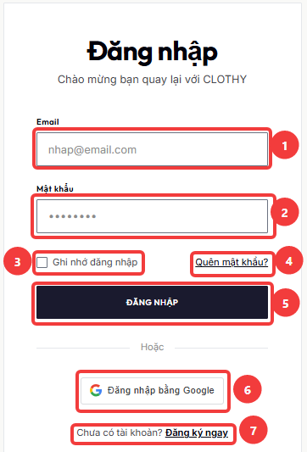
Ý nghĩa: Cho phép người dùng nhập đăng nhập vào hệ thống bằng email và mật khẩu hoặc đăng nhập bằng google.
Các đối tượng trong ảnh:
Số | Object | Mục đích
1 | Textbox | Nhập địa chỉ email để đăng nhập
2 | Textbox | Nhập mật khẩu của tài khoản
3 | Checkbox | Ghi nhớ đăng nhập cho lần truy cập sau
4 | Hyperlink | Nhấn vào sẽ chuyển sang giao diện quên mật khẩu
5 | Button | Nhấn vào thì sẽ gửi request đăng nhập
6 | Button | Hiển thị modal đăng nhập bằng google
7 | Hyperlink | Dẫn đến trang đăng ký để tạo tài khoản mới

4.3.2. Trang đăng ký
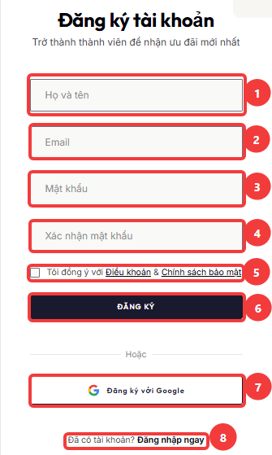
Ý nghĩa: Cho phép người dùng nhập họ tên, email và mật khẩu để tạo tài khoản (customer) vào hệ thống.
Các đối tượng trong ảnh:
Số | Object | Mục đích
1 | Textbox | Nhập họ tên của người dùng
2 | Textbox | Nhập email của người dùng
3 | Textbox | Nhập mật khẩu cho tài khoản
4 | Textbox | Nhập xác nhận mật khẩu cho tài khoản
5 | Checkbox | Xác nhận người dùng đã đọc và đồng ý với điều khoản sử dụng
6 | Button | Gửi thông tin đăng ký để tạo tài khoản mới
7 | Button | Hiển thị modal chọn tài khoản google để đăng ký
8 | Hyperlink | Dẫn đến trang đăng nhập cho người đã có tài khoản

4.3.3. Trang quên mật khẩu
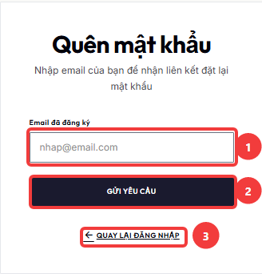
Ý nghĩa: Cho phép người dùng khôi phục mật khẩu khi quên bằng cách nhập Email để nhận đường link xác thực.
Các đối tượng trong ảnh:
Số | Object | Mục đích
1 | Textbox | Nhập địa chỉ Email đã đăng ký tài khoản
2 | Button | Gửi yêu cầu lấy đường link xác thực để đặt lại mật khẩu
3 | Hyperlink | Quay lại trang đăng nhập

CHƯƠNG 5: ÁP DỤNG MẪU THIẾT KẾ
Nhằm đảm bảo tính linh hoạt, khả năng mở rộng, dễ dàng bảo trì và tối ưu hóa cấu trúc mã nguồn của hệ thống bán quần áo trực tuyến, nhóm phát triển đã phân tích và áp dụng linh hoạt nhiều Mẫu thiết kế phần mềm (Design Patterns) vào quá trình xây dựng chức năng hệ thống. Dưới đây là phân tích chi tiết về các mẫu thiết kế đã được triển khai thực tế.

5.1. Nhóm mẫu thiết kế khởi tạo (Creational Patterns)

5.1.1. Singleton Pattern
Công dụng chung: Đảm bảo một lớp chỉ có duy nhất một thể hiện (instance) và cung cấp điểm truy cập toàn cục đến nó.
Áp dụng để giải quyết vấn đề: Tránh lãng phí tài nguyên khi khởi tạo lại nhiều lần các lớp không mang trạng thái (stateless) như Service, Repository.
Hiện thực hóa: Thể hiện qua Spring IOC Container (các annotation @Service, @Repository, @RestController). Các lớp như AuthServiceImpl, VoucherServiceImpl chỉ được khởi tạo một lần duy nhất.
Lợi ích: Tiết kiệm tối đa tài nguyên bộ nhớ, dễ quản lý luồng dữ liệu và chia sẻ trạng thái tập trung.

5.1.2. Builder Pattern
Công dụng chung: Tách rời việc xây dựng đối tượng phức tạp khỏi biểu diễn của nó để cùng một tiến trình có thể tạo ra các biểu diễn khác nhau.
Áp dụng để giải quyết vấn đề: Khắc phục tình trạng hàm khởi tạo có quá nhiều tham số (Telescoping Constructor), tránh nhầm lẫn vị trí khi truyền dữ liệu.
Hiện thực hóa: Thể hiện qua annotation @Builder của Lombok trên các lớp Entity (Order, Product) và các DTO (OrderResponse, ProductDto).
Lợi ích: Việc khởi tạo cực kỳ an toàn, cấu trúc rõ ràng theo từng bước chuỗi (method chaining), mã nguồn dễ đọc hơn.

5.1.3. Factory Method Pattern
Công dụng chung: Cung cấp một giao diện để tạo đối tượng trong lớp cha, nhưng cho phép các lớp con thay đổi kiểu đối tượng sẽ được tạo.
Áp dụng để giải quyết vấn đề: Cần một nơi tập trung để quyết định sinh định danh tự động (SKU, Slug) mà không ràng buộc cứng vào logic chính.
Hiện thực hóa: Thể hiện ở lớp ProductIdentityFactory trong gói pattern/factory/product.
Lợi ích: Tách biệt logic khởi tạo, tuân thủ nguyên lý Open/Closed, dễ dàng mở rộng định dạng mới trong tương lai.

5.2. Nhóm mẫu thiết kế cấu trúc (Structural Patterns)

5.2.1. Adapter Pattern
Công dụng chung: Bao bọc đối tượng bằng một interface tương thích, cho phép các interface không tương thích làm việc cùng nhau.
Áp dụng để giải quyết vấn đề: Chuẩn hóa nhiều loại thanh toán khác nhau (tiền mặt, ví điện tử, thẻ ngân hàng) vốn có cấu trúc API khác biệt.
Hiện thực hóa: Thể hiện ở lớp PaymentGatewayAdapter, VnPayAdapter, MomoAdapter (gói pattern/adapter/payment), giúp chuyển đổi hệ thống về chung một phương thức pay().
Lợi ích: Giúp hệ thống không phụ thuộc chặt vào mã của bên thứ ba, dễ dàng đổi sang nhà cung cấp thanh toán mới mà không sửa logic cốt lõi.

5.2.2. Facade Pattern
Công dụng chung: Cung cấp một giao diện thống nhất, cấp cao cho một tập hợp các giao diện trong hệ thống con để che giấu sự phức tạp.
Áp dụng để giải quyết vấn đề: Quy trình đặt hàng quá phức tạp (kiểm tra giỏ hàng, tồn kho, giữ voucher, tạo đơn, thanh toán), làm Controller bị phình to và rườm rà.
Hiện thực hóa: Thể hiện ở CheckoutServiceFacade trong gói pattern/facade/checkout, gom tất cả các bước khởi tạo đơn hàng đó lại thành một luồng đơn giản.
Lợi ích: Cung cấp một interface gọn gàng cho client, giảm sự phụ thuộc chéo giữa Controller và nhiều hệ thống con bên dưới.

5.2.3. Composite Pattern
Công dụng chung: Tổ chức các đối tượng theo cấu trúc cây để biểu diễn hệ thống phân cấp toàn phần hay bán phần.
Áp dụng để giải quyết vấn đề: Quản lý danh mục sản phẩm (Category) lồng nhau thành nhiều cấp (Cha - Con - Cháu).
Hiện thực hóa: Thể hiện ở thực thể Category (bản thân Category chứa một danh sách các Category con bên trong nó).
Lợi ích: Cho phép hệ thống tương tác và xử lý đồng nhất đối với danh mục gốc và các danh mục con.

5.2.4. Proxy Pattern
Công dụng chung: Cung cấp một đối tượng đóng thế (surrogate) để kiểm soát quyền truy cập tới đối tượng gốc.
Áp dụng để giải quyết vấn đề: Cần kiểm tra quyền truy cập (bảo mật) nghiêm ngặt trước khi cho phép gọi vào một hàm nghiệp vụ cụ thể.
Hiện thực hóa: Thể hiện qua cơ chế AOP Proxy của Spring Security (@PreAuthorize("hasRole('ADMIN')")). Proxy sẽ chặn request API lại để kiểm tra.
Lợi ích: Tách biệt hoàn toàn logic phân quyền ra khỏi nghiệp vụ lõi, tái sử dụng nhanh chóng thông qua annotation.

5.3. Nhóm mẫu thiết kế hành vi (Behavioral Patterns)

5.3.1. State Pattern
Công dụng chung: Cho phép đối tượng thay đổi hành vi của nó khi trạng thái nội bộ thay đổi.
Áp dụng để giải quyết vấn đề: Trạng thái của Voucher (Active, Inactive, Expired, Upcoming, Exhausted). Mỗi trạng thái có cách xử lý riêng khi áp dụng hoặc vô hiệu hóa.
Hiện thực hóa: Thể hiện ở các lớp VoucherState, ActiveVoucherState, ExpiredVoucherState trong gói pattern/state/voucher.
Lợi ích: Kiểm soát chặt chẽ hành vi hợp lệ của Voucher tại từng thời điểm, xóa bỏ triệt để các khối if-else lồng nhau.

5.3.2. Strategy Pattern
Công dụng chung: Định nghĩa một tập hợp thuật toán, đóng gói từng thuật toán và làm cho chúng có thể thay thế lẫn nhau.
Áp dụng để giải quyết vấn đề: Có nhiều cách tính giảm giá cho Voucher (giảm phần trăm, giảm tiền cố định).
Hiện thực hóa: Thể hiện qua VoucherDiscountStrategy và các lớp triển khai như PercentageDiscountStrategy, FixedAmountDiscountStrategy trong gói pattern/strategy/voucher.
Lợi ích: Đóng gói các thuật toán tính toán độc lập, xóa bỏ if-else dài dòng, dễ dàng thêm mới các loại ưu đãi sau này.

5.3.3. Observer Pattern
Công dụng chung: Định nghĩa mối phụ thuộc một - nhiều, khi một đối tượng đổi trạng thái, tất cả đối tượng phụ thuộc được tự động thông báo.
Áp dụng để giải quyết vấn đề: Cần thực thi nhiều tác vụ (gửi mail, trừ tồn kho) sau khi Đơn hàng thay đổi trạng thái mà không làm chậm quy trình chính.
Hiện thực hóa: Thể hiện qua lớp OrderStatusChangedEvent (gói event) và các lớp lắng nghe như EmailNotificationListener (gói listener).
Lợi ích: Giảm độ kết dính (Loose Coupling), xử lý bất đồng bộ các tác vụ hậu kỳ giúp phản hồi người dùng nhanh hơn.

5.3.4. Template Method Pattern
Công dụng chung: Định nghĩa bộ khung của thuật toán trong lớp cha, giao việc cài đặt chi tiết cho các lớp con.
Áp dụng để giải quyết vấn đề: Quy trình xuất báo cáo CSV có các bước chung giống hệt nhau (Header -> Dữ liệu -> Xuất) nhưng chi tiết mỗi loại báo cáo lại khác biệt.
Hiện thực hóa: Thể hiện ở CsvReportExporterTemplate và các lớp con như RevenueCsvExporter, BestsellerCsvExporter trong gói pattern/template/report.
Lợi ích: Tái sử dụng bộ khung chuẩn, giảm mã lặp (code duplication), thống nhất luồng thuật toán cốt lõi.

5.3.5. Command Pattern
Công dụng chung: Đóng gói một yêu cầu thành một đối tượng độc lập, cho phép trì hoãn thực thi, đưa vào hàng đợi hoặc lưu log.
Áp dụng để giải quyết vấn đề: Cần đóng gói hành động tác động đến hệ thống để dễ dàng điều phối và thực thi sau.
Hiện thực hóa: Thể hiện ở các lớp CatalogCommand và CatalogCommandExecutor trong gói pattern/command/catalog.
Lợi ích: Tách biệt đối tượng ra lệnh khỏi đối tượng thực thi, dễ dàng quản lý luồng gọi hàm phức tạp.

5.3.6. Chain of Responsibility
Công dụng chung: Cho phép chuyển yêu cầu dọc theo một chuỗi các đối tượng xử lý nối tiếp nhau đến khi có một đối tượng xử lý nó.
Áp dụng để giải quyết vấn đề: Yêu cầu quét vi phạm nội dung đánh giá (từ thô tục, link spam) phải đi qua nhiều bộ lọc liên tiếp.
Hiện thực hóa: Thể hiện ở SpamScanner, ProfanityScanner triển khai từ ReviewContentScanner trong gói pattern/chain/review.
Lợi ích: Nếu bộ lọc đầu phát hiện vi phạm, chuỗi lập tức dừng lại, tối ưu hiệu suất và cấu trúc kiểm duyệt rất linh hoạt.

5.3.7. Visitor Pattern
Công dụng chung: Định nghĩa một hoạt động mới mà không làm thay đổi các lớp của các đối tượng mà nó thao tác.
Áp dụng để giải quyết vấn đề: Cần duyệt cây danh mục (Category) để tính độ sâu, đếm sản phẩm, phát hiện vòng lặp cha-con mà không sửa code lớp Category.
Hiện thực hóa: Thể hiện ở CategoryVisitor, CategoryDepthVisitor, CategoryCycleDetectionVisitor trong gói pattern/visitor/category.
Lợi ích: Đảm bảo nguyên lý đơn trách nhiệm, tách rời thuật toán tính toán phức tạp ra khỏi thực thể dữ liệu.

5.4. Các mẫu thiết kế kiến trúc & dữ liệu (Architecture & Data Patterns)

5.4.1. Reservation Pattern
Công dụng chung: Khóa (Lock) tạm thời một nguồn tài nguyên có giới hạn để đảm bảo nó thuộc về người dùng đang thực hiện giao dịch.
Áp dụng để giải quyết vấn đề: Tránh tình trạng bán vượt mức (overselling). Cần giữ số lượng sản phẩm và giữ chỗ voucher trong khoảng thời gian khách checkout.
Hiện thực hóa: Thể hiện ở gói pattern/reservation kết hợp CheckoutExpirationScheduler (gói scheduler). Xác nhận khi thanh toán xong, giải phóng khi hết hạn hoặc thất bại.
Lợi ích: Bảo đảm tính nhất quán dữ liệu tồn kho trong môi trường có lưu lượng người mua hàng song song rất lớn.

5.4.2. Repository Pattern
Công dụng chung: Đóng vai trò lớp trung gian (Collection-like) giữa tầng xử lý nghiệp vụ và truy xuất cơ sở dữ liệu.
Áp dụng để giải quyết vấn đề: Tránh để tầng nghiệp vụ gọi các câu lệnh SQL/HQL phức tạp, gây khó bảo trì.
Hiện thực hóa: Thể hiện qua các interface kế thừa từ JpaRepository (UserRepository, OrderRepository).
Lợi ích: Trừu tượng hóa hoàn toàn việc kết nối Database. Tận dụng khả năng tự động sinh câu truy vấn an toàn của Spring Data.

5.4.3. Unit of Work Pattern
Công dụng chung: Theo dõi mọi thay đổi trong một tác vụ và cập nhật đồng loạt xuống cơ sở dữ liệu như một giao dịch duy nhất.
Áp dụng để giải quyết vấn đề: Nếu quy trình tạo đơn hàng dài bị lỗi ở bước cuối cùng, dữ liệu tồn kho hoặc thanh toán sẽ bị sai lệch.
Hiện thực hóa: Thể hiện qua chú thích @Transactional được gắn trên các hàm của Service.
Lợi ích: Đảm bảo tính nguyên tử (ACID). Nếu một thao tác lỗi, toàn bộ lệnh DB trước đó tự động bị Rollback (hủy bỏ).

5.4.4. Specification Pattern
Công dụng chung: Kết hợp nhiều tiêu chí để kiểm tra sự thỏa mãn của đối tượng, hoặc tạo ra bộ lọc dữ liệu đa năng.
Áp dụng để giải quyết vấn đề: Khách hàng tìm kiếm sản phẩm theo đa tiêu chí (khoảng giá, tên, danh mục). SQL thuần sẽ sinh ra vô số khối if-else.
Hiện thực hóa: Thể hiện ở các lớp triển khai giao diện Specification của Spring Data JPA trong gói pattern/specification.
Lợi ích: Cho phép nối ghép các điều kiện lọc động qua phép logic AND/OR tại thời gian thực một cách uyển chuyển.

5.4.5. DTO Pattern
Công dụng chung: Đóng gói và vận chuyển dữ liệu giữa các tiến trình hoặc các tầng (Layer) của ứng dụng.
Áp dụng để giải quyết vấn đề: Tránh trả trực tiếp lớp thực thể (Entity) qua API để không rò rỉ dữ liệu nhạy cảm (mật khẩu, khóa bảo mật).
Hiện thực hóa: Thể hiện ở toàn bộ các lớp có hậu tố Request và Response (UserResponse, OrderDto) dùng để giao tiếp qua REST API.
Lợi ích: Tăng cường bảo mật, tạo định dạng JSON thống nhất cho Frontend sử dụng độc lập với thiết kế Database.

5.4.6. Policy Pattern
Công dụng chung: Tách rời tập hợp các nguyên tắc, luật lệ kinh doanh ra khỏi đối tượng để dễ dàng tái cấu hình.
Áp dụng để giải quyết vấn đề: Quy trình thay đổi trạng thái đơn hàng có nhiều điều khoản khắt khe (VD: đơn đã hủy không được phép giao hàng).
Hiện thực hóa: Thể hiện ở lớp OrderStatusTransitionPolicy trong gói policy.
Lợi ích: Gom mọi quy tắc kiểm tra ràng buộc tập trung tại một nơi, ranh giới nghiệp vụ rõ ràng và sạch sẽ hơn.

C. PHẦN KẾT LUẬN

1. Kết quả đạt được
Sau quá trình nghiên cứu, phân tích và thực nghiệm xây dựng website bán quần áo, nhóm sinh viên thực hiện đồ án đã gặt hái được những kết quả đáng kể trên cả ba bình diện: lý thuyết, kỹ năng thực hành và chất lượng sản phẩm cuối.

1.1. Về mặt kiến thức
Thấu hiểu nền tảng cấu trúc phần mềm: Nắm vững và hệ thống hóa được các nguyên lý thiết kế phần mềm hướng đối tượng cốt lõi (như bộ nguyên lý SOLID, DRY, KISS).
Đi sâu nghiên cứu và thấu hiểu bản chất của các mẫu thiết kế kinh điển thuộc nhóm GoF (Creational, Structural, Behavioral) cũng như các mẫu kiến trúc và quản trị dữ liệu (Architecture & Data Patterns). Không chỉ dừng ở lý thuyết, nhóm đã hiểu rõ hoàn cảnh áp dụng (Context), vấn đề cần giải quyết (Problem) và giải pháp (Solution) của từng mẫu.
Tư duy kiến trúc hệ thống (System Architecture): Hiểu rõ cơ chế hoạt động của các khung làm việc (Frameworks) hiện đại như Spring Boot (thông qua cơ chế IoC, AOP) và cách tổ chức luồng dữ liệu bảo mật, nhất quán trong hệ thống web đa tầng.

1.2. Về mặt kỹ năng
Kỹ năng phân tích và thiết kế: chuyển đổi thành công các yêu cầu nghiệp vụ (Business Requirements) phức tạp thành bản thiết kế lớp (Class Diagram), sơ đồ cơ sở dữ liệu (ERD) và hợp đồng API (API Contracts) minh bạch, rõ ràng.
Kỹ năng tái cấu trúc (Refactoring) và viết mã sạch (Clean Code): Rèn luyện được khả năng phát hiện “code smell”, giải quyết triệt để vấn đề phụ thuộc chằng chịt (Tight Coupling) và các khối lệnh điều kiện phức tạp (spaghetti “if-else”) thông qua việc tích hợp mẫu thiết kế (như Strategy, State, Chain of Responsibility).
Kỹ năng tích hợp hệ thống bên thứ ba: Khai thác hiệu quả mẫu Adapter và Facade để giao tiếp trơn tru với các nền tảng ngoại vi (Cổng thanh toán MoMo, VNPay; Dịch vụ Brevo Email) mà không làm ảnh hưởng đến mã nguồn lõi.

1.3. Về mặt sản phẩm
Hoàn thiện hệ thống thực tiễn: Xây dựng thành công một website bán quần áo trực tuyến vận hành ổn định, bao hàm toàn bộ các nghiệp vụ phức tạp của thương mại điện tử: từ quản lý danh mục, sản phẩm, quản lý phiên giỏ hàng, áp dụng Voucher, xử lý thanh toán bất đồng bộ, đến quy trình kiểm duyệt đánh giá tự động. Có hệ thống gợi ý sản phẩm tương tự bằng cách ứng dụng học máy.
Kiến trúc mã nguồn chất lượng cao: Sản phẩm là minh chứng rõ nét cho việc áp dụng thành công 20 mẫu thiết kế vào thực tiễn. Hệ thống đạt được độ linh hoạt (Flexibility) và tính mở rộng (Extensibility) cao, dễ dàng bảo trì và bổ sung các tính năng mới mà không phá vỡ cấu trúc hiện tại.

2. Những mặt hạn chế
Mặc dù hệ thống đã đáp ứng tốt các yêu cầu đề ra ban đầu, song do giới hạn về mặt thời gian và nguồn lực triển khai, đồ án vẫn còn một số điểm cần khắc phục:
Giới hạn trong tối ưu hóa hiệu năng truy xuất: Kiến trúc hiện tại chủ yếu thao tác trực tiếp với cơ sở dữ liệu quan hệ (RDBMS). Chưa áp dụng triệt để cơ chế bộ nhớ đệm (Caching với Redis) ở các API truy xuất danh sách sản phẩm lớn, có khả năng dẫn đến nghẽn cổ chai (Bottleneck) khi lưu lượng truy cập tăng đột biến.
Công cụ tìm kiếm chưa chuyên sâu: Tính năng tìm kiếm động mới dừng ở mức sử dụng Criteria API (Specification Pattern) của JPA. Chưa tích hợp các công cụ tìm kiếm toàn văn bản chuyên biệt (như Elasticsearch) nhằm mang lại trải nghiệm truy vấn nhanh và gợi ý thông minh hơn.
Độ bao phủ kiểm thử (Test Coverage): Hệ thống mới tập trung hoàn thiện tính năng và kiến trúc lõi, tỷ lệ bao phủ của các bài kiểm thử tự động (Unit Test, Integration Test) chưa đạt mức tối đa cho các kịch bản ngoại lệ hiếm gặp.

3. Hướng phát triển tương lai
Dựa trên nền tảng kiến trúc linh hoạt đã được thiết lập, nhóm đề xuất các định hướng phát triển và nâng cấp hệ thống trong tương lai:
Chuyển đổi sang Kiến trúc Vi dịch vụ (Microservices): Bóc tách các miền nghiệp vụ lớn (như quản lý người dùng, giỏ hàng, thanh toán, đơn hàng) thành các dịch vụ độc lập. Triển khai mẫu thiết kế CQRS (Command Query Responsibility Segregation) và Event Sourcing nhằm tối ưu hóa tải cho hệ thống lớn.
Tích hợp trí tuệ nhân tạo (AI) sâu hơn như ứng dụng học máy (Machine Learning) để xây dựng hệ thống gợi ý sản phẩm (Recommendation System) một cách cá nhân hóa hơn; đồng thời áp dụng xử lý ngôn ngữ tự nhiên (NLP) để phân tích sắc thái đánh giá của khách hàng chuyên sâu hơn.
Nâng cấp hạ tầng triển khai (DevOps): Áp dụng tự động hóa hoàn toàn quy trình CI/CD, Container hóa toàn bộ hệ thống bằng Docker và đóng gói triển khai trên các cụm điều phối container như Kubernetes (K8s) trên nền tảng đám mây (AWS/GCP), đảm bảo khả năng chịu lỗi (High Availability) và tự động mở rộng (Auto-scaling).

TÀI LIỆU THAM KHẢO
[1] Broadcom. (n.d.). Spring | Home. Retrieved from Spring Framework: https://spring.io/projects/spring-framework
[2] Fowler, M., Rice, D., Foemmel, M., Hieatt, E., Mee, R., & Stafford, R. (n.d.). Patterns of Enterprise Application Architecture. Addison-Wesley Professional.
[3] Gamma, E., Helm, R., Johnson, R., & Vlissides, J. (1994). Design Patterns: Elements of Reusable Object-Oriented Software. Addison-Wesley Professional.
[4] Martin, R. C. (2008). Clean Code: A Handbook of Agile Software Craftsmanship. Prentice Hall.
[5] Martin, R. C. (2017). Clean Architecture: A Craftsman's Guide to Software Structure and Design. Prentice Hall.
[6] Momo. (không ngày tháng). Tổng quan | Momo Developers. Được truy lục từ Thanh Toán Thông Thường | Momo Developers: https://developers.momo.vn/v3/vi/docs/payment/api/wallet/onetime/
[7] Platforms, M. (n.d.). React. Retrieved from https://react.dev/
[8] Refactoring.Guru. (n.d.). Refactoring and Design Patterns. Retrieved from Design Patterns: https://refactoring.guru/design-patterns
[9] Vercel. (n.d.). Next.js by Vercel - The React Framework. Retrieved from Next.js Docs | Next.js: https://nextjs.org/docs
[10] VNPAY. (không ngày tháng). Kết nối Cổng thanh toán VNPAY. Được truy lục từ https://sandbox.vnpayment.vn/apis/
[11] Walls, C. (2022). Spring in Action, Sixth Edition. Manning Publications.

BẢNG LIỆT KÊ KHỐI LƯỢNG CÔNG VIỆC
MSSV | Thành viên | Công việc đã thực hiện
23110110 | Lê Quang Hưng | - Thiết kế giao diện và phát triển logic đăng ký, xác thực dữ liệu đầu vào, kiểm tra trùng lặp email/SĐT và mã hóa mật khẩu người dùng trước khi lưu.  - Phát triển luồng xác thực người dùng, kiểm tra thông tin tài khoản, cấp quyền truy cập, tạo và hủy phiên làm việc (session/token) an toàn.

